LỜI GIỚI THIỆU

Trong những năm qua, dạy nghề đã có những bước tiến vượt bậc cả về số lượng và chất lượng, nhằm thực hiện nhiệm vụ đào tạo nguồn nhân lực kỹ thuật trực tiếp đáp ứng nhu cầu xã hội. Cùng với sự phát triển của khoa học công nghệ trên thế giới, lĩnh vực Công nghệ thông tin nói chung và ngành Quản trị mạng ở Việt Nam nói riêng đã có những bước phát triển đáng kể.

Chương trình dạy nghề Quản trị mạng máy tính đã được xây dựng trên cơ sở phân tích nghề, phần kỹ năng nghề được kết cấu theo các môđun. Để tạo điều kiện thuận lợi cho các cơ sở dạy nghề trong quá trình thực hiện, việc biên soạn giáo trình theo các môđun đào tạo nghề là cấp thiết hiện nay.

*Mô đun 24: Quản trị mạng1* là mô đun đào tạo chuyên môn nghề được biên soạn theo hình thức tích hợp lý thuyết và thực hành. Trong quá trình thực hiện, nhóm biên soạn đã tham khảo nhiều tài liệu Quản trị mạng trong và ngoài nước, kết hợp với kinh nghiệm trong thực tế.

Mặc dầu có rất nhiều cố gắng, nhưng không tránh khỏi những khiếm khuyết, rất mong nhận được sự đóng góp ý kiến của độc giả để giáo trình được hoàn thiện hơn.

*Xin chân thành cảm!*

MỤC LỤC

TUYÊN BỐ BẢN QUYỀN: ii

LỜI GIỚI THIỆU iii

MỤC LỤC iv

MÔ ĐUN ĐÀO TẠO QUẢN TRỊ MẠNG 1 x

* VỊ TRÍ, Ý NGHĨA, VAI TRÒ CỦA MÔ ĐUN x

* MỤC TIÊU MÔ ĐUN: x

* NỘI DUNG CHÍNH CỦA MÔ ĐUN: x

* PHUƠNG PHÁP VÀ NỘI DUNG ĐÁNH GIÁ: xi

Bài 1: TỔNG QUAN VỀ WINDOWS SERVER 12

1. Tổng quan về hệ điều hành windows server 12

2. Chuẩn bị cài đặt windows server 14

2.1. Yêu cầu phần cứng 14

2.2. Tương thích phần cứng 15

2.3. Cài đặt mới hoặc nâng cấp 16

2.4. Phân chia ổ đĩa 16

2.5. Chọn hệ thống tập tin 17

2.6. Chọn chế độ sử dụng giấy phép 17

2.7. Chọn phương án kết nối mạng 17

2. 7. 1. Các giao thức kết nối mạng 17

2.7.2. Thành viên trong Workgroup hoặc Domain. 18

3. CÀI ĐẶT WINDOWS SERVER 2003 18

3.1. Giai đoạn Preinstallation 18

3.1.1. Cài đặt từ hệ điều hành khác. 18

3.1.2. Cài đặt trực tiếp từ đĩa DVD Windows 2003 18

3.1.3. Cài đặt Windows 2003 Server từ mạng. 19

3.2. Giai đoạn Text-Based Setup 19

3.3. Giai đoạn Graphical-Based Setup 19

4. TỰ ĐỘNG HÓA QUÁ TRÌNH CÀI ĐẶT 20

4.1. Giới thiệu kịch bản cài đặt 20

4.2. Tự động hóa dùng tham biến dòng lệnh 21

4.3. Sử dụng Setup Manager để tạo ra tập tin trả lời 22

4.4. Sử dụng tập tin trả lời 23

4.4.1. Sử dụng đĩa DVD Windows 2003 Server có thể khởi động được 23

4.4.2. Sử dụng một bộ nguồn cài đặt Windows 2003 Server 23

Bài tập thực hành của học viên 24

Bài 2: DỊCH VỤ TÊN MIỀN (DNS) 25

1. Tổng quan về DNS 25

1.1. Giới thiệu DNS 25

1.2. Đặc điểm của DNS trong Windows Server 28

1.3. Cách Cách phân bố dữ liệu quản lý trên tên miền 28

3. Cơ chế phân giải tên 29

3.1. Phân giải tên thành IP 29

3.2. Phân giải IP thành tên máy tính 31

4. Một số khái niệm cơ bản 32

4.1. Domain name và zone 32

4.2. Fully Qualified Domain Name (FQDN) 32

4.3. Sự ủy quyền(Delegation) 33

4.4. Forwarders 33

4.5. Stub zone 33

4.6. Dynamic DNS 33

4.7. Active Directory-integrated zone 33

5. Phân loại Domain Name Server 33

5.1. Primary Name Server 33

5.2. Secondary Name Server 34

5.3. Caching Name Server 34

6. Resource Record (RR) 34

6.1. SOA(Start of Authority) 34

6.2. NS (Name Server) 35

6.3. A (Address) và CNAME (Canonical Name) 35

6.4. AAAA 36

6.5. SRV 36

6.6. MX (Mail Exchange) 36

6.7. PTR (Pointer) 37

7. Cài đặt và cấu hình DNS 37

7.1. Các bước cài đặt dịch vụ DNS 37

7.2. Cấu hình dịch vụ DNS 38

7.2.1. Tạo Forward Lookup Zones 39

7.2.2. Tạo Reverse Lookup Zone 40

Bài tập thực hành của học viên 41

Bài 3: DỊCH VỤ THƯ MỤC ACTIVE DIRECTORY 50

1. Active Directory 50

1.1. Giới thiệu 50

1.2. Chức năng của Active Directory 50

1.3. Directory Services 51

1.3.1. Giới thiệu Directory Services 51

1.3.2. Các thành phần trong Directory Services 51

2. Các thành phần của AD 53

2.1. Cấu trúc AD logic 53

2.1.1. Organizational Units. 53

2.1.2. Domain 54

2.1.3 Domain Tree 54

2.1.4. Forest 55

2.2. Cấu trúc AD vật lý 55

3. CÀI ĐẶT VÀ CẤU HÌNH ACTIVE DIRECTORY 56

3.1. Nâng cấp Server thành Domain Controller(DC) 56

3.1.1. Giới thiệu 56

3.1.2. Các bước cài đặt. 56

3.2. Gia nhập máy trạm vào Domain 58

3.2.1. Giới thiệu 58

3.2.2. Các bước cài đặt 58

Bài tập thực hành của học viên 59

Bài 4: QUẢN LÝ TÀI KHOẢN NGƯỜI DÙNG VÀ NHÓM 65

1. ĐỊNH NGHĨA TÀI KHOẢN NGƯỜI DÙNG VÀ TÀI KHOẢN NHÓM 65

1.1. Tài khoản người dùng 65

1.1.1. Tài khoản người dùng cục bộ 65

1.1.2. Tài khoản người dùng miền 66

1.1.3. Yêu cầu về tài khoản người dùng 66

1.2. Tài khoản nhóm 66

1.2.1. Nhóm bảo mật 67

1.2.2. Nhóm phân phối 67

1.2.3. Qui tắc gia nhập nhóm 68

2. CÁC TÀI KHOẢN TẠO SẴN 68

2.1. Tài khoản người dùng tạo sẵn 68

2.2. Tài khoản nhóm Domain Local tạo sẵn 69

2.3. Tài khoản nhóm Global tạo sẵn 71

2.4. Các nhóm tạo sẵn đặc biệt 71

3. Quản lý tài khoản người dùng và nhóm cục bộ 72

3.1. Công cụ quản lý tài khoản người dùng cục bộ 72

3.2. Các thao tác cơ bản trên tài khoản người dùng cục bộ 73

3.2.1. Tạo tài khoản mới 73

3.2.2. Xóa tài khoản 73

3.2.3 Khóa tài khoản 73

3.2.4 Đổi tên tài khoản 73

3.2.5 Thay đổi mật khẩu 74

4. QUẢN LÝ TÀI KHOẢN NGƯỜI DÙNG VÀ NHÓM TRÊN ACTIVE DIRECTORY 74

4.1. Tạo mới tài khoản người dùng 74

4.2. Các thuộc tính của tài khoản người dùng 75

4.2.1 Các thông tin mở rộng của người dùng 75

4.2.2 Tab Account 75

4.2.4 Tab Member Of 79

4.2.5 Tab Dial-in 80

4.3. Tạo mới tài khoản nhóm 80

4.4. Các tiện ích dòng lệnh quản lý tài khoản người dùng và tài khoản nhóm 81

4.4.1 Lệnh net user 81

4.4.2 Lệnh net group 83

4.4.3 Lệnh net localgroup. 83

4.4.4 Các lệnh hỗ trợ dịch vụ Active Driectory trong môi trường Windows Server 2003 84

Bài tập thực hành của học viên 85

Bài 5: QUẢN LÝ ĐĨA 89

1. Cấu hình hệ thống tâp tin 89

2. Cấu hình đĩa lưu trữ 90

2.1. Basic storage 90

2.2. Dynamic storage 90

3. Sử dụng chương trình Disk Manager 93

3.1. Xem thuộc tính của đĩa 93

3.2. Xem thuộc tính của volume hoặc đĩa cục bộ 94

3.3. Bổ sung thêm một ổ đĩa mới 96

3.4. Tạo partition volume mới 97

3.5. Thay đổi ký tự ổ đĩa hoặc đường dẫn. 99

3.6. Xoá partition/volume 100

3.7. Cấu hình Dynamic Storage 100

4. Quản lý việc nén dữ liệu 105

5. THIẾT LẬP HẠN NGẠCH ĐĨA (DISK QUOTA). 106

5.1. Cấu hình hạn ngạch đĩa. 106

5.2. Thiết lập hạn ngạch mặc định. 107

5.3. Chỉ định hạn ngạch cho từng cá nhân. 108

6. MÃ HOÁ DỮ LIỆU BẰNG EFS 109

Bài 6: TẠO VÀ QUẢN LÝ THƯ MỤC DÙNG CHUNG 110

1. TẠO CÁC THƯ MỤC DÙNG CHUNG 110

1.1. Chia sẻ thư mục dùng chung 110

1.2. Cấu hình Share Permissions 111

1.3. Chia sẻ thư mục dùng lệnh netshare 112

2. QUẢN LÝ CÁC THƯ MỤC DÙNG CHUNG 113

2.1. Xem các thư mục dùng chung 113

2.2. Xem các phiên làm việc trên thư mục dùng chung 113

2.3. Xem các tập tin đang mở trong các thư mục dùng chung 114

3. QUYỀN TRUY CẬP NTFS 114

3.1. Các quyền truy cập của NTFS 115

3.2. Các mức quyền truy cập được dùng trong NTFS 116

3.3. Gán quyền truy cập NTFS trên thư mục dùng chung 116

3.4. Kế thừa và thay thế quyền của đối tượng con. 118

3.5. Thay đổi quyền khi di chuyển thư mục và tập tin. 119

3.6. Giám sát người dùng truy cập thư mục 119

3.7. Thay đổi người sở hữu thư mục 120

4. DFS 121

4.1. So sánh hai loại DFS 121

4.2. Cài đặt Fault-tolerant DFS 121

Bài tập thực hành của học viên 124

Bài 7: CÀI ĐẶT VÀ QUẢN TRỊ DỊCH VỤ DHCP VÀ WINS 130

1. Dịch vụ cấp phát địa chỉ IP động 130

1.1. DHCP (Dynamic Host Configutation Protocol)là gì, tại sao phải dùng DHCP? 130

1.2. Các bước cài đặt DHCP 130

1.3. Cấu hình dịch vụ DHCP 131

1.4. Kiểm tra dịch vụ DHCP trên Server 133

1.5. Cấu hình IP động cho máy Client 134

1.5.1. Cách cấu hình địa chỉ động trong cửa sổ Local Area Connection Properties 134

1.5.2. Cách kiểm tra địa chỉ IP được cấp phát cho máy tính 134

2. Dịch vụ WINS 134

2.1. Giới thiệu dịch vụ WINS 134

2.2. Cài đặt WINS 135

2.3. Cấu hình máy chủ và máy khách với WINS 135

2.3.1. Cấu hình máy phục vụ WINS 136

2.3.2. Cấu hình máy khách WINS 137

2.4. Bổ sung máy chủ WINS 137

2.5. Khởi động và ngừng WINS 137

2.6. Xem thống kê trên máy chủ: 138

2.7. Cập nhật thông tin thống kê WINS 139

2.8. Quản lý hoạt động đăng ký, gia hạn và giải phóng tên 139

2.9. Ghi nhận các sự kiện vào nhật ký sự kiện của Windows 139

2.10. Chọn số hiệu phiên bản cho cơ sở dữ liệu WINS 140

2.11. Lưu và phục hồi cấu hình WINS 140

2.12. Quản lý cơ sở dữ liệu WINS 141

2.12.1. Khảo sát kết quả ánh xạ trong cơ sở dữ liệu WINS 141

2.12.2. Kiểm tra tính nhất quán của cơ sở dữ liệu WINS 142

2.13. Sao lưu và phục hồi cơ sở dữ liệu WINS 143

2.13.1. Lập cấu hình cho WINS tự động sao lưu 143

2.13.2. Phục hồi cơ sở dữ liệu 143

2.13.3. Xoá trắng WINS và bắt đầu với cơ sở dữ liệu mới 144

Bài tập thực hành của học viên 144

Bài 8: QUẢN TRỊ MÁY IN 153

1. CÀI ĐẶT MÁY IN 153

2. QUẢN LÝ THUỘC TÍNH MÁY IN 154

2.1. Cấu hình Layout 154

2.2. Giấy và chất lượng in 154

2.3. Các thông số mở rộng 155

3. CẤU HÌNH CHIA SẺ MÁY IN 155

4. CẤU HÌNH THÔNG SỐ PORT 156

4.1. Cấu hình các thông số trong Tab Port 156

4.2. Printer Pooling 156

4.3. Điều hướng tác vụ in đến một máy in khác 157

5. CẤU HÌNH TAB ADVANCED 158

5.1. Các thông số của Tab Advanced 158

5.2. Khả năng sẵn sàng phục vụ của máy in 158

5.3. Độ ưu tiên (Printer Priority) 159

5.4. Print Driver 159

5.5. Spooling 159

5.6. Print Options 160

5.7. Printing Defaults 160

5.8. Print Processor 160

5.9. Separator Pages 161

6. CẤU HÌNH TAB SECURITY 162

6.1. Giới thiệu Tab Security 162

6.2. Cấp quyền in cho người dùng/nhóm người dùng 163

7. QUẢN LÝ PRINT SERVER 164

7.1. Hộp thoại quản lý Print Server 164

7.2. Cấu hình các thuộc tính Port của Print Server 164

7.3. Cấu hình Tab Driver 164

8. GIÁM SÁT TRẠNG THÁI HÀNG ĐỢI MÁY IN 165

Bài tập thực hành của học viên 167

Bài 9: DỊCH VỤ PROXY 177

1. Các khái niệm 177

1.1. Mô hình client server và một số khả năng ứng dụng 177

1.2. Socket 178

1.3. Phương thức hoạt động và đặc điểm của dịch vụ Proxy 178

1.3.1. Phương thức hoạt động 178

1.3.2. Đặc điểm 180

1.4. Cache và các phương thức cache 180

2. Triển khai dịch vụ proxy 183

2.1. Các mô hình kết nối mạng 183

2.2. Thiết lập chính sách truy cập và các qui tắc 185

2.2.1. Các qui tắc 185

2.2.2. Xử lý các yêu cầu đi 187

2.2.3. Xử lý các yêu cầu đến 187

2.3. Proxy client và các phương thức nhận thực 188

2.3.1. Phương pháp nhận thực cơ bản 188

2.3.2. Phương pháp nhận thực Digest 188

2.3.3. Phương pháp nhận thực tích hợp 189

2.3.4. Chứng thực client và chứng thực server 189

2.3.5. Nhận thực pass-though 189

2.4. NAT và proxy server Khái niệm NAT (Network Addresss Tranlation) 191

Bài tập thực hành của học viên 193

TÀI LIỆU THAM KHẢO 194

MÔ ĐUN ĐÀO TẠO QUẢN TRỊ MẠNG 1

Mã mô đun: MĐ24

* VỊ TRÍ, TÍNH CHẤT, Ý NGHĨA VÀ VAI TRÒ CỦA MÔ ĐUN

Đây là mô đun đào tạo chuyên môn nghề được bố trí học sau các mô đun, môn học Tin học đại cương, Mạng máy tính. Mô đun này cung cấp cho sinh viên các kỹ năng cơ bản nhất của nghề Quản trị mạng.

* MỤC TIÊU MÔ ĐUN:

* + Phân biệt sự khác nhau trong việc quản trị máy chủ (Server) và máy trạm (workstation);
  + Cài đặt được hệ điều hành server;
  + Tạo được tài khoản người dùng, tài khoản nhóm;
  + Quản lý tài khoản người dùng, nhóm và sắp xếp hệ thống hoá các tác vụ quản trị tài khoản người dùng và tài khoản nhóm;
  + Chia sẻ và cấp quyền truy cập tài nguyên dùng chung;
  + Cài đặt và cấp hạn ngạch sử dụng đĩa;
  + Lập cấu hình và quản trị in ấn của một máy phục vụ in mạng;
  + Cài đặt và cấu hình các dịch vụ mạng: Active Directory, DNS, DHCP, WINS, Proxy Server.
  + Bố trí làm việc khoa học đảm bảo an toàn cho người và phương tiện học tập.

* NỘI DUNG CỦA MÔ ĐUN:

|  |  |  |  |  |  |
| --- | --- | --- | --- | --- | --- |
| **Số**  **TT** | **Tên các bài trong mô đun** | **Thời gian** | | | |
| **Tổng số** | **Lý thuyết** | **Thực hành** | **Kiểm tra\*** |
| 1 | Tổng quan về WINDOWS SERVER | 10 | 4 | 6 |  |
| 2 | Dịch vụ tên miền DNS | 12 | 5 | 6 | 1 |
| 3 | Dịch vụ thư mục (ACTIVE DIRECTORY) | 15 | 5 | 10 |  |
| 4 | Quản lý tài khoản người dùng và nhóm | 18 | 7 | 10 | 1 |
| 5 | Quản lý đĩa | 10 | 4 | 6 |  |
| 6 | Tạo và quản lý thư mục dùng chung | 12 | 5 | 6 | 1 |
| 7 | Dịch vụ DHCP và WINS | 16 | 5 | 11 |  |
| 8 | Quản lý in ấn | 15 | 5 | 9 | 1 |
| 9 | Dịch vụ Proxy | 12 | 5 | 6 | 1 |
|  | **Cộng** | **120** | **45** | **70** | **5** |

# Bài 1: TỔNG QUAN VỀ WINDOWS SERVER

**Mã bài: MĐ24-01**

**Giới thiệu:**

**Mục tiêu:**

* + Phân biệt được về họ hệ điều hành Windows Server;
  + Cài đặt được hệ điều hành Windows Server.
  + Thực hiện các thao tác an toàn với máy tính.

**Nội dung chính:**

## 

## Tổng quan về hệ điều hành windows server

*Mục tiêu:*

* + *Phân biệt được về họ hệ điều hành Windows Server*

Window Server 2008 là hệ điều hành được thiết kế nhằm tăng sức mạnh cho các mạng, ứng dụng và dịch vụ Web thế hệ mới. Với Windows Server 2008, bạn có thể phát triển, cung cấp và quản lý các trải nghiệm người dùng và ứng dụng phong phú, đem tới một hạ tầng mạng có tính bảo mật cao, và tăng cường hiệu quả về mặt công nghệ và giá trị trong phạm vi tổ chức của mình.

Windows Server 2008 kế thừa những thành công và thế mạnh của các hệ điều hành Windows Server thế hệ trước, đồng thời đem tới tính năng mới có giá trị và những cải tiến mạnh mẽ cho hệ điều hành cơ sở này. Công cụ Web mới, công nghệ ảo hóa, tính bảo mật tăng cường và các tiện ích quản lý giúp tiết kiệm thời gian, giảm bớt các chi phí, và đem tới một nền tảng vững chắc cho hạ tầng Công nghệ Thông tin (CNTT) của bạn.

Nền tảng chắc chắn dành cho doanh nghiệp Windows Server 2008 đem tới một nền tảng chắc chắn đáp ứng tất cả các yêu cầu về ứng dụng và chế độ làm việc cho máy chủ, đồng thời dễ triển khai và quản lý. Thành phần mới Server Manager cung cấp một console quản lý hợp nhất, đơn giản hóa và sắp xếp một cách hợp lý việc cài đặt, cấu hình và quản lý liên tục cho máy chủ. Windows PowerShell, một shell mới kiểu dòng lệnh, giúp quản trị viên tự động hóa các tác vụ thường trình về quản trị hệ thống trên nhiều máy chủ. Windows Deployment Services đem tới một phương tiện bảo mật cao, đơn giản hóa để nhanh chóng triển khai hệ điều hành này qua các bước cài đặt trên nền mạng.Thêm vào đó, các wizard Failover Clustering của Windows Server 2008, và việc hỗ trợ đầy đủ cho Giao thức Internet phiên bản 6 (gọi tắt là IPv6) cộng với khả năng quản lý hợp nhất Network Load Balancing khiến dễ dàng triển khai với tính sẵn có cao, thậm chí bởi những người có hiểu biết chung nhất về CNTT.

Window Server 2008 có các phiên bản như sau:

* **Windows Server 2008 Standard (Bản tiêu chuẩn):** Với các khả năng ảo hóa và Web dựng sẵn và tăng cường, phiên bản này được thiết kế để tăng độ tin cậy và linh hoạt của cơ sở hạ tầng máy chủ của bạn đồng thời giúp tiết kiệm thời gian và giảm chi phí. Các công cụ mạnh mẽ giúp bạn kiểm soát máy chủ tốt hơn, và sắp xếp hợp lý các tác vụ cấu hình và quản lý. Thêm vào đó, các tính năng bảo mật được cải tiến làm tăng sức mạnh cho hệ điều hành để giúp bạn bảo vệ dữ liệu và mạng, và tạo ra một nền tảng vững chắc và đáng tin cậy cho doanh nghiệp của bạn.
* **Windows Server 2008 Standard without Hyper-V:** Bản tiêu chuẩn nhưng không có Hyper-V.
* **Windows Server 2008 Enterprise** (Bản dùng cho Doanh nghiệp):  
  đem tới một nền tảng cấp doanh nghiệp để triển khai các ứng dụng quan trọng đối với hoạt động kinh doanh. Phiên bản này giúp cải thiện tính sẵn có nhờ các khả năng clustering và cắm nóng bộ xử lý, giúp cải thiện tính bảo mật với các đặc tính được củng cố để quản lý nhận dạng, và giảm bớt chi phí cho cơ sở hạ tầng hệ thống bằng cách hợp nhất ứng dụng với các quyền cấp phép ảo hóa. Windows Server 2008 Enterprise mang lại nền tảng cho một cơ sở hạ tầng CNTT có độ năng động và khả năng mở rộng cao.
* **Windows Server 2008 Enterprise without Hyper-V:** Bản dùng cho doanh nghiệp nhưng không có Hyper-V
* **Windows Server 2008 Datacenter** (Bản dùng cho Trung tâm dữ liệu):  
  đem tới một nền tảng cấp doanh nghiệp để triển khai các ứng dụng quan trọng đối với hoạt động kinh doanh và ảo hóa ở quy mô lớn trên các máy chủ lớn và nhỏ. Phiên bản này cải thiện tính sẵn có nhờ các khả năng clustering và phân vùng phần cứng động, giảm bớt chi phí cho cơ sở hạ tầng hệ thống bằng cách hợp nhất các ứng dụng với các quyền cấp phép ảo hóa không hạn chế, và mở rộng từ 2 tới 64 bộ xử lý. Windows Server 2008 Datacenter mang lại một nền tảng để từ đó xây dựng các giải pháp mở rộng và ảo hóa cấp doanh nghiệp.
* **Windows Server 2008 Datacenter without Hyper-v:** Bản dùng cho Trung tâm dữ liệu, không có Hyper-V.
* **Windows Web Server 2008** (Bản dùng cho Web): Được thiết kế để chuyên dùng như một Web server đơn mục đích, Windows Web Server 2008 đem tới một nền tảng vững chắc gồm các tính năng liên quan tới hạ tầng Web trong Windows Server 2008 thế hệ kế tiếp. Tích hợp với IIS 7.0 mới được cấu trúc lại, ASP.NET, và Microsoft .NET Framework, Windows Web Server 2008 cho phép mọi tổ chức triển khai nhanh chóng các Web page, Web site, ứng dụng và dịch vụ Web.
* **Windows Server 2008:** dành cho các hệ thống dựa trên bộ xử lý Itanium được tối ưu hóa cho các trung tâm dữ liệu lớn, các ứng dụng nghiệp vụ riêng, ứng dụng tùy biến mang lại độ sẵn sàng và khả năng mở rộng cao cho tới 64 bộ xử lý để đáp ứng nhu cầu cho các giải pháp khắt khe và quan trọng.

## 2. Chuẩn bị cài đặt windows server

*Mục tiêu:*

* *Nêu được cấu hình phần cứng tối thiểu để cài đặt windows server 2008.*

### ***2.1. Yêu*** c***ầu*** ***ph***ầ***n*** cứng

- Đối với windows Server 2008 yêu cầu về phần cứng như sau:

|  |  |
| --- | --- |
| **Thành phần** | **Yêu cầu** |
| Bộ xử lý | Tối thiểu: 1 GHz (bộ xử lý x86 ) hoặc 1.4 GHz (bộ xử lý x64)  Khuyến nghị: Tốc độ xử lý 2 GHz hoặc nhanh hơn  Chú ý: Cần bộ xử lý Intel Itanium 2 cho Windows Server đối với các Hệ thống dựa trên kiến trúc Itanium. |
| Bộ nhớ | Tối thiểu: RAM 512 MB  Khuyến nghị: RAM 2 GB hoặc lớn hơn  Tối ưu: RAM 2 GB (Cài đặt toàn bộ) or RAM 1 GB (Cài Server Core) hoặc hơn  Tối đa (hệ thống 32 bit): 4 GB (Bản Standard) hoặc 64 GB (Bản Enterprise và Datacenter)  Tối đa (các hệ thống 64 bit): 32 GB (Bản Standard) hoặc 2 TB (Bản Enterprise, Datacenter, và Các hệ thống dựa trên kiến trúc Itanium) |
| Không gian ổ đĩa còn trống | Tối thiểu: 10 GB  Khuyến nghị : 40 GB hoặc lớn hơn  Chú ý: Các máy tính có RAM lớn hơn 16 GB sẽ cần nhiều không gian ổ đĩa trống hơn dành cho paging, hibernation, and dump files |
| Ổ đĩa | Ổ DVD-ROM |
| Màn hình | Super VGA (800 × 600) hoặc màn hình có độ phân giải cao hơn |
| Thành phần khác | Bàn phím, Chuột của Microsoft hoặc thiết bị trỏ tương thích |

### ***2.2. Tương thích phần cứng***

Một bước quan trọng trước khi nâng cấp hoặc cài đặt mới Server của bạn là kiểm tra xem phần cứng của máy tính hiện tại có tương thích với sản phẩm hệ điều hành trong họ **Windows Server 2008**.

### ***2.3. Cài đặt mới hoặc nâng cấp***

Trong một số trường hợp hệ thống **Server** chúng ta đang hoạt động tốt, các ứng dụng và dữ liệu quan trọng đều lưu trữ trên **Server** này, nhưng theo yêu cầu chúng ta phải nâng cấp hệ điều hành **Server** hiện tại thành **Windows Server 2008**. Chúng ta cần xem xét nên nâng cấp hệ điều hành đồng thời giữ lại các ứng dùng và dữ liệu hay cài đặt mới hệ điều hành rồi sau cấu hình và cài đặt ứng dụng lại. Đây là vấn đề cần xem xét và lựa chọn cho hợp lý. Các điểm cần xem xét khi nâng cấp:

- Với nâng cấp (**upgrade**) thì việc cấu hình **Server** đơn giản, các thông tin của bạn được giữ lại như: người dùng (**users**), cấu hình (**settings**), nhóm (**groups**), quyền hệ thống (**rights**), và quyền truy cập (**permissions**)…

- Với nâng cấp bạn không cần cài lại các ứng dụng, nhưng nếu có sự thay đổi lớn về đĩa cứng thì bạn cần backup dữ liệu trước khi nâng cấp.

- Trước khi nâng cấp bạn cần xem hệ điều hành hiện tại có nằm trong danh sách các hệ điều hành hỗ trợ nâng cấp thành **Windows Server 2008** không ?

- Trong một số trường hợp đặc biệt như bạn cần nâng cấp một máy tính đang làm chức năng **Domain Controller** hoặc nâng cấp một máy tính đang có các phần mềm quan trọng thì bạn nên tham khảo thêm thông tin hướng dẫn của **Microsoft.**

Các hệ điều hành cho phép nâng cấp thành **Windows Server 2008**:

- Windows Server 2000.

- Windows Server 2003.

### ***2.4. Phân chia ổ đĩa***

Đây là việc phân chia ổ đĩa vật lý thành các **partition logic**. Khi chia **partition**, bạn phải quan tâm các yếu tố sau:

- **Lượng không gian cần cấp phát:** bạn phải biết được không gian chiếm dụng bởi hệ điều hành, các chương trình ứng dụng, các dữ liệu đã có và sắp phát sinh.

- Cấu hình đĩa đặc biệt: **Windows Server** hỗ trợ nhiều cấu hình đĩa khác nhau. Các lựa chọn có thể là **volume simple**, **spanned**, **striped**, **mirrored** hoặc là **RAID-5**.

- **Tiện ích phân chia partition:** nếu bạn định chia **partition** trước khi cài đặt, bạn có thể sử dụng nhiều chương trình tiện ích khác nhau, chẳng hạn như **FDISK** hoặc **PowerQuest Partition Magic**. Có thể ban đầu bạn chỉ cần tạo một **partition** để cài đặt **Windows Server**, sau đó sử dụng công cụ **Disk Management** để tạo thêm các **partition** khác.

### 2.5. Chọn hệ thống tập tin

Bạn nên chọn hệ thống tập tin ***NTFS,***vìnó có các đặc điểm sau: chỉ định khả năng an toàn cho từng tập tin, thư mục; nén dữ liệu, tăng không gian lưu trữ; có thể chỉ định hạn ngạch sử dụng đĩa cho từng người dùng; có thể mã hoá các tập tin, nâng cao khả năng bảo mật.

### 2.6. Chọn chế độ sử dụng giấy phép

Bạn chọn một trong hai chế độ giấy phép sau đây:

- **Per server licensing**: là lựa chọn tốt nhất trong trường hợp mạng chỉ có một Server và phục cho một số lượng Client nhất định. Khi chọn chế độ giấy phép này, chúng ta phải xác định số lượng giấy phép tại thời điểm cài đặt hệ điều hành. Số lượng giấy phép tùy thuộc vào số kết nối đồng thời của các Client đến Server. Tuy nhiên, trong quá trình sử dụng chúng ta có thể thay đổi số lượng kết nối đồng thời cho phù hợp với tình hình hiện tại của mạng.

- **Per Seat licensing**: là lựa chọn tốt nhất trong trường hợp mạng có nhiều Server. Trong chế độ giấy phép này thì mỗi Client chỉ cần một giấy phép duy nhất để truy xuất đến tất cả các Server và không giới hạn số lượng kết nối đồng thời đến Server.

### 2.7. Chọ***n*** ***p***hươn***g*** á***n*** ***kết*** ***n***ố***i*** mạng

#### 2. 7. 1. Các giao thức kết nối mạng

**Windows Server** mặc định chỉ cài một giao thức **TCP/IP**, còn những giao thức còn lại như **IPX**, **AppleTalk** là những tùy chọn có thể cài đặt sau nếu cần thiết. Riêng giao thức **NetBEUI**, **Windows Server** không đưa vào trong các tùy chọn cài đặt mà chỉ cung cấp kèm theo đĩa **DVD-ROM** cài đặt.

* + 1. Thành viên trong Workgroup hoặc Domain.

Nếu máy tính của bạn nằm trong một mạng nhỏ, phân tán hoặc các máy tính không được nối mạng với nhau, bạn có thể chọn cho máy tính làm thành viên của **workgroup**, đơn giản bạn chỉ cần cho biết tên **workgroup** là xong. Nếu hệ thống mạng của bạn làm việc theo cơ chế quản lý tập trung, trên mạng đã có một vài máy **Windows Server 2003** hoặc **Windows Server 2008** sử dụng **Active Directory** thì bạn có thể chọn cho máy tính tham gia **domain** này. Trong trường hợp này, bạn phải cho biết tên chính xác của **domain** cùng với tài khoản (gồm có **username** và **password**) của một người dùng có quyền bổ sung thêm máy tính vào **domain**. Ví dụ như tài khoản của người quản trị mạng (**Administrator**).

Các thiết lập về ngôn ngữ và các giá trị cục bộ. **Windows Server** hỗ trợ rất nhiều ngôn ngữ, bạn có thể chọn ngôn ngữ của mình nếu được hỗ trợ. Các giá trị **local** gồm có hệ thống số, đơn vị tiền tệ, cách hiển thị thời gian, ngày tháng.

## 3. CÀI ĐẶT WINDOWS SERVER 2008

*Mục tiêu:*

* *Cài đặt được windows server 2008.*

### 3.1. Giai đoạn Preinstallation

Sau khi kiểm tra và chắc chắn rằng máy của mình đã hội đủ các điều kiện để cài đặt **Windows Server 2008**, bạn phải chọn một trong các cách sau đây để bắt đầu quá trình cài đặt.

#### Cài đặt từ hệ điều hành khác.

Nếu máy tính của bạn đã có một hệ điều hành và bạn muốn nâng cấp lên **Windows 2008 Server** hoặc là bạn muốn khởi động kép, đầu tiên bạn cho máy tính khởi động bằng hệ điều hành có sẵn này, sau đó tiến hành quá trình cài đặt **Windows Server 2008** bằng cách thi hành tập tin Setup.exe rồi chọn mục Upgrade.

#### Cài đặt trực tiếp từ đĩa DVD Windows Server 2008

Nếu máy tính của bạn hỗ trợ tính năng khởi động từ đĩa DVD, bạn chỉ cần đặt đĩa DVD vào ổ đĩa và khởi động lại máy tính. Lưu ý là bạn phải cấu hình **CMOS Setup**, chỉ định thiết bị khởi động đầu tiên là ổ đĩa **DVDROM**. Khi máy tính khởi động lên thì quá trình cài đặt tự động thi hành, sau đó làm theo những hướng dẫn trên màn hình để cài đặt **Windows 2008**.

### 3.2. Giai đoạn Text-Based Setup

Trong qúa trình cài đặt nên chú ý đến các thông tin hướng dẫn ở thanh trạng thái. Giai đoạn Text-based setup diễn ra một số bước như sau:

(1) Cấu hình BIOS của máy tính để có thể khởi động từ ổ đĩa DVD-ROM

(2) Đưa đĩa cài đặt Windows 2008 Server vào ổ đĩa DVD-ROM và khởi động lại máy.

(3) Khi máy khởi động từ đĩa DVD-ROM sẽ xuất hiện một thông báo “Press any key to continue…” yêu cầu nhấn một phím bất kỳ để bắt đầu quá trình cài đặt.

(4) Nếu máy có ổ đĩa SCSI thì phải nhấn phím F6 để chỉ Driver của ổ đĩa đó.

(5) Trình cài đặt tiến hành chép các tập tin và driver cần thiết cho quá trình cài đặt.

(6) Nhấn Enter để bắt đầu cài đặt.

(7) Nhấn phím F8 để chấp nhận thỏa thuận bản quyền và tiếp tục quá trình cài đặt. Nếu nhấn ESC, thì chương trình cài đặt kết.

(8) Chọn một vùng trống trên ổ đĩa và nhấn phím C để tạo một Partition mới chứa hệ điều hành

(9) Nhập vào kích thước của Partition mới và nhấn Enter.

(10) Chọn Partition vừa tạo và nhấn Enter để tiếp tục.

(11) Chọn kiểu hệ thống tập tin (FAT hay NTFS) để định dạng cho partition. Nhấn Enter để tiếp tục

(12) Trình cài đặt sẽ chép các tập tin của hệ điều hành vào partition đã chọn.

(13) Khởi động lại hệ thống để bắt đầu giai đoạn Graphical Based. Trong khi khởi động, không nhấn bất kỳ phím nào khi hệ thống yêu cầu “Press any key to continue…”

### 3.3. Giai đoạn Graphical-Based Setup

(1) Bắt đầu giai đoạn **Graphical**, trình cài đặt sẽ cài **driver** cho các thiết bị mà nó tìm thấy trong hệ thống.

(2) Tại hộp thoại **Regional and Language Options**, cho phép chọn các tùy chọn liên quan đến ngôn ngữ, số đếm, đơn vị tiền tệ, định dạng ngày tháng năm,….Sau khi đã thay đổi các tùy chọn phù hợp, nhấn **Next** để tiếp tục.

(3) Tại hộp thoại **Personalize Your Software**, điền tên người sử dụng và tên tổ chức. Nhấn **Next**.

(4) Tại hộp thoại **Your Product Key**, điền vào 25 số **DVD-Key** vào 5 ô trống bên dưới. Nhấn **Next**

1. Tại hộp thoại **Licensing Mode**, chọn chế độ bản quyền là **Per Server** hoặc **Per Seat** tùy thuộc vào tình hình thực tế của mỗi hệ thống mạng

(6) Tại hộp thoại **Computer Name and Administrator Password**, điền vào tên của **Server** và **Password** của người quản trị (**Administrator**).

1. Tại hộp thoại **Date and Time Settings**, thay đổi ngày, tháng, và múi giờ (**Time zone**) cho thích hợp

(8) Tại hộp thoại **Networking Settings**, chọn **Custom settings** để thay đổi các thông số giao thức **TCP/IP**. Các thông số này có thể thay đổi lại sau khi quá trình cài đặt hoàn tất.

(9) Tại hộp thoại **Workgroup or Computer Domain**, tùy chọn gia nhập **Server** vào một **Workgroup** hay một **Domain** có sẵn. Nếu muốn gia nhập vào **Domain** thì đánh vào tên **Domain** vào ô bên dưới.

(10) Sau khi chép đầy đủ các tập tin, quá trình cài đặt kết thúc.

## 4. TỰ ĐỘNG HÓA QUÁ TRÌNH CÀI ĐẶT

*Mục tiêu:*

* *Thực hiện cài đặt windows server thông qua file tra lời tự động.*

Nếu bạn dự định cài đặt hệ điều hành **Windows 2003 Server** trên nhiều máy tính, bạn có thể đến từng máy và tự tay thực hiện quá trình cài đặt như đã hướng dẫn trong chương trước. Tuy nhiên, chắc chắn công việc này sẽ vô cùng nhàm chán và không hiệu quả. Lúc này việc tự động hoá quá trình cài đặt sẽ giúp công việc của bạn trở nên đơn giản, hiệu quả và ít tốn kém hơn.

Có nhiều phương pháp hỗ trợ việc cài đặt tự động. Chẳng hạn, bạn có thể sử dụng phương pháp dùng ảnh đĩa (**disk image**) hoặc phương pháp cài đặt không cần theo dõi (**unattended installation**) thông qua một kịch bản (**script**) hay tập tin trả lời.

### 4.1. Giới thiệu kịch bản cài đặt

Kịch bản cài đặt là một tập tin văn bản có nội dung trả lời trước tất cả các câu hỏi mà trình cài đặt hỏi như: tên máy, **DVD-Key**,….Để trình cài đặt có thể đọc hiểu các nội dung trong kịch bản thì nó phải được tạo ra theo một cấu trúc được quy định trước. Để tạo ra được các kịch bản cài đặt, có thể dùng bất kỳ chương trình soạn thảo văn bản nào, chẳng hạn như **Notepad**. Tuy nhiên, kịch bản là một tập tin có cấu trúc nên trong quá trình soạn thảo có thể xảy ra các sai sót dẫn đến quá trình tự động hóa cài đặt không diễn ra theo ý muốn. Do đó, **Microsoft** đã tạo ra một tiện ích có tên là **Setup Manager** (**setupmgr.exe**) để giúp cho việc tạo ra kịch bản cài đặt được dể dàng hơn. Sau khi có được kịch bản, có thể sử dụng **Notepad** để thêm, sửa lại một số thông tin để sử dụng kịch bản vào quá trình cài đặt tự động hiệu quả hơn.

### 

### 4.2. Tự động hóa dùng tham biến dòng lệnh

Khi tiến hành cài đặt **Windows 2003 Server**, ngoài cách khởi động và cài trực tiếp từ đĩa **DVD-ROM**, còn có thể dùng một trong hai lệnh sau: **winnt.exe** dùng với các máy đang chạy hệ điều hành DOS, **windows 3.x** hoặc **Windows for workgroup**; **winnt32.exe** khi máy đang chạy hệ điều hành **Windows 9x**, **Windows NT** hoặc mới hơn. Hai lệnh trên được đặt trong thư mục **I386** của đĩa cài đặt. Sau đây là cú pháp cài đặt từ 2 lệnh trên:

winnt [/s:[sourcepath]] [/t:[tempdrive]] [/u:[answer_file]]

[/udf:id [,UDB_file]]

Ý nghĩa các tham số:

**/s**

Chỉ rỏ vị trí đặt của bộ nguồn cài đặt (thư mục I386). Đường dẫn phải là dạng đầy đủ, ví dụ: e:\i386 hoặc **\\server\i386**. Giá trị mặc định là thư mục hiện hành.

**/t**

Hướng chương trình cài đặt đặt thư mục tạm vào một ổ đĩa và cài **Windows** vào ổ đĩa đó. Nếu không chỉ định, trình cài đặt sẽ tự xác định.

**/u**

Cài đặt không cần theo dõi với một tập tin trả lời tự động (kịch bản). Nếu sử dụng **/u** thì phải sử dụng **/s.**

/**udf**

Chỉ định tên của **Server** và tập tin cơ sở dữ liệu chứa tên, các thông tin đặc trưng cho mỗi máy

(unattend.udf).

**winnt32** [**/checkupgradeonly**] [**/s:***sourcepath*] [**/tempdrive:***drive_letter***:**]

[**/unattend**[*num*]**:**[*answer_file*]] [**/udf:***id* [,*UDB_file*]]

Ý nghĩa của các tham số:

**/checkupgradeonly**

Kiểm tra xem máy có tương thích để nâng cấp và cài đặt **Windows 2003 Server** hay không?

**/tempdrive**

Tương tự như tham số /t

**/unattend**

Tương tư như tham số /u

### 

### 4.3. Sử dụng Setup Manager để tạo ra tập tin trả lời

**Setup Manager** là một tiện ích giúp cho việc tạo các tập tin trả lời sử dụng trong cài đặt không cần theo dõi. Theo mặc định, **Setup Manager** không được cài đặt, mà được đặt trong tập tin **Deploy.Cab**. Chỉ có thể chạy tiện ích **Setup Manager** trên các hệ điều hành **Windows 2000, Windows XP, Windows 2003**.

Tạo tập tin trả lời tự động bằng **Setup Manager**:

(1). Giải nén tập tin **Deploy.cab** được lưu trong thư mục **Support\Tools** trên đĩa cài đặt **Windows 2003**.

(2). Thi hành tập tin **Setupmgr.exe**

(3). Hộp thoại **Setup Manager** xuất hiện, nhấn **Next** để tiếp tục.

(4). Xuất hiện hộp thoại **New or Existing Answer File**. Hộp thoại này cho phép bạn chỉ định tạo ra một tập tin trả lời mới, một tập tin trả lời phản ánh cấu hình của máy tính hiện hành hoặc là chỉnh sửa một tập tin sẵn có. Bạn chọn **Create new** và nhấn **Next**.

1. . Tiếp theo là hộp thoại **Type of Setup**. Chọn **Unattended Setup** và chọn **Next**.

(6). Trong hộp thoại **Product**, chọn hệ điều hành cài đặt sử dụng tập tin trả lời tự động. Chọn **Windows Server 2003, Enterprise Edition**, nhấn **Next**.

(7). Tại hộp thoại **User Interaction**, chọn mức độ tương tác với trình cài đặt của người sử dụng. Chọn **Fully Automated**, nhấn **Next**.

(8). Xuất hiện hộp thoại **Distribution Share**, chọn **Setup from a DVD**, nhấn **Next**.

(9). Tại hộp thoại **License Agreement**, đánh dấu vào **I accept the terms of …**, nhấn **Next**.

(10). Tại cửa sổ **Setup Manager**, chọn mục **Name and Organization**. Điền tên và tổ chức sử dụng hệ điều hành. Nhấn **Next**.

(11). Chọn mục **Time Zone** \ chọn múi giờ (**GMT+7:00) Bangkok, Hanoi, Jarkata**. Nhấn **Next**.

(12). Tại mục **Product Key**, điền **DVD-Key** vào trong 5 ô trống. Nhấn **Next**.

(13). Tại mục **Licensing Mode**, chọn loại bản quyền thích hợp. Nhấn **Next**.

(14). Tại mục **Computer Names**, điền tên của các máy dự định cài đặt. Nhấn **Next**.

(15). Tại mục **Administrator Password**, nhập vào **password** của người quản trị. Nếu muốn mã hóa **password** thì đánh dấu chọn vào mục “**Encrypt the Administrator password…**”. Nhấn **Next**

(16). Tại mục **Network Component**, cấu hình các thông số cho giao thức **TCP/IP** và cài thêm các giao thức. Nhấn **Next**.

(17). Tại mục **Workgroup or Domain**, gia nhập máy vào **Workgroup** hoặc **Domain** có sẳn. Nhấn **Next**.

(18). Cuối cùng, trong thư mục đã chỉ định, **Setup Manager** sẽ tạo ra ba tập tin. Nếu bạn không thay đổi tên thì các tập tin là:

**Unattend.txt**: đây là tập tin trả lời, chứa tất cả các câu trả lời mà **Setup Manager** thu thập được

**Unattend.udb**: đây là tập tin cơ sở dữ liệu chứa tên các máy tính sẽ được cài đặt. Tập tin này chỉ được tạo ra khi bạn chỉ định danh sách các tập tin và được sử dụng khi bạn thực hiện cài đặt không cần theo dõi.

**Unattend.bat**: chứa dòng lệnh với các tham số được thiết lập sẵn. Tập tin này cũng thiết lập các biến môi trường chỉ định vị trí các tập tin liên quan.

### 4.4. Sử dụng tập tin trả lời

Có nhiều cách để sử dụng các tập tin được tạo ra trong bước trên. Bạn có thể thực hiện theo một trong hai cách dưới đây:

#### Sử dụng đĩa DVD Windows 2003 Server có thể khởi động được

Sửa tập tin **Unattend.txt** thành **WINNT.SIF** và lưu lên đĩa mềm.

Đưa đĩa DVD **Windows 2000 Server** và đĩa mềm trên vào ổ đĩa, khởi động lại máy tính, đảm bảo ổ đĩa DVD là thiết bị khởi động đầu tiên. Chương trình cài đặt trên đĩa DVD sẽ tự động tìm đọc tập tin **WINNT.SIF** trên đĩa mềm và tiến hành cài đặt không cần theo dõi.

#### Sử dụng một bộ nguồn cài đặt Windows 2003 Server

Chép các tập tin đã tạo trong bước trên vào thư mục **I386** của nguồn cài đặt **Windows 2003 Server**. Chuyển vào thư mục **I386**.

Tuỳ theo hệ điều hành đang sử dụng mà sử dụng lệnh **WINNT.EXE** hoặc **WINNT32.EXE** theo cú pháp sau:

**WINNT /s:e:\i386 /u:unattend.txt**

Hoặc

**WINNT32 /s:e:\i386 /unattend:unattend.txt**

Nếu chương trình **Setup Manager** tạo ra tập tin **Unatend.UDB** do bạn đã nhập vào danh sách tên các máy tính, và giả định bạn định đặt tên máy tính này là **server01** thì cú pháp lệnh sẽ như sau:

**WINNT /s:e:\i386 /u:unattend.txt /udf:server01,unattend.udf**

## Bài tập thực hành của học viên

1. Cài đặt hệ điều hành Windows Server.

2. Cài đặt hệ điều hành Windows Server sử dụng tập tin trả lời tự động.

**HƯỚNG DẪN THỰC HIỆN**

Tham khảo mục 3 và 4 trong bài học trên.

# Bài 2: DỊCH VỤ TÊN MIỀN (DNS)

**Mã bài: MĐ24-02**

**Mục tiêu:**

* + Trình bày được cấu trúc cơ sở dữ liệu của hệ thống tên miền;
  + Mô tả được sự hoạt động và phân cấp của hệ thống tên miền;
  + Cài đặt và cấu hình hệ thống tên miền DNS.
  + Thực hiện các thao tác an toàn với máy tính.

**Nội dung chính:**

## 1. Tổng quan về DNS

*Mục tiêu:*

* + *Trình bày được cấu trúc cơ sở dữ liệu của hệ thống tên miền;*
  + *Mô tả được sự phân cấp của hệ thống tên miền;*

## 1.1. Giới thiệu DNS

Mỗi máy tính trong mạng muốn liên lạc hay trao đổi thông tin, dữ liệu cho nhau cần phải biết rõ địa chỉ IP của nhau. Nếu số lượng máy tính nhiều thì việc nhớ những địa chỉ IP này rất là khó khăn. Vì vậy, **DNS (Domain Name System)** là giải pháp dùng tên thay cho địa chỉ IP khó nhớ khi sử dụng các dịch vụ trên mạng. Vì thế, người ta nghĩ ra cách làm sao ánh xạ địa chỉ IP thành tên máy tính.

Ban đầu do quy mô mạng ARPanet (tiền thân của mạng Internet) còn nhỏ chỉ vài trăm máy, nên chỉ có một tập tin đơn HOSTS.TXT lưu thông tin về ánh xạ tên máy thành địa chỉ IP. Trong đó tên máy chỉ là 1 chuỗi văn bản không phân cấp (flat name). Tập tin này được duy trì tại 1 máy chủ và các máy chủ khác lưu giữ bản sao của nó. Tuy nhiên khi quy mô mạng lớn hơn, việc sử dụng tập tin HOSTS.TXT có các nhược điểm như sau:

- Lưu lượng mạng và máy chủ duy trì tập tin HOSTS.TXT bị quá tải do hiệu ứng “cổ chai”.

- Xung đột tên: Không thể có 2 máy tính có cùng tên trong tập tin HOSTS.TXT. Tuy nhiên do tên máy không phân cấp và không có gì đảm bảo để ngăn chặn việc tạo 2 tên trùng nhau vì không có cơ chế uỷ quyền quản lý tập tin nên có nguy cơ bị xung đột tên.

- Không đảm bảo sự toàn vẹn: việc duy trì 1 tập tin trên mạng lớn rất khó khăn. Ví dụ như khi tập tin HOSTS.TXT vừa cập nhật chưa kịp chuyển đến máy chủ ở xa thì đã có sự thay đổi địa chỉ trên mạng rồi.

Tóm lại việc dùng tập tin HOSTS.TXT không phù hợp cho mạng lớn vì thiếu cơ chế phân tán và mở rộng. Do đó, dịch vụ DNS ra đời nhằm khắc phục các nhược điểm này. Người thiết kế cấu trúc của dịch vụ DNS là Paul Mockapetris - USC's Information Sciences Institute, và các khuyến nghị RFC của DNS là RFC 882 và 883, sau đó là RFC 1034 và 1035 cùng với 1 số RFC bổ sung như bảo mật trên hệ thống DNS, cập nhật động các bản ghi DNS …

**Lưu ý:** Hiện tại trên các máy chủ vẫn sử dụng được tập tin hosts.txt để phân giải tên máy tính thành địa chỉ IP (trong Windows tập tin này nằm trong thư mục WINDOWS\system32\drivers\etc)

Dịch vụ DNS hoạt động theo mô hình Client-Server: phần Server gọi là máy chủ phục vụ tên hay còn gọi là Name Server, còn phần Client là trình phân giải tên - Resolver. Name Server chứa các thông tin CSDL của DNS, còn Resolver đơn giản chỉ là các hàm thư viện dùng để tạo các truy vấn (query) và gửi chúng qua đến Name Server. DNS được thi hành như một giao thức tầng Application trong mạng TCP/IP.

**DNS** là 1 CSDL phân tán. Điều này cho phép người quản trị cục bộ quản lý phần dữ liệu nội bộ thuộc phạm vi của họ, đồng thời dữ liệu này cũng dễ dàng truy cập được trên toàn bộ hệ thống mạng theo mô hình **Client-Server**. Hiệu suất sử dụng dịch vụ được tăng cường thông qua cơ chế nhân bản (**replication**) và lưu tạm (**caching**). Một **hostname** trong domain là sự kết hợp giữa những từ phân cách nhau bởi dấu chấm(.).

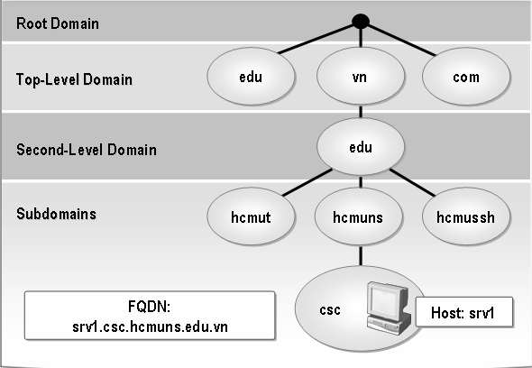

Sơ đồ tổ chức DNS

|  |  |  |
| --- | --- | --- |
| **Loại tên** | **Miêu tả** | **Ví dụ** |
| Gốc  (domain root) | Nó là đỉnh của nhánh cây của tên miền. Nó xác định kết thúc của domain (fully qualified domain names FQDNs). | Đơn giản nó chỉ là dấu chấm (**.**) sử dụng tại cuối của tên ví như "example.microsoft.com." |
| Tên miền cấp một  (Top-level domain) | Là hai hoặc ba ký tự xác định nước/khu vực hoặc cáctổ chức | ".com", xác định tên sử dụng trong xác định là tổ chức thương mại . |
| Tên miền cấp hai  (Second-level domain) | Nó rất đa dạng trên internet, nó có thể là tên của một công ty, một tổ chức hay một cá nhân .v.v. đăng ký trên internet. | "microsoft.com.", là tên miền cấp hai đăng ký là công ty Microsoft. |
| Tên miền cấp nhỏ hơn | Chia nhỏ thêm ra của tên miên cấp hai xuống thường được sử dụng như chi "example.microsoft.com." là phần quản lý tài liệu ví dụ của microsof (Subdomain) nhánh, phong ban của một cơ quan hay một chủ đề nào đó. |  |

Cơ sở dữ liệu(CSDL) của **DNS** là một cây đảo ngược. Mỗi nút trên cây cũng lại là gốc của 1 cây con. Mỗi cây con là 1 phân vùng con trong toàn bộ CSDL **DNS** gọi là 1 miền (**domain**). Mỗi domain có thể phân chia thành các phân vùng con nhỏ hơn gọi là các miền con (**subdomain**).

Mỗi **domain** có 1 tên (**domain name**). Tên **domain** chỉ ra vị trí của nó trong CSDL **DNS**. Trong **DNS** tên miền là chuỗi tuần tự các tên nhãn tại nút đó đi ngược lên nút gốc của cây và phân cách nhau bởi dấu chấm.

Tên nhãn bên phải trong mỗi **domain name** được gọi là **top-level domain**. Trong ví dụ trước srv1.csc.hcmuns.edu.vn, vậy miền “.vn” là **top-level domain**. Bảng sau đây liệt kê **top-level domain**.

|  |  |
| --- | --- |
| **Tên miền** | **Mô tả** |
| .com | Các tổ chức, công ty thương mại |
| .org | Các tổ chức phi lợi nhuận |
| .net | Các trung tâm hỗ trợ về mạng |
| .edu | Các tổ chức giáo dục |
| .gov | Các tổ chức thuộc chính phủ |
| .mil | Các tổ chức quân sự |
| .int | Các tổ chức được thành lập bởi các hiệp ước quốc tế |

Bên cạnh đó, mỗi nước cũng có một **top-level domain**. Ví dụ **top-leveldomain** của Việt Nam là .vn, Mỹ là .us, ta có thể tham khảo thêm thông tin địa chỉ tên miền tại địa chỉ: [**http://www.thrall.org/domains.htm**](http://www.thrall.org/domains.htm)

Ví dụ về tên miền của một số quốc gia

|  |  |
| --- | --- |
| **Tên miền quốc gia** | **Tên quốc gia** |
| .vn | Việt Nam |
| .us | Mỹ |
| .uk | Anh |
| .jp | Nhật Bản |
| .ru | Nga |
| .cn | Trung Quốc |

## 1.2. Đặc điểm của DNS trong Windows Server

**- Conditional forwarder**: Cho phép **Name Server** chuyển các yêu cầu phân giải dựa theo tên domain trong yêu cầu truy vấn.

- **Stub zone**: hỗ trợ cơ chế phân giải hiệu quả hơn.

- Đồng bộ các **DNS zone** trong **Active Directory** (**DNS zone replication in Active Directory**).

- Cung cấp một số cơ chế bảo mật tốt hơn trong các hệ thống **Windows** trước đây.

- Luân chuyển (**Round robin**) tất cả các loại **RR**.

- Cung cấp nhiêu cơ chế ghi nhận và theo dõi sự cố lỗi trên **DNS**.

- Hỗ trợ giao thức **DNS Security Extensions** (**DNSSEC**) để cung cấp các tính năng bảo mật cho việc lưu trữ và nhân bản (**replicate**) **zone**.

- Cung cấp tính năng **EDNS0** (**Extension Mechanisms for DNS**) để cho phép **DNS Requestor** quản bá những **zone transfer packet** có kích thước lớn hơn 512 byte.

## 2. Cách phân bố dữ liệu quản lý trên tên miền

*Mục tiêu:*

* *Trình bày được sự phân bố dữ liệu quản lý trên tên miền.*

Những **root name server** (.) quản lý những **top-level domain** trên **Internet**. Tên máy và địa chỉ **IP** của những **name server** này được công bố cho mọi người biết và chúng được liệt kê trong bảng sau. Những **name server** này cũng có thể đặt khắp nơi trên thế giới.

|  |  |
| --- | --- |
| Tên máy tính | Địa chỉ IP |
| H.ROOT-SERVERS.NET | 128.63.2.53 |
| B.ROOT-SERVERS.NET | 128.9.0.107 |
| C.ROOT-SERVERS.NET | 192.33.4.12 |
| D.ROOT-SERVERS.NET | 128.8.10.90 |
| E.ROOT-SERVERS.NET | 192.203.230.10 |
| I.ROOT-SERVERS.NET | 192.36.148.17 |
| F.ROOT-SERVERS.NET | 192.5.5.241 |
| F.ROOT-SERVERS.NET | 39.13.229.241 |
| G.ROOT-SERVERS.NET | 192.112.88.4 |
| A.ROOT-SERVERS.NET | 198.41.0.4 |

Thông thường một tổ chức được đăng ký một hay nhiều domain name. Sau đó, mỗi tổ chức sẽ cài đặt một hay nhiều name server và duy trì cơ sở dữ liệu cho tất cả những máy tính trong domain. Những name server của tổ chức được đăng ký trên Internet. Một trong những name server này được biết như là Primary Name Server. Nhiều Secondary Name Server được dùng để làm backup cho Primary Name Server. Trong trường hợp Primary bị lỗi, Secondary được sử dụng để phân giải tên.

Primary Name Server có thể tạo ra những subdomain và ủy quyền những subdomain này cho những Name Server khác.

## Cơ chế phân giải tên

*Mục tiêu:*

*- Trình bày được cơ chế phân giải tên máy tính thành địa chỉ IP và ngược lại;*

### 3.1. Phân giải tên thành IP

**Root name server** : Là máy chủ quản lý các **name server** ở mức **top-level domain**. Khi có truy vấn về một tên miền nào đó thì **Root Name Server** phải cung cấp tên và địa chỉ **IP** của **name server** quản lý **top-level domain** (Thực tế là hầu hết các **root server** cũng chính là máy chủ quản lý **top-level domain**) và đến lượt các **name server** của **top-level domain** cung cấp danh sách các **name server**

có quyền trên các **second-level domain** mà tên miền này thuộc vào. Cứ như thế đến khi nào tìm được máy quản lý tên miền cần truy vấn.

Qua trên cho thấy vai trò rất quan trọng của **root name server** trong quá trình phân giải tên miền. Nếu mọi **root name server** trên mạng **Internet** không liên lạc được thì mọi yêu cầu phân giải đều không thực hiện được.

Hình vẽ dưới mô tả quá trình phân giải cntt.edu.vn trên mạng **Internet**

Name

Server

“ **.** “

Name Server

**.vn**

Name Server

**edu.vn**

Name Server

**cdn.edu.vn**

Name Server

Resolver

(Client)

Reslover

Query

Gởi truy vấn địa chỉ

cntt.cdn.edu.vn

Hỏi server quản lý tên miền .vn

Gởi truy vấn địa chỉ

cntt.cdn.edu.vn

Hỏi server quản lý tên miền .edu.vn

Gởi truy vấn địa chỉ

cntt.cdn.edu.vn

Hỏi server quản lý tên miền

.cdn.edu.vn

Gởi truy vấn địa chỉ

cntt.cdn.edu.vn

Trả lời địa chỉ IP của

cntt.cdn.edu.vn

Kết quả

**“ ”**

**au**

**cn**

**vn**

**com**

**edu**

**cdn**

**udn**

Name

Server

“ **.** “

Name Server

**.vn**

Name Server

**edu.vn**

Name Server

**cdn.edu.vn**

Name Server

Resolver

(Client)

Reslover

Query

Gởi truy vấn địa chỉ

cntt.cdn.edu.vn

Hỏi server quản lý tên miền .vn

Gởi truy vấn địa chỉ

cntt.cdn.edu.vn

Hỏi server quản lý tên miền .edu.vn

Gởi truy vấn địa chỉ

cntt.cdn.edu.vn

Hỏi server quản lý tên miền

.cdn.edu.vn

Gởi truy vấn địa chỉ

cntt.cdn.edu.vn

Trả lời địa chỉ IP của

cntt.cdn.edu.vn

Kết quả

**Client** sẽ gửi yêu cầu cần phân giải địa chỉ **IP** của máy tính có tên cntt.DVDn.edu.vn đến **name server** cục bộ. Khi nhận yêu cầu từ **Resolver**, **Name Server** cục bộ sẽ phân tích tên này và xét xem tên miền này có do mình quản lý hay không. Nếu như tên miền do **Server** cục bộ quản lý, nó sẽ trả lời địa chỉ **IP** của tên máy đó ngay cho **Resolver**. Ngược lại, server cục bộ sẽ truy vấn đến một **Root Name Server** gần nhất mà nó biết được. **Root Name Server** sẽ trả lời địa chỉ IP của **Name Server** quản lý miền **vn**. Máy chủ **name server** cục bộ lại hỏi tiếp **name server** quản lý miền **vn** và được tham chiếu đến máy chủ quản lý miền **edu.vn**. Máy chủ quản lý **edu.vn** chỉ dẫn máy **name server** cục bộ tham chiếu đến máy chủ quản lý miền **DVDn.edu.vn**. Cuối cùng máy **name server** cục bộ truy vấn máy chủ quản lý miền **DVDn.edu.vn** và nhận được câu trả lời.

**Các loại truy vấn : Truy vấn có thể ở 2 dạng :**

* Truy vấn đệ quy (**recursive query**) : khi **name server** nhận được truy vấn dạng này, nó bắt buộc phải trả về kết quả tìm được hoặc thông báo lỗi nếu như truy vấn này không phân giải được. **Name server** không thể tham chiếu truy vấn đến một **name server** khác. **Name server** có thể gửi truy vấn dạng đệ quy hoặc tương tác đến **name server** khác nhưng phải thực hiện cho đến khi nào có kết quả mới thôi.

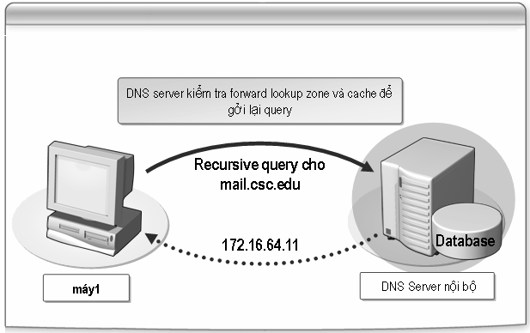

* Truy vấn tương tác (**Iteractive query**): khi **name server** nhận được truy vấn dạng này, nó trả lời cho **Resolver** với thông tin tốt nhất mà nó có được vào thời điểm lúc đó. Bản thân **name server** không thực hiện bất cứ một truy vấn nào thêm. Thông tin tốt nhất trả về có thể lấy từ dữ liệu cục bộ (kể cả **cache**). Trong trường hợp **name server** không tìm thấy trong dữ liệu cục bộ nó sẽ trả về tên miền và địa chỉ IP của **name server** gần nhất mà nó biết.

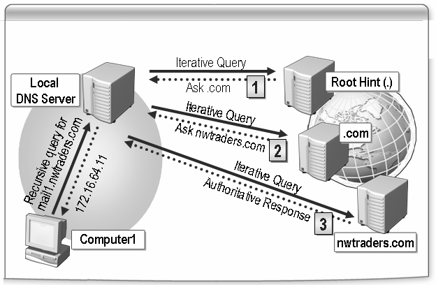

### 3.2. Phân giải IP thành tên máy tính

Ánh xạ địa chỉ **IP** thành tên máy tính được dùng để diễn dịch các tập tin log cho dễ đọc hơn. Nó còn dùng trong một số trường hợp chứng thực trên hệ thống **UNIX** (kiểm tra các tập tin .rhost hay host.equiv). Trong không gian tên miền đã nói ở trên dữ liệu -bao gồm cả địa chỉ **IP**- được lập chỉ mục theo tên miền. Do đó với một tên miền đã cho việc tìm ra địa chỉ **IP** khá dễ dàng.

Để có thể phân giải tên máy tính của một địa chỉ **IP**, trong không gian tên miền người ta bổ sung thêm một nhánh tên miền mà được lập chỉ mục theo địa chỉ **IP**. Phần không gian này có tên miền là **in- addr.arpa**.

Mỗi nút trong miền **in-addr.arpa** có một tên nhãn là chỉ số thập phân của địa chỉ **IP**. Ví dụ miền **in- addr.arpa** có thể có 256 **subdomain**, tương ứng với 256 giá trị từ 0 đến 255 của byte đầu tiên trong địa chỉ IP. Trong mỗi **subdomain** lại có 256 **subdomain** con nữa ứng với byte thứ hai. Cứ như thế và đến byte thứ tư có các bản ghi cho biết tên miền đầy đủ của các máy tính hoặc các mạng có địa chỉ **IP** tương ứng.

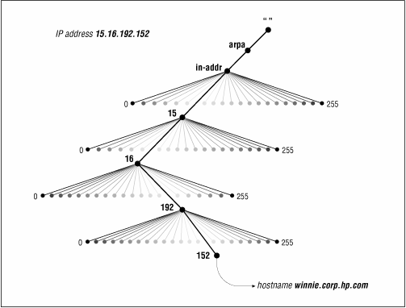

Lưu ý khi đọc tên miền địa chỉ **IP** sẽ xuất hiện theo thứ tự ngược. Ví dụ nếu địa chỉ **IP** của máy winnie.corp.hp.com là 15.16.192.152, khi ánh xạ vào miền in-addr.arpa sẽ là 152.192.16.15.in- addr.arpa.

## Một số khái niệm cơ bản

*Mục tiêu:*

* Trình bày được các khái niệm cơ bản.

### 4.1. Domain name và zone

Một miền gồm nhiều thực thể nhỏ hơn gọi là miền con (**subdomain**). Ví dụ, miền **ca** bao gồm nhiều miền con như **ab.ca, on.ca, qc.ca,..** . Bạn có thể ủy quyền một số miền con cho những **DNS Server** khác quản lý. Những miền và miền con mà **DNS Server** được quyền quản lý gọi là **zone**. Như vậy, một **Zone** có thể gồm một miền, một hay nhiều miền con.

Các loại **zone**:

- **Primary zone**: Cho phép đọc và ghi cơ sở dữ liệu.

- **Secondary zone**: Cho phép đọc bản sao cơ sở dữ liệu.

- **Stub zone**: chứa bản sao cơ sở dữ liệu của **zone** nào đó, nó chỉ chứa chỉ một vài **RR(Resource Record)**.

### 4.2. Fully Qualified Domain Name (FQDN)

Mỗi nút trên cây có một tên gọi(không chứa dấu chấm) dài tối đa 63 ký tự. Tên rỗng dành riêng cho gốc (**root**) cao nhất và biểu diễn bởi dấu chấm. Một tên miền đầy đủ của một nút chính là chuỗi tuần tự các tên gọi của nút hiện tại đi ngược lên nút gốc, mỗi tên gọi cách nhau bởi dấu chấm. Tên miền có xuất hiện dấu chấm sau cùng được gọi là tên tuyệt đối (**absolute**) khác với tên tương đối là tên không kết thúc bằng dấu chấm. Tên tuyệt đối cũng được xem là tên miền đầy đủ đã được chứng nhận (**Fully Qualified Domain Name – FQDN**).

### 4.3. Sự ủy quyền(Delegation)

Một trong các mục tiêu khi thiết kế hệ thống DNS là khả năng quản lý phân tán thông qua cơ chế uỷ quyền (delegation). Trong một miền có thể tổ chức thành nhiều miền con, mỗi miền con có thể được uỷ quyền cho một tổ chức khác và tổ chức đó chịu trách nhiệm duy trì thông tin trong miền con này. Khi đó, miền cha chỉ cần một con trỏ trỏ đến miền con này để tham chiếu khi có các truy vấn.

Không phải một miền luôn luôn tổ chức miền con và uỷ quyền toàn bộ cho các miền con này, có thể chỉ có vài miền con được ủy quyền.

### 4.4. Forwarders

Là kỹ thuật cho phép Name Server nội bộ chuyển yêu cầu truy vấn cho các Name Server khác để phân giải các miền bên ngoài.

### 4.5. Stub zone

Là zone chứa bảng sao cơ sở dữ liệu DNS từ master name server, Stub zone chỉ chứa các resource record cần thiết như : A, SOA, NS, một hoặc vài địa chỉ của master name server hỗ trợ cơ chế cập nhật Stub zone, chế chứng thực name server trong zone và cung cấp cơ chế phân giải tên miền được hiệu quả hơn, đơn giản hóa công tác quản trị.

### 4.6. Dynamic DNS

Dynamic DNS là phương thức ánh xạ tên miền tới địa chỉ IP có tần xuất thay đổi cao. Dịch vụ DNS động (Dynamic DNS) cung cấp một chương trình đặc biệt chạy trên máy tính của người sử dụng dịch vụ dynamic DNS gọi là Dynamic Dns Client. Chương trình này giám sát sự thay đổi địa chỉ IP tại host và liên hệ với hệ thống DNS mỗi khi địa chỉ IP của host thay đổi và sau đó update thông tin vào cơ sở dữ liệu DNS về sự thay đổi địa chỉ đó.

### 4.7. Active Directory-integrated zone

Sử dụng Active Directory-integrated zone có một số thuận lợi sau:

- DNS zone lưu trữ trong trong Active Directory, nhờ cơ chế này mà dữ liệu được bảo mật hơn.

- Sử dụng cơ chế nhân bản của Active Directory để cập nhận và sao chép cơ sở dữ liệu DNS.

- Sử dụng secure dynamic update.

- Sử dụng nhiều master name server để quản lý tên miền thay vì sử dụng một master name server.

## 5. Phân loại Domain Name Server

*Mục tiêu:*

*- Trình bày được các loại tên Domain Server.*

### 5.1. Primary Name Server

Mỗi miền phải có một Primary Name Server. Server này được đăng kí trên Internet để quản lý miền. Mọi người trên Internet đều biết tên máy tình và địa chỉ IP của Server này. Người quản trị DNS sẽ tổ chức những tập tin CSDL trên Primary Name Server. Server này có nhiệm vụ phân giải tất cả các máy trong miền hay zone.

### 5.2. Secondary Name Server

Mỗi miền có một Primary Name Server để quản lý CSDL của miền. Nếu như Server này tạm ngưng hoạt động vì một lý do nào đó thì việc phân giải tên máy tính thành địa chỉ IP và ngược lại xem như bị gián đoạn. Việc gián đoạn này làm ảnh hưởng rất lớn đến những tổ chức có nhu cầu trao đổi thông tin ra ngoài Internet cao. Nhằm khắc phục nhược điểm này, những nhà thiết kế đã đưa ra một Server dự phòng gọi là Secondary(hay Slave) Name Server. Server này có nhiệm vụ sao lưu tất cả những dữ liệu trên Primary Name Server và khi Primary Name Server bị gián đoạn thì nó sẽ đảm nhận việc phân giải tên máy tính thành địa chỉ IP và ngược lại. Trong một miền có thể có một hay nhiều Secondary Name Server. Theo một chu kỳ, Secondary sẽ sao chép và cập nhật CSDL từ Primary Name Server. Tên và địa chỉ IP của Secondary Name Server cũng được mọi người trên Internet biết đến.

### 5.3. Caching Name Server

Caching Name Server không có bất kỳ tập tin CSDL nào. Nó có chức năng phân giải tên máy trên những mạng ở xa thông qua những Name Server khác. Nó lưu giữ lại những tên máy đã được phân giải trước đó và được sử dụng lại những thông tin này nhằm mục đích:

- Làm tăng tốc độ phân giải bằng cách sử dụng cache.

- Giảm bớt gánh nặng phân giải tên máy cho các Name Server.

- Giảm việc lưu thông trên những mạng lớn.

## 6. Resource Record (RR)

RR là mẫu thông tin dùng để mô tả các thông tin về cơ sở dữ liệu DNS, các mẫu tin này được lưu trong các file cơ sở dữ liệu DNS (\systemroot\system32\dns).

### 6.1. SOA(Start of Authority)

Trong mỗi tập tin CSDL phải có một và chỉ một record SOA (start of authority). Record SOA chỉ ra rằng máy chủ Name Server là nơi cung cấp thông tin tin cậy từ dữ liệu có trong zone.

Cú pháp của record SOA.

[tên-miền] IN SOA [tên-server-dns] [địa-chỉ-email] (

serial number;

refresh number;

retry number;

experi number;

Time-to-live number)

- Serial : Áp dụng cho mọi dữ liệu trong zone và là 1 số nguyên. Trong ví dụ, giá trị này bắt đầu từ 1 nhưng thông thường người ta sử dụng theo định dạng thời gian như 2012032501. Định dạng này theo kiều YYYYMMDDNN, trong đó YYYY là năm, MM là tháng, DD là ngày và NN số lần sửa đổi dữ liệu zone trong ngày. Bất kể là theo định dạng nào, luôn luôn phải tăng số này lên mỗi lần sửa đổi dữ liệu zone. Khi máy máy chủ Secondary liên lạc với máy chủ Primary, trước tiên nó sẽ hỏi số serial. Nếu số serial của máy Secondary nhỏ hơn số serial của máy Primary tức là dữ liệu zone trên Secondary đã cũ và sau đó máy Secondary sẽ sao chép dữ liệu mới từ máy Primary thay cho dữ liệu đang có hiện hành.

- Refresh: Chỉ ra khoảng thời gian máy chủ Secondary kiểm tra dữ liệu zone trên máy Primary để cập nhật nếu cần. Trong ví dụ trên thì cứ mỗi 3 giờ máy chủ Secondary sẽ liên lạc với máy chủ Primary để cập nhật dữ liệu nếu có. Giá trị này thay đổi tuỳ theo tần suất thay đổi dữ liệu trong zone.

- Retry: nếu máy chủ Secondary không kết nối được với máy chủ Primary theo thời hạn mô tả trong refresh (ví dụ máy chủ Primary bị shutdown vào lúc đó thì máy chủ Secondary phải tìm cách kết nối lại với máy chủ Primary theo một chu kỳ thời gian mô tả trong retry. Thông thường giá trị này nhỏ hơn giá trị refresh.

- Expire: Nếu sau khoảng thời gian này mà máy chủ Secondary không kết nối được với máy chủ Primary thì dữ liệu zone trên máy Secondary sẽ bị quá hạn. Một khi dữ liệu trên Secondary bị quá hạn thì máy chủ này sẽ không trả lời mọi truy vấn về zone này nữa. Giá trị expire này phải lớn hơn giá trị refresh và giá trị retry.

- TTL: Viết tắt của time to live. Giá trị này áp dụng cho mọi record trong zone và được đính kèm trong thông tin trả lời một truy vấn. Mục đích của nó là chỉ ra thời gian mà các máy chủ Name Server khác cache lại thông tin trả lời. Việc cache thông tin trả lời giúp giảm lưu lượng truy vấn DNS trên mạng.

### 6.2. NS (Name Server)

Record tiếp theo cần có trong zone là NS (name server) record. Mỗi Name Server cho zone sẽ có một NS record.

Cú pháp:

[domain_name] IN NS [DNS-Server_name]

Ví dụ: Record NS sau:

qtm.com. IN NS dnsserver.qtm.com.

qtm.com. IN NS server.qtm.com.

chỉ ra 2 name servers cho miền qtm.com

### 6.3. A (Address) và CNAME (Canonical Name)

Record A (Address) ánh xạ tên máy (hostname) vào địa chỉ IP. Record CNAME (canonical name) tạo tên bí danh alias trỏ vào một tên canonical. Tên canonical là tên host trong record A hoặc lại trỏ vào 1 tên canonical khác.

Cú pháp record A:

[tên-máy-tính] IN A [địa-chỉ-IP]

Ví dụ: record A trong tập tin db.qtm

server.qtm.com. IN A 172.29.14.1

diehard.qtm.com. IN A 172.29.14.4

// Multi-homed hosts

server.qtm.com. IN A 172.29.14.1

server.qtm.com. IN A 192.253.253.1

### 6.4. AAAA

Ánh xạ tên máy (hostname) vào địa chỉ IP version 6

Cú pháp:

[tên-máy-tính] IN AAAA [địa-chỉ-IPv6]

Ví dụ

Server IN AAAA 1243:123:456:789:1:2:3:456ab

### 6.5. SRV

Cung cấp cơ chế định vị dịch vụ, Active Directory sử dụng Resource Record này để xác định domain controllers, global catalog servers, Lightweight Directory Access Protocol (LDAP) servers.

Các field trong SVR:

- Tên dịch vụ service.

- Giao thức sử dụng.

- Tên miền (domain name).

- TTL và class.

- Priority.

- Weight (hỗ trợ load balancing).

- Port của dịch vụ.

- Target chỉ định FQDN cho host hỗ trợ dịch vụ.

### 6.6. MX (Mail Exchange)

DNS dùng record MX trong việc chuyển mail trên mạng Internet. Ban đầu chức năng chuyển mail dựa trên 2 record: record MD (mail destination) và record MF (mail forwarder) records. MD chỉ ra đích cuối cùng của một thông điệp mail có tên miền cụ thể. MF chỉ ra máy chủ trung gian sẽ chuyển tiếp mail đến được máy chủ đích cuối cùng. Tuy nhiên, việc tổ chức này hoạt động không tốt. Do đó, chúng được tích hợp lại thành một record là MX. Khi nhận được mail, trình chuyển mail (mailer) sẽ dựa vào record MX để quyết định đường đi của mail. Record MX chỉ ra một mail exchanger cho một miền - mail exchanger là một máy chủ xử lý (chuyển mail đến mailbox cục bộ hay làm gateway chuyền sang một giao thức chuyển mail khác như UUCP) hoặc chuyển tiếp mail đến một mail exchanger khác (trung gian) gần với mình nhất để đến tới máy chủ đích cuối cùng hơn dùng giao thức SMTP (Simple Mail Transfer Protocol).

Để tránh việc gửi mail bị lặp lại, record MX có thêm 1 giá trị bổ sung ngoài tên miền của mail exchanger là 1 số thứ tự tham chiếu. Đây là giá trị nguyên không dấu 16-bit (0-65535) chỉ ra thứ tự ưu tiên của các mail exchanger.

Cú pháp record MX:

[domain_name] IN MX [priority] [mail-host]

Ví dụ record MX sau :

qtm.com. IN MX 10 mailserver.qtm.com.

Chỉ ra máy chủ mailserver.qtm.com là một mail exchanger cho miền qtm.com với số thứ tự tham chiếu 10.

Chú ý: các giá trị này chỉ có ý nghĩa so sánh với nhau. Ví dụ khai báo 2 record MX:

qtm.com. IN MX 1 listo.qtm.com. qtm.com. IN MX 2 hep.qtm.com.

Trình chuyển thư mailer sẽ thử phân phát thư đến mail exchanger có số thứ tự tham chiếu nhỏ nhất trước. Nếu không chuyển thư được thì mail exchanger với giá trị kế sau sẽ được chọn. Trong trường hợp có nhiều mail exchanger có cùng số tham chiếu thì mailer sẽ chọn ngẫu nhiên giữa chúng.

### 6.7. PTR (Pointer)

Record PTR (pointer) dùng để ánh xạ địa chỉ IP thành Hostname.

Cú pháp:

[Host-ID.{Reverse_Lookup_Zone}] IN PTR [tên-máy-tính]

Ví dụ:

Các record PTR cho các host trong mạng 192.249.249:

1.14.29.172.in-addr.arpa. IN PTR server.qtm.com.

## 7. Cài đặt và cấu hình DNS

*Mục tiêu:*

* *Thực hiện được quá trình cài đặt và cấu hình DNS.*

Có nhiều cách cài đặt dịch vụ **DNS** trên môi trường **Windows** như: Ta có thể cài đặt **DNS** khi ta nâng cấp máy chủ lên **domain controllers** hoặc cài đặt **DNS** trên máy **stand**-**alone Windows 2003 Server.**

### 7.1. Các bước cài đặt dịch vụ DNS

Khi cài đặt dịch vụ DNS trên Windows 2003 Server đòi hỏi máy này phải được cung cấp địa chỉ IP tĩnh, sau đây là một số bước cơ bản nhất để cài đặt dịch vụ DNS trên Windows 2003 stand-alone Server.

* Chọn **Start** | **Control Panel** | **Add/Remove Programs.**
* Chọn **Add or Remove Windows Components** trong hộp thoại **Windows components.**
* Từ hộp thoại ở bước 2 ta chọn **Network Services** sau đó chọn nút **Details**

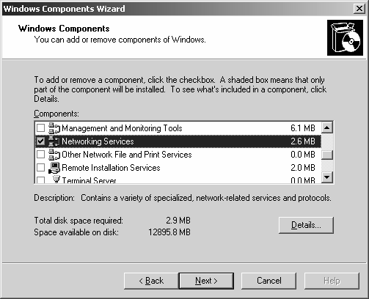

* Chọn tùy chọn Domain Name System(DNS), sau đó chọn nút OK

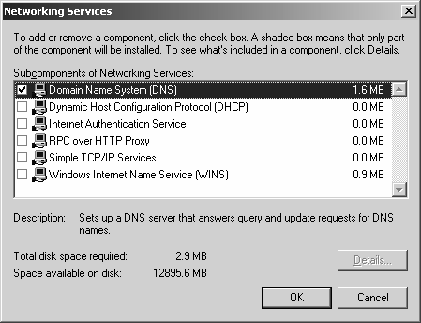

* Chọn Next sau đó hệ thống sẽ chép các tập tin cần thiết để cài đặt dịch vụ (bạn phải đảm bảo có đĩa DVDROM Windows 2003 trên máy cục bộ hoặc có thể truy xuất tài nguyên này từ mạng). Chọn nút Finish để hoàn tất quá trình cài đặt.

### 7.2. Cấu hình dịch vụ DNS

Sau khi ta cài đặt thành công dịch vụ DNS, ta có thể tham khảo trình quản lý dịch vụ này như sau:

* Ta chọn Start | Programs | Administrative Tools | DNS. Nếu ta không cài DNS cùng với quá trình cài đặt Active Directory thì không có zone nào được cấu hình mặc định.

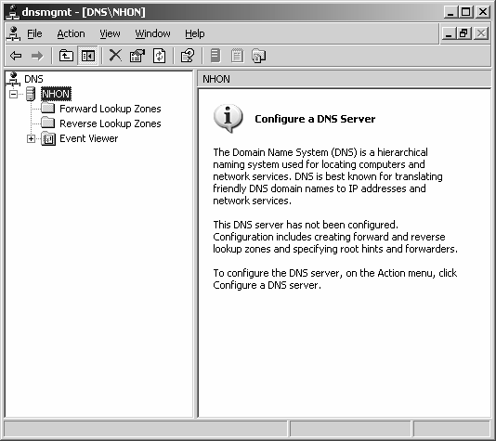

* Event Viewer: Đây trình theo dõi sự kiện nhật ký dịch vụ DNS, nó sẽ lưu trữ các thông tin về: cảnh giác (alert), cảnh báo (warnings), lỗi (errors).
* Forward Lookup Zones: Chứa tất cả các zone thuận của dịch vụ DNS, zone này được lưu tại máy DNS Server.

- Reverse Lookup Zones: Chứa tất cả các zone nghịch của dịch vụ DNS, zone này được lưu tại máy DNS Server.

#### 7.2.1. Tạo Forward Lookup Zones

Forward Lookup Zone để phân giải địa chỉ Tên máy (hostname) thành địa chỉ IP. Để tạo zone này ta thực hiện các bước sau:

* Chọn nút Start | Administrative Tools | DNS.
* Chọn tên DNS server, sau đó Click chuột phải chọn New Zone. Chọn Next trên hộp thoại Welcome to New Zone Wizard.
* Chọn Zone Type là Primary Zone | Next.

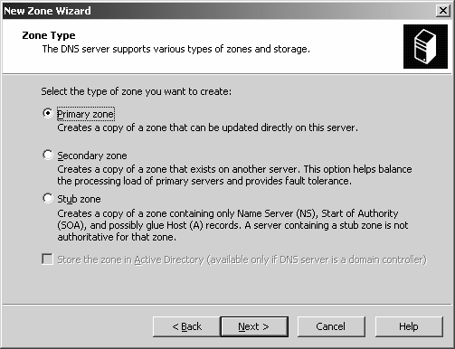

* Chọn Forward Lookup Zone | Next
* Chỉ định Zone Name để khai báo tên Zone (Ví dụ: csc.com), chọn Next.

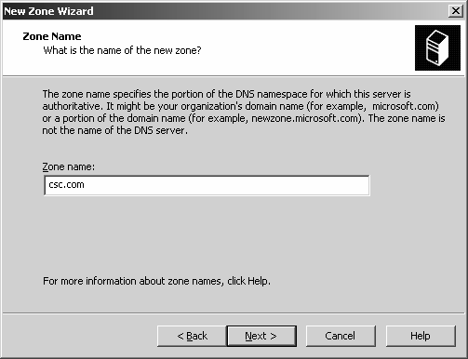

* Từ hộp thoại Zone File, ta có thể tạo file lưu trữ cơ sở dữ liệu cho Zone(zonename.dns) hay ta có thể chỉ định Zone File đã tồn tại sẳn (tất cả các file này được lưu trữ tại %systemroot%\system32\dns), tiếp tục chọn Next.
* Hộp thoại Dynamic Update để chỉ định zone chấp nhận Secure Update, nonsecure Update hay chọn không sử dụng Dynamic Update, chọn Next.

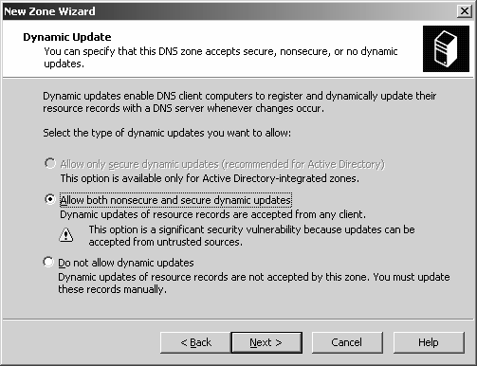

* Chọn Finish để hoàn tất.

#### 7.2.2. Tạo Reverse Lookup Zone

Sau khi ta hoàn tất quá trình tạo Zone thuận ta sẽ tạo Zone nghịch (Reverse Lookup Zone) để hỗ trợ cơ chế phân giải địa chỉ IP thành tên máy(hostname).

* Để tạo Reverse Lookup Zone ta thực hiện trình tự các bước sau: Chọn Start | Programs | Administrative Tools | DNS. Chọn tên của DNS server, Click chuột phải chọn New Zone
* Chọn Next trên hộp thoại Welcome to New Zone Wizard. Chọn Zone Type là Primary Zone | Next. Chọn Reverse Lookup Zone | Next.
* Gõ phần địa chỉ mạng(NetID) của địa chỉ IP trên Name Server | Next.

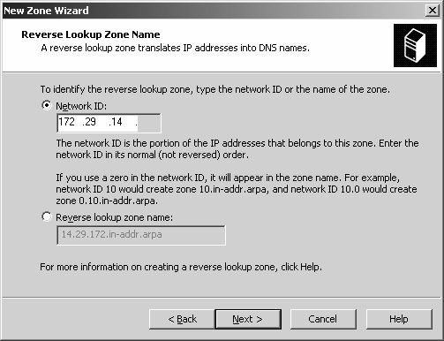

* Tạo mới hay sử dụng tập tin lưu trữ cơ sở dữ liệu cho zone ngược, sau đó chọn Next.

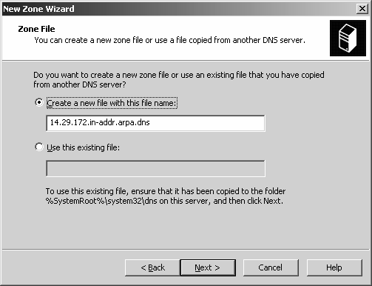

* Hộp thoại Dynamic Update để chỉ định zone chấp nhận Secure Update, nonsecure Update hãy chọn sử dụng Dynamic Update, chọn Next. Chọn Finish để hoàn tất.

## Bài tập thực hành của học viên

1. Cài đặt dịch vụ DNS.

2. Cấu hình dịch vụ DNS.

**HƯỚNG DẪN THỰC HIỆN**

**1. Cài đặt dịch vụ DNS**

Khi cài đặt dịch vụ DNS trên Windows 2003 Server đòi hỏi máy này phải được cung cấp địa chỉ IP tĩnh, máy tính phải kết nối với HUB/SWITCH, sau đây là một số bước cơ bản nhất để cài đặt dịch vụ DNS trên Windows 2003 stand-alone Server.

Chọn **Start** | **Control Panel** | **Add/Remove Programs.**

Chọn **Add or Remove Windows Components** trong hộp thoại **Windows components.**

Từ hộp thoại ở bước 2 **Windows components** ta chọn **Network Services** sau đó chọn nút **Details**



Chọn mục **Domain Name System**(**DNS**), sau đó chọn nút **OK**



Chọn **Next** sau đó hệ thống sẽ chép các tập tin cần thiết để cài đặt dịch vụ (bạn phải đảm bảo có đĩa **DVDROM Windows 2003** trên máy cục bộ hoặc có thể truy xuất tài nguyên này từ mạng). Chọn nút **Finish** để hoàn tất quá trình cài đặt.

### 

**2. Cấu hình dịch vụ DNS**

Sau khi ta cài đặt thành công dịch vụ **DNS**, ta có thể tham khảo trình quản lý dịch vụ này như sau:

Ta chọn **Start** | **Programs** | **Administrative Tools** | **DNS**. Nếu ta không cài **DNS** cùng với quá trình cài đặt **Active Directory** thì không có **zone** nào được cấu hình mặc định.



- **Event Viewer**: Đây trình theo dõi sự kiện nhật ký dịch vụ **DNS**, nó sẽ lưu trữ các thông tin về: cảnh giác (**alert**), cảnh báo (**warnings**), lỗi (**errors**).

- **Forward Lookup Zones**: Chứa tất cả các **zone** thuận của dịch vụ **DNS**, **zone** này được lưu tại máy **DNS Server**.

- **Reverse Lookup Zones**: Chứa tất cả các **zone** nghịch của dịch vụ **DNS**, **zone** này được lưu tại máy **DNS Server**.

**2.1. Tạo Forward Lookup Zones**

**Forward Lookup Zone** để phân giải địa chỉ Tên máy (**hostname**) thành địa chỉ **IP**. Để tạo **zone** này ta thực hiện các bước sau:

- Chọn nút **Start** | **Administrative Tools** | **DNS**.

- Chọn tên **DNS server**, sau đó Click chuột phải chọn **New Zone**. Chọn **Next** trên hộp thoại **Welcome to New Zone Wizard**.

- Chọn **Zone Type** là **Primary Zone** | **Next**.

- Chọn Forward Lookup Zone | Next

- Chỉ định Zone Name để khai báo tên Zone (Ví dụ: csc.com), chọn Next.

- Từ hộp thoại Zone File, ta có thể tạo file lưu trữ cơ sở dữ liệu cho Zone(zonename.dns) hay ta có thể chỉ định Zone File đã tồn tại sẳn (tất cả các file này được lưu trữ tại %systemroot%\system32\dns), tiếp tục chọn Next.

- Hộp thoại Dynamic Update để chỉ định zone chấp nhận Secure Update, nonsecure Update hay chọn không sử dụng Dynamic Update, chọn Next.



Chỉ định **Dynamic Update**, chọn **Finish** để hoàn tất.

**2.2. Tạo Reverse Lookup Zone**

Sau khi ta hoàn tất quá trình tạo **Zone** thuận ta sẽ tạo **Zone** nghịch (**Reverse Lookup Zone**) để hỗ trợ cơ chế phân giải địa chỉ **IP** thành tên máy(**hostname**).

Để tạo **Reverse Lookup Zone** ta thực hiện trình tự các bước sau: Chọn **Start** | **Programs** | **Administrative Tools** | **DNS**. Chọn tên của **DNS server**, Click chuột phải chọn **New Zone**

Chọn **Next** trên hộp thoại **Welcome to New Zone Wizard**. Chọn **Zone Type** là **Primary Zone** | **Next**. Chọn **Reverse Lookup Zone** | **Next**.

Gõ phần địa chỉ mạng(**NetID**) của địa chỉ **IP** trên **Name Server** | **Next**.



Tạo mới hay sử dụng tập tin lưu trữ cơ sở dữ liệu cho **zone** ngược, sau đó chọn **Next**.

##### Hộp thoại Dynamic Update để chỉ định zone chấp nhận Secure Update, nonsecure Update hay chọn không sử dụng Dynamic Update, chọn Next. Chọn Finish để hoàn tất.

**2.3. Thêm tên miền (domain name)**

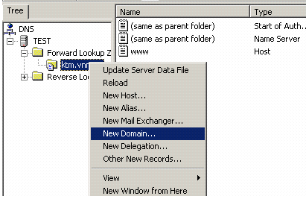Tại của sổ quản lý domain chọn vào server và bấm chuột phải hiện lên menu và chọn *"New Domain..."* để điền một domain mới .

Sau khi bấm vào *"New Domain"* nó sẽ xuất hiện cửa sổ cho phép bạn điền tên miền mà server được phép quản lý.

Sau khi điền bấm *"OK"* để kết thúc

#### 2.4. Thêm một host mới

Tại cửa sổ quản lý DNS chọn zone đã tạo và bấm chuột phải chọn *"new host"*

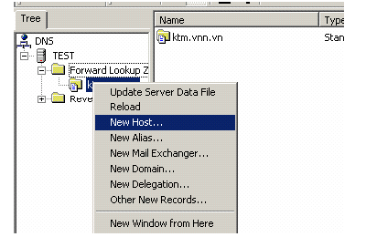

Xuất hiện cửa sổ cho phép ta khai báo host mới

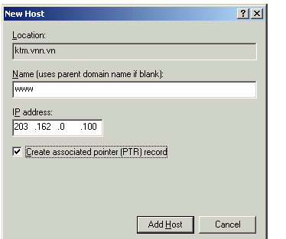

Bạn điền tên của host mà muốn tạo. Tên của host sẽ được tự động điền thêm phần domain để thành tên đầy đủ của host.

Ví dụ: như trên đây là vùng quản lý zone (*location*) là ktm.vnn.vn.

Vậy khi bạn điền *Name* là www và *IP address* là 203.162.0.100 thì sẽ tương ứng với định nghĩa domain www.ktm.vnn.vn. trỏ đến địa chỉ IP 203.162.0.100 www.ktm.vnn.vn. IN A 203.162.0.100

##### 2.5. Tạo một bản ghi web (tạo bí danh)

Tại cửa sổ quản lý Domain và tên miền vừa tạo và bấm chuột phải và chọn *"New Alias"* để tạo một CNAME đến một host.

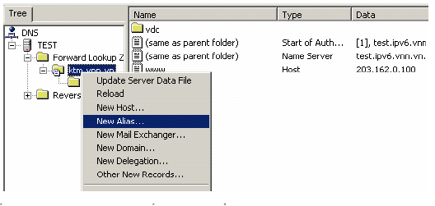

Bấm và *"New Alias..."* sẽ xuất hiện cửa sổ cho phép khai báo Alias

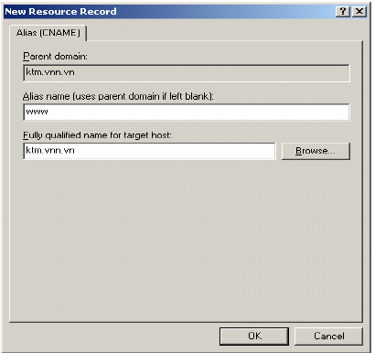

Tại phần *"Alias name"* điền tên tạo alias và tại phần *"Fully qualified name for target host"* điền tên đầy đủ của một host mà muốn tạo bí danh ( thường được sử dụng cho webhosting) Ví dụ : www.ktm.vnn.vn. IN CNAME ktm.vnn.vn. Ta sẽ có trang web www.ktm.vnn.vn đặt trên server web có tên là ktm.vnn.vn.

##### 2.6. Tạo một bản ghi thư điện tử (MX)

Tại cửa sổ quản lý DNS tại tên miền muốn tạo bản ghi MX bấm chuột phải

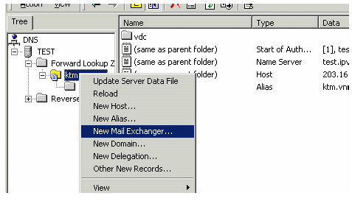

Sau khi bấm vào*"New Mail Exchanger.."* sẽ xuất hiện cửa sổ cho phép tạo các thông số cho bản ghi mx

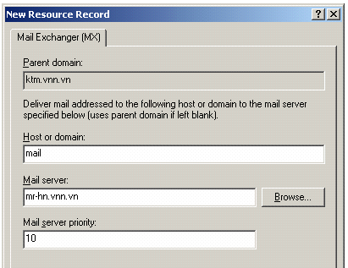

Điền tại *"Host or domain"* điền tên hoặc để trống tên này kết hợp với phần zone "*Parent domain"* để tạo thành domain đầy đủ của bản ghi thư điện tử. Tại *"Mail server"* điền tên của server thư điện tử và tại *"Mail server priority"* điền mức độ ưu tiên của server thư điện tử (độ lớn càng nhỏ mức ưu tiên càng cao)

Ví dụ trên hình ta có: mail.ktm.vnn.vn IN MX 10 mr-hn.vnn.vn. Ta có tên miền thư điện tử mail.ktm.vnn.vn. ( ta có thể tạo được các hộp thư abc@mail.ktm.vnn.vn ) được chứa tại server thư điện tử mr-hn.vnn.vn với mức ưu tiên là 10

##### 2.7. Chuyển quyền quản lý têm miền (delegate)

Tại cửa sổ quản lý DNS tại domain muốn chuyển quyền quản lý bấm chuột phải.

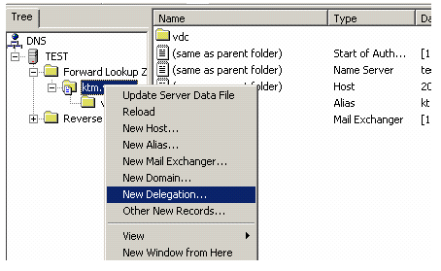

Bấm vào *"New Delegation..."* để hiện cửa sổ cho phép chuyển quyền quản lý tên miền

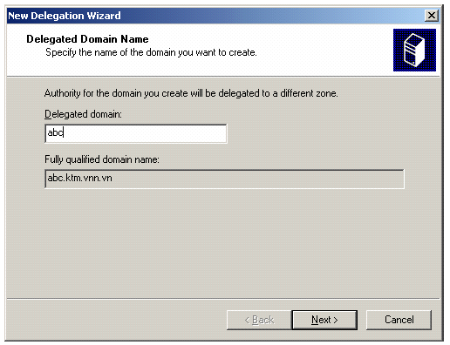

Điền phần domain mà bạn muốn chuyển quyền quản lý vào *"Delegated domain"* Ví dụ ở đây điền là abc nghĩa là bạn muốn chuyển quyền quản lý domain abc.ktm.vnn.vn. Bấm *"Next"* để tiếp tục

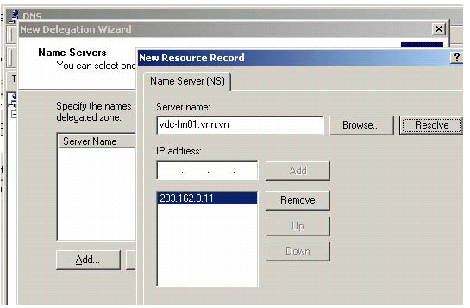

Hiện cửa sổ điền vào *"Server name"* tên của dns server sẽ được phép quản lý tên miền abc.ktm.vnn.vn. Bấm *"Resolve"* để xác định địa chỉ IP của dns server. Sau đó bấm *"Ok"* để kết thúc. Ví dụ abc.ktm.vnn.vn. IN NS vdc-hn01.vnn.vn. Tương ứng tên miền abc.ktm.vnn.vn sẽ được chuyển quyền về dns server vdc-hn01.vnn.vn để quản lý.

# Bài 3: DỊCH VỤ THƯ MỤC ACTIVE DIRECTORY

Mã bài: MĐ24-03

**Mục tiêu của bài học:**

* Trình bày được cấu trúc của Active Directory trên windows server;
* Cài đặt và cấu hình được máy điều khiển vùng.
* Thực hiện các thao tác an toàn với máy tính.

**Nội dung chính:**

## 1. Active Directory

*Mục tiêu:*

*- Trình bày được cấu trúc của Active Directory trên windows server*

### 1.1. Giới thiệu

**AD (Active Directory)** là dịch vụ thư mục chứa các thông tin về các tài nguyên trên mạng, có thể mở rộng và có khả năng tự điều chỉnh cho phép bạn quản lý tài nguyên mạng hiệu quả. Để có thể làm việc tốt với Active Directory, chúng ta sẽ tìm hiểu khái quát về Active Directory, sau đó khảo sát các thành phần của dịch vụ này.

Các đối tượng AD bao gồm dữ liệu của người dùng (user data), máy in(printers), máy chủ (servers), cơ sở dữ liệu (databases), các nhóm người dùng (groups), các máy tính (computers), và các chính sách bảo mật (security policies).

Ngoài ra một khái niệm mới được sử dụng là *container* (tạm dịch là tập đối tượng). Ví dụ Domain là một tập đối tượng chứa thông tin người dùng, thông tin các máy trên mạng, và chứa các đối tượng khác.

### 1.2. Chức năng của Active Directory

- Lưu giữ một danh sách tập trung các tên tài khoản người dùng, mật khẩu tương ứng và các tài khoản máy tính.

- Cung cấp một **Server** đóng vai trò chứng thực (**authentication server**) hoặc **Server** quản lý đăng nhập (**logon Server**), **Server** này còn gọi là **domain controller** (máy điều khiển vùng).

- Duy trì một bảng hướng dẫn hoặc một bảng chỉ mục (**index**) giúp các máy tính trong mạng có thể dò tìm nhanh một tài nguyên nào đó trên các máy tính khác trong vùng

- Cho phép chúng ta tạo ra những tài khoản người dùng với những mức độ quyền (**rights**) khác nhau như: toàn quyền trên hệ thống mạng, chỉ có quyền **backup** dữ liệu hay **shutdown Server** từ xa…

- Cho phép chúng ta chia nhỏ miền của mình ra thành các miền con (**subdomain**) hay các đơn vị tổ chức **OU** (**Organizational Unit**). Sau đó chúng ta có thể ủy quyền cho các quản trị viên bộ phận quản lý từng bộ phận nhỏ.

### 1.3. Directory Services

#### Giới thiệu Directory Services

**Directory Services** (dịch vụ danh bạ) là hệ thống thông tin chứa trong **NTDS.DIT** và các chương trình quản lý, khai thác tập tin này. Dịch vụ danh bạ là một dịch vụ cơ sở làm nền tảng để hình thành một hệ thống **Active Directory**. Một hệ thống với những tính năng vượt trội của **Microsoft**.

#### Các thành phần trong Directory Services

Đầu tiên, bạn phải biết được những thành phần cấu tạo nên dịch vụ danh bạ là gì? Bạn có thể so sánh dịch vụ danh bạ với một quyển sổ lưu số điện thoại. Cả hai đều chứa danh sách của nhiều đối tượng khác nhau cũng như các thông tin và thuộc tính liên quan đến các đối tượng đó.

a. **Object** (đối tượng).

Trong hệ thống cơ sở dữ liệu, đối tượng bao gồm các máy in, người dùng mạng, các server, các máy trạm, các thư mục dùng chung, dịch vụ mạng, … Đối tượng chính là thành tố căn bản nhất của dịch vụ danh bạ.

b. **Attribute** (thuộc tính).

Một thuộc tính mô tả một đối tượng. Ví dụ, mật khẩu và tên là thuộc tính của đối tượng người dùng mạng. Các đối tượng khác nhau có danh sách thuộc tính khác nhau, tuy nhiên, các đối tượng khác nhau cũng có thể có một số thuộc tính giống nhau. Lấy ví dụ như một máy in và một máy trạm cả hai đều có một thuộc tính là địa chỉ **IP**.

c. **Schema** (cấu trúc tổ chức).

Một **schema** định nghĩa danh sách các thuộc tính dùng để mô tả một loại đối tượng nào đó. Ví dụ, cho rằng tất cả các đối tượng máy in đều được định nghĩa bằng các thuộc tính tên, loại **PDL** và tốc độ. Danh sách các đối tượng này hình thành nên **schema** cho lớp đối tượng “máy in”. **Schema** có đặc tính

là tuỳ biến được, nghĩa là các thuộc tính dùng để định nghĩa một lớp đối tượng có thể sửa đổi được. Nói tóm lại **Schema** có thể xem là một danh bạ của cái danh bạ **Active Directory**.

d. **Container** (vật chứa).

Vật chứa tương tự với khái niệm thư mục trong **Windows**. Một thư mục có thể chứa các tập tin và các thư mục khác. Trong **Active Directory**, một vật chứa có thể chứa các đối tượng và các vật chứa khác. Vật chứa cũng có các thuộc tính như đối tượng mặc dù vật chứa không thể hiện một thực thể thật sự nào đó như đối tượng. Có ba loại vật chứa là:

- **Domain**: khái niệm này được trình bày chi tiết ở phần sau.

- **Site**: một **site** là một vị trí. **Site** được dùng để phân biệt giữa các vị trí cục bộ và các vị trí xa xôi. Ví dụ, công ty XYZ có tổng hành dinh đặt ở **San Fransisco**, một chi nhánh đặt ở **Denver** và một văn phòng đại diện đặt ở **Portland** kết nối về tổng hành dinh bằng **Dialup Networking**. Như vậy hệ

thống mạng này có ba **site**.

- **OU (Organizational Unit):** là một loại vật chứa mà bạn có thể đưa vào đó người dùng, nhóm, máy tính và những **OU** khác. Một **OU** không thể chứa các đối tượng nằm trong domain khác. Nhờ việc một **OU** có thể chứa các **OU** khác, bạn có thể xây dựng một mô hình thứ bậc của các vật chứa để mô hình hoá cấu trúc của một tổ chức bên trong một domain. Bạn nên sử dụng **OU** để giảm thiểu số lượng domain cần phải thiết lập trên hệ thống.

**e. Global Catalog.**

- Dịch vụ **Global Catalog** dùng để xác định vị trí của một đối tượng mà người dùng được cấp quyền truy cập. Việc tìm kiếm được thực hiện xa hơn những gì đã có trong **Windows NT** và không chỉ có thể định vị được đối tượng bằng tên mà có thể bằng cả những thuộc tính của đối tượng.

- Giả sử bạn phải in một tài liệu dày 50 trang thành 1000 bản, chắc chắn bạn sẽ không dùng một máy in **HP Laserjet 4L**. Bạn sẽ phải tìm một máy in chuyên dụng, in với tốc độ 100ppm và có khả năng đóng tài liệu thành quyển. Nhờ **Global Catalog**, bạn tìm kiếm trên mạng một máy in với các thuộc tính như vậy và tìm thấy được một máy **Xerox Docutech 6135**. Bạn có thể cài đặt **driver** cho máy in đó và gửi **print job** đến máy in. Nhưng nếu bạn ở **Portland** và máy in thì ở **Seattle** thì sao? **Global Catalog** sẽ cung cấp thông tin này và bạn có thể gửi **email** cho chủ nhân của máy in, nhờ họ in giùm.

- Một ví dụ khác, giả sử bạn nhận được một thư thoại từ một người tên **Betty Doe** ở bộ phận kế toán. Đoạn thư thoại của cô ta bị cắt xén và bạn không thể biết được số điện thoại của cô ta. Bạn có thể dùng **Global Catalog** để tìm thông tin về cô ta nhờ tên, và nhờ đó bạn có được số điện thoại của cô ta.

- Khi một đối tượng được tạo mới trong **Active Directory**, đối tượng được gán một con số phân biệt gọi là **GUID** (**Global Unique Identifier**). **GUID** của một đối tượng luôn luôn cố định cho dù bạn có di chuyển đối tượng đi đến khu vực khác.

## 2. Các thành phần của AD

*Mục tiêu:*

*- Trình bày được các thành phần của Active Directory.*

### 2.1. Cấu trúc AD logic

Gồm các thành phần: domains (vùng), organization units (đơn vị tổ chức), trees (hệ vùng phân cấp ) và forests (tập hợp hệ vùng phân cấp) .

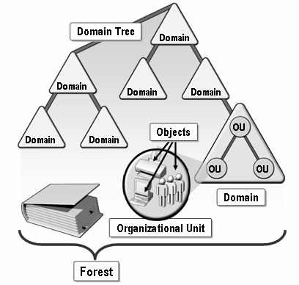

#### Organizational Units.

**Organizational Unit** hay **OU** là đơn vị nhỏ nhất trong hệ thống **AD**, nó được xem là một vật chứa các đối tượng (**Object**) được dùng để sắp xếp các đối tượng khác nhau phục vụ cho mục đích quản trị của bạn. **OU** cũng được thiết lập dựa trên **subnet IP** và được định nghĩa là “một hoặc nhiều **subnet** kết nối tốt với nhau”. Việc sử dụng **OU** có hai công dụng chính sau:

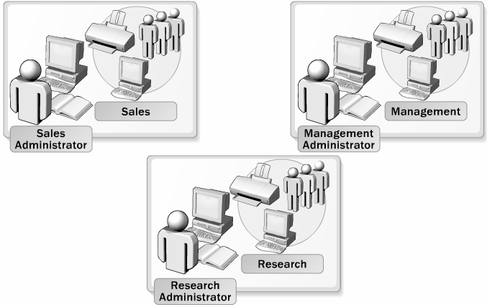- Trao quyền kiếm soát một tập hợp các tài khoản người dùng, máy tính hay các thiết bị mạng cho một nhóm người hay một phụ tá quản trị viên nào đó (sub-administrator), từ đó giảm bớt công tác quản trị cho người quản trị toàn bộ hệ thống.

- Kiểm soát và khóa bớt một số chức năng trên các máy trạm của người dùng trong OU thông qua việc sử dụng các đối tượng chính sách nhóm (**GPO**), các chính sách nhóm này chúng ta sẽ tìm hiểu ở các chương sau.

#### Domain

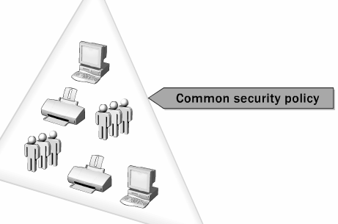**Domain** là đơn vị chức năng nòng cốt của cấu trúc **logic Active Directory**. Nó là phương tiện để qui định một tập hợp những người dùng, máy tính, tài nguyên chia sẻ có những qui tắc bảo mật giống nhau từ đó giúp cho việc quản lý các truy cập vào các **Server** dễ dàng hơn. **Domain** đáp ứng ba chức năng chính sau:

- Đóng vai trò như một khu vực quản trị (**administrative boundary**) các đối tượng, là một tập hợp các định nghĩa quản trị cho các đối tượng chia sẻ như: có chung một cơ sở dữ liệu thư mục, các chính sách bảo mật, các quan hệ ủy quyền với các **domain** khác.

- Giúp chúng ta quản lý bảo mật các các tài nguyên chia sẻ.

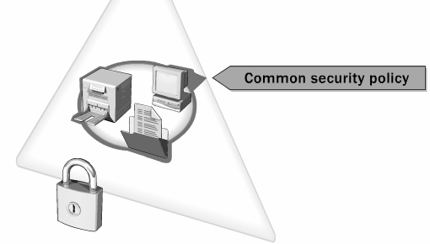

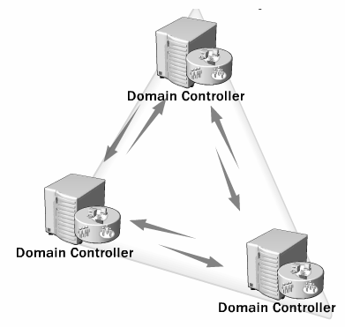

- Cung cấp các **Server** dự phòng làm chức năng điều khiển vùng (**domain controller**), đồng thời ảm bảo các thông tin trên các **Server** này được được đồng bộ với nhau.

#### Domain Tree

**Domain Tree** là cấu trúc bao gồm nhiều **domain** được sắp xếp có cấp bậc theo cấu trúc hình cây. **Domain** tạo ra đầu tiên được gọi là **domain root** và nằm ở gốc của cây thư mục. Tất cả các **domain** tạo ra sau sẽ nằm bên dưới **domain root** và được gọi là **domain** con (**child domain**). Tên của các **domain** con phải khác biệt nhau. Khi một **domain root** và ít nhất một **domain** con được tạo ra thì hình thành một cây **domain**. Khái niệm này bạn sẽ thường nghe thấy khi làm việc với một dịch vụ thư mục. Bạn có thể thấy cấu trúc sẽ có hình dáng của một cây khi có nhiều nhánh xuất hiện.

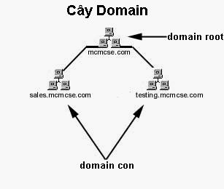

#### Forest

**Forest** (rừng) được xây dựng trên một hoặc nhiều **Domain Tree**, nói cách khác **Forest** là tập hợp các **Domain Tree** có thiết lập quan hệ và ủy quyền cho nhau. Ví dụ giả sử một công ty nào đó, chẳng hạn như **Microsoft**, thu mua một công ty khác. Thông thường, mỗi công ty đều có một hệ thống **Domain Tree** riêng và để tiện quản lý, các cây này sẽ được hợp nhất với nhau bằng một khái niệm là rừng

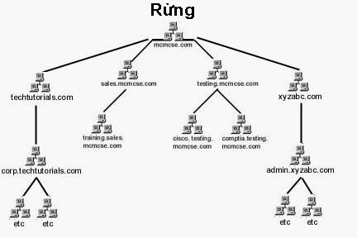

Trong ví dụ trên, công ty mcmcse.com thu mua được techtutorials.com và xyzabc.com và hình thành rừng từ gốc mcmcse.com

### 2.2. Cấu trúc AD vật lý

Gồm: sites và domain controllers.

* Địa bàn (site): là tập hợp của một hay nhiều mạng con kết nối với nhau, tạo điều kiện truyền thông qua mạng dễ dàng, ấn định ranh giới vật lý xung quanh các tài nguyên mạng.
* Điều khiển vùng (domain controllers): là máy tính chạy Windows Server chứa bản sao dữ liệu vùng. Một vùng có thể có một hay nhiều điều khiển vùng. Mỗi sự thay đổi dữ liệu trên một điều khiển vùng sẽ được tự động cập nhật lên các điều khiển khác của vùng.

## CÀI ĐẶT VÀ CẤU HÌNH ACTIVE DIRECTORY

*Mục tiêu:*

* *Cài đặt và cấu hình được máy điều khiển vùng.*
* *Gia nhập máy trạm vào máy điều khiển vùng (join domain)*

### 3.1. Nâng cấp Server thành Domain Controller(DC)

#### Giới thiệu

Theo mặc định, tất cả các máy **Windows Server 2003** khi mới cài đặt đều là **Server** độc lập (**standalone server**). Chương trình **DCPROMO** chính là **Active Directory Installation Wizard** và được dùng để nâng cấp một máy không phải là **DC** (**Server Stand-alone**) thành một máy **DC** và ngược lại giáng cấp một máy **DC** thành một **Server** bình thường. Chú ý đối với **Windows Server 2003** thì bạn có thể đổi tên máy tính khi đã nâng cấp thành **DC**.

Trước khi nâng cấp **Server** thành **Domain Controller**, bạn cần khai báo đầy đủ các thông số **TCP/IP**, đặc biệt là phải khai báo **DNS Server** có địa chỉ chính là địa chỉ IP của **Server** cần nâng cấp. Nếu bạn có khả năng cấu hình dịch vụ **DNS** thì bạn nên cài đặt dịch vụ này trước khi nâng cấp **Server**, còn ngược lại thì bạn chọn cài đặt **DNS** tự động trong quá trình nâng cấp. Có hai cách để bạn chạy chương trình **Active Directory Installation Wizard**: bạn dùng tiện ích **Manage Your Server** trong **Administrative Tools** hoặc nhấp chuột vào **Start** \ **Run**, gõ lệnh **DCPROMO**.

#### Các bước cài đặt.

Chọn menu **Start** \ **Run**, nhập **DCPROMO** trong hộp thoại **Run**, và nhấn nút **OK**.

Khi đó hộp thoại **Active Directory Installation Wizard** xuất hiện. Bạn nhấn **Next**

Chương trình xuất hiện hộp thoại cảnh báo: **DOS, Windows 95** và **WinNT SP3** trở về trước sẽ bị loại ra khỏi miền **Active Directory** dựa trên **Windows Server 2003**. Bạn chọn **Next** để tiếp tục

Trong hộp thoại **Domain Controller Type**, chọn mục **Domain Controller for a New Domain** và nhấn chọn **Next**. (Nếu bạn muốn bổ sung máy điều khiển vùng vào một **domain** có sẵn, bạn sẽ chọn **Additional domain cotroller for an existing domain**.)

Đến đây chương trình cho phép bạn chọn một trong ba lựa chọn sau: chọn **Domain in new forest** nếu bạn muốn tạo **domain** đầu tiên trong một rừng mới, chọn **Child domain in an existing domain tree** nếu bạn muốn tạo ra một **domain** con dựa trên một cây **domain** có sẵn, chọn **Domain tree in an existing forest** nếu bạn muốn tạo ra một cây **domain** mới trong một rừng đã có sẵn.

Hộp thoại **New Domain Name** yêu cầu bạn tên **DNS** đầy đủ của **domain** mà bạn cần xây dựng

Hộp thoại **NetBIOS Domain Name**, yêu cầu bạn cho biết tên **domain** theo chuẩn **NetBIOS** để tương thích với các máy **Windows NT**. Theo mặc định, tên **Domain NetBIOS** giống phần đầu của tên **Full DNS**, bạn có thể đổi sang tên khác hoặc chấp nhận giá trị mặc định. Chọn **Next** để tiếp tục

Hộp thoại **Database and Log Locations** cho phép bạn chỉ định vị trí lưu trữ **database Active Directory** và các tập tin **log**. Bạn có thể chỉ định vị trí khác hoặc chấp nhận giá trị mặc định. Tuy nhiên theo khuyến cáo của các nhà quản trị mạng thì chúng ta nên đặt tập tin chứa thông tin giao dịch (**transaction log**) ở một đĩa cứng vật lý khác với đĩa cứng chứa cơ sở dữ liệu của **Active Directory** nhằm tăng hiệu năng của hệ thống. Bạn chọn **Next** để tiếp tục

Hộp thoại **Shared System Volume** cho phép bạn chỉ định ví trí của thư mục **SYSVOL**. Thư mục này phải nằm trên một **NTFS5 Volume**. Tất cả dữ liệu đặt trong thư mục **Sysvol** này sẽ được tự động sao chép sang các **Domain Controller** khác trong miền. Bạn có thể chấp nhận giá trị mặc định hoặc chỉ định ví trí khác, sau đó chọn **Next** tiếp tục. (Nếu **partition** không sử dụng định dạng **NTFS5**, bạn sẽ thấy một thông báo lỗi yêu cầu phải đổi hệ thống tập tin).

**DNS** là dịch vụ phân giải tên kết hợp với **Active Directory** để phân giải tên các máy tính trong miền. Do đó để hệ thống **Active Directory** hoạt động được thì trong miền phải có ít nhất một **DNS Server** phân giải miền mà chúng ta cần thiết lập. Theo đúng lý thuyết thì chúng ta phải cài đặt và cấu hình dịch vụ **DNS** hoàn chỉnh trước khi nâng cấp **Server**, nhưng do hiện tại các bạn chưa học về dịch vụ này nên chúng ta chấp nhận cho hệ thống tự động cài đặt dịch vụ này. Chúng ta sẽ tìm hiểu chi tiết dịch vụ **DNS** ở giáo trình “Dịch Vụ Mạng”. Trong hộp thoại xuất hiện bạn chọn lựa chọn thứ hai để hệ thống tự động cài đặt và cấu hình dịch vụ **DNS**.

Trong hộp thoại **Permissions**, bạn chọn giá trị **Permission Compatible with pre-Windows 2000 servers** khi hệ thống có các **Server** phiên bản trước **Windows 2000**, hoặc chọn **Permissions compatible only with Windows 2000 servers** or **Windows Server 2003** khi hệ thống của bạn chỉ toàn các **Server Windows 2000** và **Windows Server 2003**.

Trong hộp thoại **Directory Services Restore Mode Administrator Password**, bạn sẽ chỉ định mật khẩu dùng trong trường hợp **Server** phải khởi động vào chế độ **Directory Services Restore Mode**. Nhấn chọn **Next** để tiếp tục.

Hộp thoại **Summary** xuất hiện, trình bày tất cả các thông tin bạn đã chọn. Nếu tất cả đều chính xác, bạn nhấn **Next** để bắt đầu thực hiện quá trình cài đặt, nếu có thông tin không chính xác thì bạn chọn **Back** để quay lại các bước trước đó

Hộp thoại **Configuring Active Directory** cho bạn biết quá trình cài đặt đang thực hiện những gì. Quá trình này sẽ chiếm nhiều thời gian. Chương trình cài đặt cũng yêu cầu bạn cung cấp nguồn cài đặt **Windows Server 2003** để tiến hành sao chép các tập tin nếu tìm không thấy

Sau khi quá trình cài đặt kết thúc, hộp thoại **Completing the Active Directory Installation Wizard** xuất hiện. Bạn nhấn chọn **Finish** để kết thúc.

Cuối cùng, bạn được yêu cầu phải khởi động lại máy thì các thông tin cài đặt mới bắt đầu có hiệu lực. Bạn nhấn chọn nút **Restart Now** để khởi động lại. Quá trình thăng cấp kết thúc.

### 3.2. Gia nhập máy trạm vào Domain

#### Giới thiệu

Một máy trạm gia nhập vào một **domain** thực sự là việc tạo ra một mối quan hệ tin cậy (**trust relationship**) giữa máy trạm đó với các máy **Domain Controller** trong vùng. Sau khi đã thiết lập quan hệ tin cậy thì việc chứng thực người dùng **logon** vào mạng trên máy trạm này sẽ do các máy điều khiển vùng đảm nhiệm. Nhưng chú ý việc gia nhập một máy trạm vào miền phải có sự đồng ý của người quản trị mạng cấp miền và quản trị viên cục bộ trên máy trạm đó. Nói cách khác khi bạn muốn gia nhập một máy trạm vào miền, bạn phải đăng nhập cục bộ vào máy trạm với vai trò là **administrator**, sau đó gia nhập vào miền, hệ thống sẽ yêu cầu bạn xác thực bằng một tài khoản người dùng cấp miền có quyền **Add Workstation to Domain** (bạn có thể dùng trực tiếp tài khoản **administrator** cấp miền)

#### Các bước cài đặt

Đăng nhập cục bộ vào máy trạm với vai trò người quản trị (có thể dùng trực tiếp tài khoản **administrator**).

Nhấp phải chuột trên biểu tượng My Computer, chọn **Properties**, hộp thoại **System Properties** xuất hiện, trong **Tab Computer Name**, bạn nhấp chuột vào nút **Change**. Hộp thoại nhập liệu xuất hiện bạn nhập tên miền của mạng cần gia nhập vào mục **Member of Domain**

Máy trạm dựa trên tên miền mà bạn đã khai báo để tìm đến **Domain Controller** gần nhất và xin gia nhập vào mạng, **Server** sẽ yêu cầu bạn xác thực với một tài khoản người dùng cấp miền có quyền quản trị.

Sau khi xác thực chính xác và hệ thống chấp nhận máy trạm này gia nhập vào miền thì hệ thống xuất hiện thông báo thành công và yêu cầu bạn **reboot** máy lại để đăng nhập vào mạng.

Đến đây, bạn thấy hộp thoại **Log on to Windows** mà bạn dùng mỗi ngày có vài điều khác, đó là xuất hiện thêm mục **Log on to**, và cho phép bạn chọn một trong hai phần là: **NETCLASS**, **This Computer**. Bạn chọn mục **NETCLASS** khi bạn muốn đăng nhập vào miền, nhớ rằng lúc này bạn phải dùng tài khoản người dùng cấp miền. Bạn chọn mục **This Computer** khi bạn muốn **logon** cục bộ vào máy trạm nào và nhớ dùng tài khoản cục bộ của máy

# Bài tập thực hành của học viên

1. Cài đặt và cấu hình Active Directory (AD).

2. Gia nhập máy trạm vào Domain controller.

**Hướng dẫn thực hiện:**

## 1. Cài đặt và cấu hình AD

Chọn menu **Start** \ **Run**, nhập **DCPROMO** trong hộp thoại **Run**, và nhấn nút **OK**.

Khi đó hộp thoại **Active Directory Installation Wizard** xuất hiện. Bạn nhấn **Next**

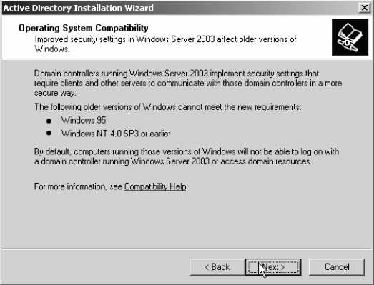

Chương trình xuất hiện hộp thoại cảnh báo: **DOS, Windows 95** và **WinNT SP3** trở về trước sẽ bị loại ra khỏi miền **Active Directory** dựa trên **Windows Server 2003**. Bạn chọn **Next** để tiếp tục

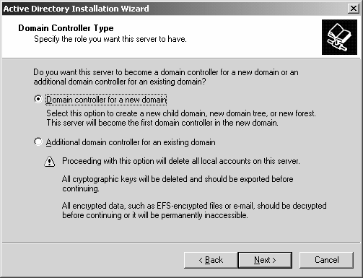Trong hộp thoại **Domain Controller Type**, chọn mục **Domain Controller for a New Domain** và nhấn chọn **Next**. (Nếu bạn muốn bổ sung máy điều khiển vùng vào một **domain** có sẵn, bạn sẽ chọn **Additional domain cotroller for an existing domain**.)

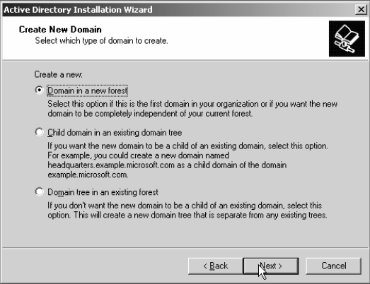Đến đây chương trình cho phép bạn chọn một trong ba lựa chọn sau: chọn **Domain in new forest** nếu bạn muốn tạo **domain** đầu tiên trong một rừng mới, chọn **Child domain in an existing domain tree** nếu bạn muốn tạo ra một **domain** con dựa trên một cây **domain** có sẵn, chọn **Domain tree in an existing forest** nếu bạn muốn tạo ra một cây **domain** mới trong một rừng đã có sẵn.

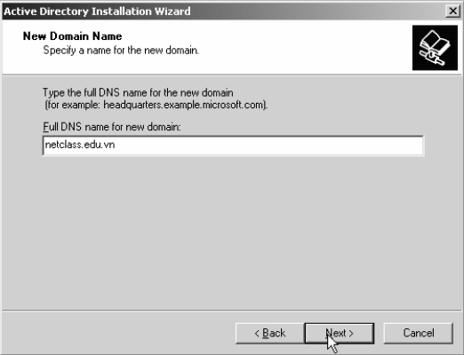Hộp thoại **New Domain Name** yêu cầu bạn tên **DNS** đầy đủ của **domain** mà bạn cần xây dựng (VD: netclass.edu.vn)

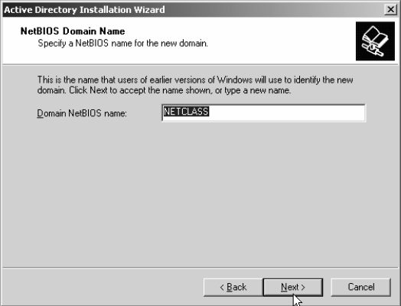Hộp thoại **NetBIOS Domain Name**, yêu cầu bạn cho biết tên **domain** theo chuẩn **NetBIOS** để tương thích với các máy **Windows NT**. Theo mặc định, tên **Domain NetBIOS** giống phần đầu của tên **Full DNS**, bạn có thể đổi sang tên khác hoặc chấp nhận giá trị mặc định. Chọn **Next** để tiếp tục

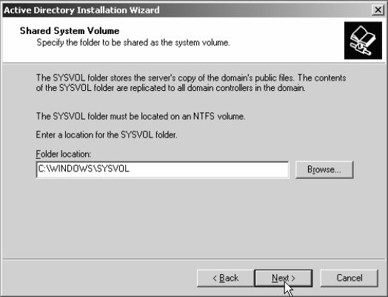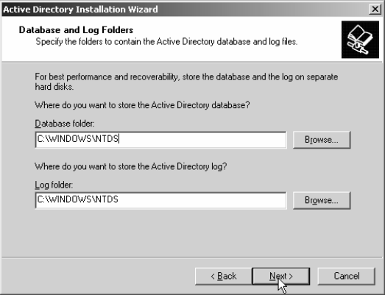Hộp thoại **Database and Log Locations** cho phép bạn chỉ định vị trí lưu trữ **database Active Directory** và các tập tin **log**. Bạn có thể chỉ định vị trí khác hoặc chấp nhận giá trị mặc định. Bạn chọn **Next** để tiếp tục

Hộp thoại **Shared System Volume** cho phép bạn chỉ định ví trí của thư mục **SYSVOL**. Thư mục này phải nằm trên một **NTFS Volume**. Tất cả dữ liệu đặt trong thư mục **Sysvol** này sẽ được tự động sao chép sang các **Domain Controller** khác trong miền. Bạn có thể chấp nhận giá trị mặc định hoặc chỉ định ví trí khác, sau đó chọn **Next** tiếp tục.

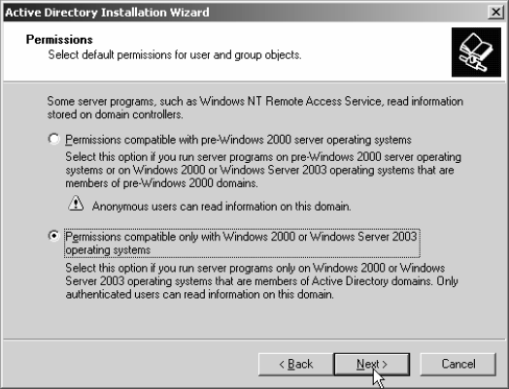Trong hộp thoại **Permissions**, bạn chọn giá trị **Permission Compatible with pre-Windows 2000 servers** khi hệ thống có các **Server** phiên bản trước **Windows 2000**, hoặc chọn **Permissions compatible only with Windows 2000 servers** or **Windows Server 2003** khi hệ thống của bạn chỉ toàn các **Server Windows 2000** và **Windows Server 2003**.

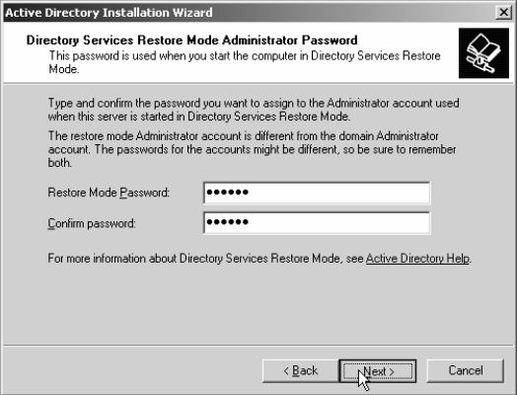

Trong hộp thoại **Directory Services Restore Mode Administrator Password**, bạn sẽ chỉ định mật khẩu dùng trong trường hợp **Server** phải khởi động vào chế độ **Directory Services Restore Mode**. Nhấn chọn **Next** để tiếp tục.

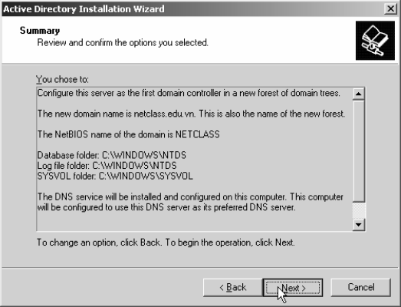

Hộp thoại **Summary** xuất hiện, trình bày tất cả các thông tin bạn đã chọn. Nếu tất cả đều chính xác, bạn nhấn **Next** để bắt đầu thực hiện quá trình cài đặt, nếu có thông tin không chính xác thì bạn chọn **Back** để quay lại các bước trước đó

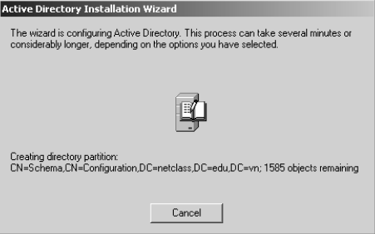

Hộp thoại **Configuring Active Directory** cho bạn biết quá trình cài đặt đang thực hiện những gì. Quá trình này sẽ chiếm nhiều thời gian. Chương trình cài đặt cũng yêu cầu bạn cung cấp nguồn cài đặt **Windows Server 2003** để tiến hành sao chép các tập tin nếu tìm không thấy

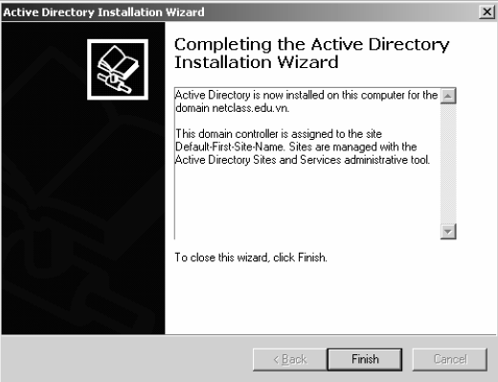Sau khi quá trình cài đặt kết thúc, hộp thoại **Completing the Active Directory Installation Wizard** xuất hiện. Bạn nhấn chọn **Finish** để kết thúc.

Cuối cùng, bạn được yêu cầu phải khởi động lại máy thì các thông tin cài đặt mới bắt đầu có hiệu lực. Bạn nhấn chọn nút **Restart Now** để khởi động lại. Quá trình thăng cấp kết thúc.

## 

## 2. Gia nhập máy trạm vào Domain

Đăng nhập cục bộ vào máy trạm với vai trò người quản trị (có thể dùng trực tiếp tài khoản **administrator**).

Nhấp phải chuột trên biểu tượng My Computer, chọn **Properties**, hộp thoại **System Properties** xuất hiện, trong **Tab Computer Name**, bạn nhấp chuột vào nút **Change**. Hộp thoại nhập liệu xuất hiện bạn nhập tên miền của mạng cần gia nhập vào mục **Member of Domain**

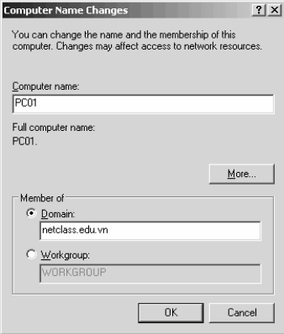

Máy trạm dựa trên tên miền mà bạn đã khai báo để tìm đến **Domain Controller** gần nhất và xin gia nhập vào mạng, **Server** sẽ yêu cầu bạn xác thực với một tài khoản người dùng. Bạn gõ tên User và Password sau đó bấm Enter.

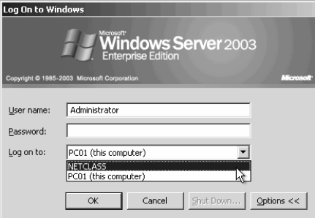Sau khi xác thực chính xác và hệ thống chấp nhận máy trạm này gia nhập vào miền thì hệ thống xuất hiện thông báo thành công và yêu cầu bạn **reboot** máy lại để đăng nhập vào mạng.

Đến đây, bạn thấy hộp thoại **Log on to Windows** mà bạn dùng mỗi ngày có vài điều khác, đó là xuất hiện thêm mục **Log on to**, và cho phép bạn chọn một trong hai phần là: **NETCLASS**, **This Computer**. Bạn chọn mục **NETCLASS** khi bạn muốn đăng nhập vào miền, nhớ rằng lúc này bạn phải dùng tài khoản người dùng cấp miền. Bạn chọn mục **This Computer** khi bạn muốn **logon** cục bộ vào máy trạm nào và nhớ dùng tài khoản cục bộ của máy.

# Bài 4: QUẢN LÝ TÀI KHOẢN NGƯỜI DÙNG VÀ NHÓM

**Mã bài: MĐ24-04**

**Mục tiêu:**

* + Mô tả được tài khoản người dùng, tài khoản nhóm, các thuộc tính của người dùng;
  + Tạo và quản trị được tài khoản người dùng, tài khoản nhóm.
  + Thực hiện các thao tác an toàn với máy tính.

**Nội dung chính:**

## 1. ĐỊNH NGHĨA TÀI KHOẢN NGƯỜI DÙNG VÀ TÀI KHOẢN NHÓM

*Mục tiêu:*

* *Nêu được định nghĩa tài khoản người dùng, tài khoản nhóm.*

### 1.1. Tài khoản người dùng

Tài khoản người dùng (**user account**) là một đối tượng quan trọng đại diện cho người dùng trên mạng, chúng được phân biệt với nhau thông qua chuỗi nhận dạng **username**. Chuỗi nhận dạng này giúp hệ thống mạng phân biệt giữa người này và người khác trên mạng từ đó người dùng có thể đăng nhập vào mạng và truy cập các tài nguyên mạng mà mình được phép.

#### Tài khoản người dùng cục bộ

Tài khoản người dùng cục bộ (local user account) là tài khoản người dùng được định nghĩa trên máy cục bộ và chỉ được phép logon, truy cập các tài nguyên trên máy tính cục bộ. Nếu muốn truy cập các tài nguyên trên mạng thì người dùng này phải chứng thực lại với máy domain controller hoặc máy tính chứa tài nguyên chia sẻ. Bạn tạo tài khoản người dùng cục bộ với công cụ Local Users and Group trong Computer Management (COMPMGMT.MSC). Các tài khoản cục bộ tạo ra trên máy stand-alone server, member server hoặc các máy trạm đều được lưu trữ trong tập tin cơ sở dữ liệu SAM (Security Accounts Manager). Tập tin SAM này được đặt trong thư mục \Windows\system32\config

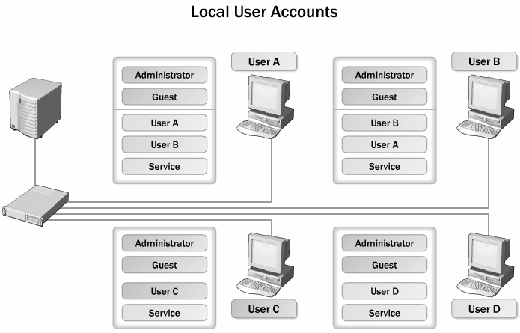

#### Tài khoản người dùng miền

Tài khoản người dùng miền (**domain user account**) là tài khoản người dùng được định nghĩa trên **Active Directory** và được phép đăng nhập (**logon**) vào mạng trên bất kỳ máy trạm nào thuộc vùng. Đồng thời với tài khoản này người dùng có thể truy cập đến các tài nguyên trên mạng. Bạn tạo tài khoản người dùng miền với công cụ **Active Directory Users and Computer (DSA.MSC)**. Khác với tài khoản người dùng cục bộ, tài khoản người dùng miền không chứa trong các tập tin cơ sở dữ liệu **SAM** mà chứa trong tập tin **NTDS.DIT**, theo mặc định thì tập tin này chứa trong thư mục **\Windows\NTDS**.

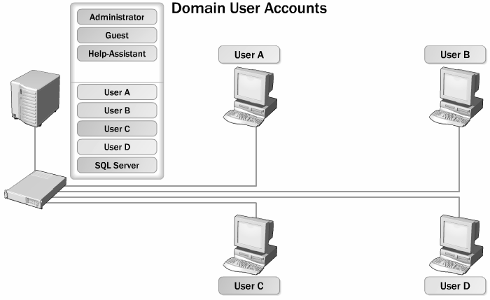

#### Yêu cầu về tài khoản người dùng

- Mỗi **username** phải từ 1 đến 20 ký tự (trên **Windows Server 2003** thì tên đăng nhập có thể dài đến 104 ký tự, tuy nhiên khi đăng nhập từ các máy cài hệ điều hành **Windows NT 4.0** về trước thì mặc định chỉ hiểu 20 ký tự).

- Mỗi **username** là chuỗi duy nhất của mỗi người dùng có nghĩa là tất cả tên của người dùng và nhóm không được trùng nhau.

- **Username** không chứa các ký tự sau: “ / \ [ ] : ; | = , + * ? < >

- Trong một **username** có thể chứa các ký tự đặc biệt bao gồm: dấu chấm câu, khoảng trắng, dấu gạch ngang, dấu gạch dưới. Tuy nhiên, nên tránh các khoảng trắng vì những tên như thế phải đặt trong dấu ngoặc khi dùng các kịch bản hay dòng lệnh.

### 1.2. Tài khoản nhóm

Tài khoản nhóm (**group account**) là một đối tượng đại diện cho một nhóm người nào đó, dùng cho việc quản lý chung các đối tượng người dùng. Việc phân bổ các người dùng vào nhóm giúp chúng ta dễ dàng cấp quyền trên các tài nguyên mạng như thư mục chia sẻ, máy in. Chú ý là tài khoản người dùng có thể đăng nhập vào mạng nhưng tài khoản nhóm không được phép đăng nhập mà chỉ dùng để quản lý. Tài khoản nhóm được chia làm hai loại: nhóm bảo mật (**security group**) và nhóm phân phối (**distribution group**)

#### Nhóm bảo mật

Nhóm bảo mật là loại nhóm được dùng để cấp phát các quyền hệ thống (rights) và quyền truy cập (permission). Giống như các tài khoản người dùng, các nhóm bảo mật đều được chỉ định các SID. Có ba loại nhóm bảo mật chính là: local, global và universal. Tuy nhiên nếu chúng ta khảo sát kỹ thì có thể phân thành bốn loại như sau: local, domain local, global và universal.

Local group (nhóm cục bộ) là loại nhóm có trên các máy stand-alone Server, member server, Win2K Pro hay WinXP. Các nhóm cục bộ này chỉ có ý nghĩa và phạm vi hoạt động ngay tại trên máy chứa nó thôi.

Domain local group (nhóm cục bộ miền) là loại nhóm cục bộ đặc biệt vì chúng là local group nhưng nằm trên máy Domain Controller. Các máy Domain Controller có một cơ sở dữ liệu Active Directory chung và được sao chép đồng bộ với nhau do đó một local group trên một Domain Controller này thì cũng sẽ có mặt trên các Domain Controller anh em của nó, như vậy local group này có mặt trên miền nên được gọi với cái tên nhóm cục bộ miền. Các nhóm trong mục Built-in của Active Directory là các domain local.

**Global group** (nhóm toàn cục hay nhóm toàn mạng) là loại nhóm nằm trong Active Directory và được tạo trên các Domain Controller. Chúng dùng để cấp phát những quyền hệ thống và quyền truy cập vượt qua những ranh giới của một miền. Một nhóm global có thể đặt vào trong một nhóm local của các server thành viên trong miền. Chú ý khi tạo nhiều nhóm global thì có thể làm tăng tải trọng công việc của Global Catalog.

**Universal group** (nhóm phổ quát) là loại nhóm có chức năng giống như global group nhưng nó dùng để cấp quyền cho các đối tượng trên khắp các miền trong một rừng và giữa các miền có thiết lập quan hệ tin cậy với nhau. Loại nhóm này tiện lợi hơn hai nhóm global group và local group vì chúng dễ dàng lồng các nhóm vào nhau. Nhưng chú ý là loại nhóm này chỉ có thể dùng được khi hệ thống của bạn phải hoạt động ở chế độ Windows 2000 native functional level hoặc Windows Server 2003 functional level có nghĩa là tất cả các máy Domain Controller trong mạng đều phải là Windows Server 2003 hoặc Windows 2000 Server.

#### Nhóm phân phối

Nhóm phân phối là một loại nhóm phi bảo mật, không có SID và không xuất hiện trong các ACL (Access Control List). Loại nhóm này không được dùng bởi các nhà quản trị mà được dùng bởi các phần mềm và dịch vụ. Chúng được dùng để phân phối thư (e-mail) hoặc các tin nhắn (message). Bạn sẽ gặp lại loại nhóm này khi làm việc với phần mềm MS Exchange.

#### Qui tắc gia nhập nhóm

* Tất cả các nhóm Domain local, Global, Universal đều có thể đặt vào trong nhóm Machine Local.
* Tất cả các nhóm Domain local, Global, Universal đều có thể đặt vào trong chính loại nhóm của mình.
* Nhóm Global và Universal có thể đặt vào trong nhóm Domain local.

Nhóm Global có thể đặt vào trong nhóm Universal.

### 

**Domain Locals**

**Machine Local**

**Universal**

**Global**

## CÁC TÀI KHOẢN TẠO SẴN

*Mục tiêu:*

* *Trình bày được các tài khoản tạo sẵn.*

### 2.1. Tài khoản người dùng tạo sẵn

Tài khoản người dùng tạo sẵn (**Built-in**) là những tài khoản người dùng mà khi ta cài đặt **Windows Server 2003** thì mặc định được tạo ra. Tài khoản này là hệ thống nên chúng ta không có quyền xóa đi nhưng vẫn có quyền đổi tên (chú ý thao tác đổi tên trên những tài khoản hệ thống phức tạp một chút so với việc đổi tên một tài khoản bình thường do nhà quản trị tạo ra). Tất cả các tài khoản người dùng tạo sẵn này đều nằng trong **Container Users** của công cụ **Active Directory User and Computer**. Sau đây là bảng mô tả các tài khoản người dùng được tạo sẵn:

|  |  |
| --- | --- |
| **Tên tài khoản** | **Mô tả** |
| Administrator | **Administrator** là một tài khoản đặc biệt, có toàn quyền trên máy tính hiện tại. Bạn có thể đặt mật khẩu cho tài khoản này trong lúc cài đặt **Windows Server 2003**. Tài khoản này có thể thi hành tất cả các tác vụ như tạo tài khoản người dùng, nhóm, quản lý các tập tin hệ thống và cấu hình máy in… |
| Guest | Tài khoản **Guest** cho phép người dùng truy cập vào các máy tính nếu họ không có một tài khoản và mật mã riêng. Mặc định là tài khoản này không được sử dụng, nếu được sử dụng thì thông thường nó bị giới hạn về quyền, ví dụ như là chỉ được truy cập **Internet** hoặc in ấn. |
| ILS_Anonymous_User | Là tài khoản đặc biệt được dùng cho dịch vụ **ILS**. **ILS** hỗ trợ cho các ứng dụng điện thoại có các đặc tính như: **caller ID**, **video conferencing**, **conference calling**, và **faxing**. Muốn sử dụng **ILS** thì dịch vụ **IIS** phải được cài đặt. |
| IUSR_computer- name | Là tài khoản đặc biệt được dùng trong các truy cập giấu tên trong dịch vụ **IIS** trên máy tính có cài **IIS**. |
| IWAM_computer- name | Là tài khoản đặc biệt được dùng cho **IIS** khởi động các tiến trình của các ứng dụng trên máy có cài **IIS**. |
| Krbtgt | Là tài khoản đặc biệt được dùng cho dịch vụ trung tâm phân phối khóa (**Key Distribution Center**) |
| TSInternetUser | Là tài khoản đặc biệt được dùng cho **Terminal Services**. |

### 2.2. Tài khoản nhóm Domain Local tạo sẵn

Nhưng chúng ta đã thấy trong công cụ **Active Directory User** and **Computers**, **container Users** chứa nhóm **universal**, nhóm **domain** local và nhóm **global** là do hệ thống đã mặc định quy định trước. Nhưng một số nhóm **domain** local đặc biệt được đặt trong **container Built-in**, các nhóm này không được di chuyển sang các **OU** khác, đồng thời nó cũng được gán một số quyền cố định trước nhằm phục vụ cho công tác quản trị. Bạn cũng chú ý rằng là không có quyền xóa các nhóm đặc biệt này.

|  |  |
| --- | --- |
| **Tên nhóm** | **Mô tả** |
| Administrators | Nhóm này mặc định được ấn định sẵn tất cả các quyền hạn cho nên thành viên của nhóm này có toàn quyền trên hệ thống mạng. Nhóm **Domain Admins** và **Enterprise Admins** là thành viên mặc định của nhóm **Administrators**. |
| Account  Operators | Thành viên của nhóm này có thể thêm, xóa, sửa được các tài khoản người dùng, tài khoản máy và tài khoản nhóm. Tuy nhiên họ không có quyền xóa, sửa các nhóm trong **container Built-in** và **OU**. |
| Domain  Controllers | Nhóm này chỉ có trên các **Domain Controller** và mặc định không có thành viên nào, thành viên của nhóm có thể đăng nhập cục bộ vào các **Domain Controller** nhưng không có quyền quản trị các chính sách bảo mật. |
| Backup  Operators | Thành viên của nhóm này có quyền lưu trữ dự phòng (**Backup**) và phục hồi (**Retore**) hệ thống tập tin. Trong trường hợp hệ thống tập tin là **NTFS** và họ không được gán quyền trên hệ thống tập tin thì thành viên của nhóm này chỉ có thể truy cập hệ thống tập tin thông qua công cụ **Backup**. Nếu muốn truy cập trực tiếp thì họ phải được gán quyền. |
| Guests | Là nhóm bị hạn chế quyền truy cập các tài nguyên trên mạng. Các thành viên nhóm này là người dùng vãng lai không phải là thành viên của mạng. Mặc định các tài khoản **Guest** bị khóa |
| Print Operator | Thành viên của nhóm này có quyền tạo ra, quản lý và xóa bỏ các đối tượng máy in dùng chung trong Active Directory. |
| Server  Operators | Thành viên của nhóm này có thể quản trị các máy server trong miền như:  cài đặt, quản lý máy in, tạo và quản lý thư mục dùng chung, backup dữ  liệu, định dạng đĩa, thay đổi giờ… |
| Users | Mặc định mọi người dùng được tạo đều thuộc nhóm này, nhóm này có quyền tối thiểu của một người dùng nên việc truy cập rất hạn chế. |
| Replicator | Nhóm này được dùng để hỗ trợ việc sao chép danh bạ trong **Directory Services**, nhóm này không có thành viên mặc định. |
| Incoming Forest Trust Builders | Thành viên nhóm này có thể tạo ra các quan hệ tin cậy hướng đến, một chiều vào các rừng. Nhóm này không có thành viên mặc định. |
| Network Configuration Operators | Thành viên nhóm này có quyền sửa đổi các thông số **TCP/IP** trên các máy  **Domain Controller** trong miền. |
| Pre-Windows  2000  Compatible  Access | Nhóm này có quyền truy cập đến tất cả các tài khoản người dùng và tài khoản nhóm trong miền, nhằm hỗ trợ cho các hệ thống **WinNT** cũ. |
| Remote  Desktop User | Thành viên nhóm này có thể đăng nhập từ xa vào các **Domain Controller** trong miền, nhóm này không có thành viên mặc định. |
| Performace Log  Users | Thành viên nhóm này có quyền truy cập từ xa để ghi nhận lại những giá trị về hiệu năng của các máy **Domain Controller**, nhóm này cũng không có thành viên mặc định. |
| Performace  Monitor Users | Thành viên nhóm này có khả năng giám sát từ xa các máy **Domain Controller**. |

Ngoài ra còn một số nhóm khác như DHCP Users, DHCP Administrators, DNS Administrators… các nhóm này phục vụ chủ yếu cho các dịch vụ, chúng ta sẽ tìm hiểu cụ thể trong từng dịch vụ ở giáo trình “Dịch Vụ Mạng”. Chú ý theo mặc định hai nhóm Domain Computers và Domain Controllers được dành riêng cho tài khoản máy tính, nhưng bạn vẫn có thể đưa tài khoản người dùng vào hai nhóm này.

### 2.3. Tài khoản nhóm Global tạo sẵn

|  |  |
| --- | --- |
| **Tên nhóm** | **Mô tả** |
| Domain Admins | Thành viên của nhóm này có thể toàn quyền quản trị các máy tính trong miền vì mặc định khi gia nhập vào miền các **member server** và các máy trạm (**Win2K Pro, WinXP**) đã đưa nhóm **Domain Admins** là thành viên của nhóm cục bộ **Administrators** trên các máy này. |
| Domain Users | Theo mặc định mọi tài khoản người dùng trên miền đều là thành viên của nhóm này. Mặc định nhóm này là thành viên của nhóm cục bộ **Users** trên các máy **server** thành viên và máy trạm. |
| Group Policy  Creator Owners | Thành viên nhóm này có quyền sửa đổi chính sách nhóm của miền, theo mặc định tài khoản **administrator** miền là thành viên của nhóm này. |
| Enterprise Admins | Đây là một nhóm **universal**, thành viên của nhóm này có toàn quyền trên tất cả các miền trong rừng đang xét. Nhóm này chỉ xuất hiện trong miền gốc của rừng thôi. Mặc định nhóm này là thành viên của nhóm **administrators** trên các **Domain Controller** trong rừng. |
| Schema Admins | Nhóm **universal** này cũng chỉ xuất hiện trong miền gốc của rừng, thành viên của nhóm này có thể chỉnh sửa cấu trúc tổ chức (**schema**) của **Active Directory**. |

### 2.4. Các nhóm tạo sẵn đặc biệt

Ngoài các nhóm tạo sẵn đã trình bày ở trên, hệ thống **Windows Server 2003** còn có một số nhóm tạo sẵn đặt biệt, chúng không xuất hiện trên cửa sổ của công cụ **Active Directory User** and **Computer**, mà chúng chỉ xuất hiện trên các **ACL** của các tài nguyên và đối tượng. Ý nghĩa của nhóm đặc biệt này là:

- **Interactive**: đại diện cho những người dùng đang sử dụng máy tại chỗ.

- **Network**: đại diện cho tất cả những người dùng đang nối kết mạng đến một máy tính khác.

- **Everyone**: đại diện cho tất cả mọi người dùng.

- **System**: đại diện cho hệ điều hành.

- **Creator owner**: đại diện cho những người tạo ra, những người sở hữa một tài nguyên nào đó như: thư mục, tập tin, tác vụ in ấn (**print job**)…

- **Authenticated users**: đại diện cho những người dùng đã được hệ thống xác thực, nhóm này được dùng như một giải pháp thay thế an toàn hơn cho nhóm **everyone**.

- **Anonymous logon**: đại diện cho một người dùng đã đăng nhập vào hệ thống một cách nặc danh, chẳng hạn một người sử dụng dịch vụ **FTP**.

- **Service**: đại diện cho một tài khoản mà đã đăng nhập với tư cách như một dịch vụ.

- **Dialup**: đại diện cho những người đang truy cập hệ thống thông qua **Dial-up Networking**.

## Quản lý tài khoản người dùng và nhóm cục bộ

*Mục tiêu:*

*- Sử dụng được các công cụ tạo và quản trị tài khoản người dùng và nhóm cục bộ.*

### 3.1. Công cụ quản lý tài khoản người dùng cục bộ

Muốn tổ chức và quản lý người dùng cục bộ, ta dùng công cụ **Local Users and Groups**. Với công cụ này bạn có thể tạo, xóa, sửa các tài khoản người dùng, cũng như thay đổi mật mã. Có hai phương thức truy cập đến công cụ **Local Users and Groups**:

- Dùng như một **MMC** (**Microsoft Management Console**) snap-in.

- Dùng thông qua công cụ **Computer Management.**

Các bước dùng để chèn **Local Users and Groups snap-in** vào trong **MMC**:

* Chọn **Start \** **Run**, nhập vào hộp thoại **MMC** và ấn phím **Enter** để mở cửa sổ **MMC**.
* Chọn Console \ Add/Remove Snap-in để mở hộp thoại Add/Remove Snap-in
* Nhấp chuột vào nút Add để mở hộp thoại Add Standalone Snap-in. Chọn Local Users and Groups và nhấp chuột vào nút Add. Hộp thoại Choose Target Machine xuất hiện, ta chọn Local Computer và nhấp chuột vào nút Finish để trở lại hộp thoại Add Standalone Snap-in.
* Nhấp chuột vào nút Close để trở lại hộp thoại Add/Remove Snap-in.
* Nhấp chuột vào nút OK, ta sẽ nhìn thấy Local Users and Groups snap-in đã chèn vào MMC như hình sau.
* Lưu Console bằng cách chọn Console \ Save, sau đó ta nhập đường dẫn và tên file cần lưu trữ. Để tiện lợi cho việc quản trị sau này ta có thể lưu console ngay trên Desktop.
* Nếu máy tính của bạn không có cấu hình MMC thì cách nhanh nhất để truy cập công cụ Local Users and Groups thông qua công cụ Computer Management. Nhầp phải chuột vào My Computer và chọn Manage từ pop-up menu và mở cửa sổ Computer Management. Trong mục System Tools, ta sẽ nhìn thấy mục Local Users and Groups
* Cách khác để truy cập đến công cụ Local Users and Groups là vào Start \ Programs\Administrative Tools \ Computer Management

### 3.2. Các thao tác cơ bản trên tài khoản người dùng cục bộ

#### Tạo tài khoản mới

Trong công cụ **Local Users and Groups**, ta nhấp phải chuột vào **Users** và chọn **New User**, hộp thoại **New User** hiển thị bạn nhập các thông tin cần thiết vào, nhưng quan trọng nhất và bắt buộc phải có là mục **Username**.

#### Xóa tài khoản

Bạn nên xóa tài khoản người dùng, nếu bạn chắc rằng tài khoản này không bao giờ cần dùng lại nữa. Muốn xóa tài khoản người dùng bạn mở công cụ **Local Users and Groups**, chọn tài khoản người dùng cần xóa, nhấp phải chuột và chọn **Delete** hoặc vào thực đơn **Action** \ **Delete**.

***Chú ý*:** khi chọn **Delete** thì hệ thống xuất hiện hộp thoại hỏi bạn muốn xóa thật sự không vì tránh trường hợp bạn xóa nhầm. Bởi vì khi đã xóa thì tài khoản người dùng này không thể phục hồi được.

### 3.2.3 Khóa tài khoản

Khi một tài khoản không sử dụng trong thời gian dài bạn nên khóa lại vì lý do bảo mật và an toàn hệ thống. Nếu bạn xóa tài khoản này đi thì không thể phục hồi lại được do đó ta chỉ tạm khóa. Trong công cụ **Local Users and Groups**, nhấp đôi chuột vào người dùng cần khóa, hộp thoại **Properties** của tài khoản xuất hiện.

Trong **Tab General**, đánh dấu vào mục **Account is disabled.**

### 3.2.4 Đổi tên tài khoản

Bạn có thể đổi tên bất kỳ một tài khoản người dùng nào, đồng thời bạn cũng có thể điều chỉnh các thông tin của tài khoản người dùng thông qua chức năng này. Chức năng này có ưu điểm là khi bạn thay đổi tên người dùng nhưng **SID** của tài khoản vẫn không thay đổi. Muốn thay đổi tên tài khoản người dùng bạn mở công cụ **Local Users and Groups**, chọn tài khoản người dùng cần thay đổi tên, nhấp phải chuột và chọn **Rename**.

### 3.2.5 Thay đổi mật khẩu

Muốn đổi mật mã của người dùng bạn mở công cụ Local Users and Groups, chọn tài khoản người dùng cần thay đổi mật mã, nhấp phải chuột và chọn Reset password.

1. QUẢN LÝ TÀI KHOẢN NGƯỜI DÙNG VÀ NHÓM TRÊN ACTIVE DIRECTORY

*Mục tiêu:*

*- Sử dụng được các công cụ tạo và quản trị tài khoản người dùng và nhóm cục bộ.*

### 

### 4.1. Tạo mới tài khoản người dùng

Bạn có thể dùng công cụ Active Directory User and Computers trong Administrative Tools ngay trên máy Domain Controller để tạo các tài khoản người dùng miền. Công cụ này cho phép bạn quản lý tài khoản người dùng từ xa thậm chí trên các máy trạm không phải dùng hệ điều hành Server như WinXP, Win2K Pro. Muốn thế trên các máy trạm này phải cài thêm bộ công cụ Admin Pack. Bộ công cụ này nằm trên Server trong thư mục \Windows\system32\ADMINPAK.MSI. Tạo một tài khoản người dùng trên Active Directory, ta làm các bước sau:

Chọn Start\ Programs\ Administrative Tools\ Active Directory Users and Computers.

Cửa sổ Active Directory Users and Computers xuất hiện, bạn nhấp phải chuột vào mục Users, chọn New \ User

Hộp thoại New Object-User xuất hiện như hình sau, bạn nhập tên mô tả người dùng, tên tài khoản logon vào mạng. Giá trị Full Name sẽ tự động phát sinh khi bạn nhập giá trị First Name và Last Name, nhưng bạn vẫn có thể thay đổi được. Chú ý: giá trị quan trọng nhất và bắt buộc phải có là logon name (username). Chuỗi này là duy nhất cho một tài khoản người dùng theo như định nghĩa trên phần lý thuyết. Trong môi trường Windows 2000 và 2003, Microsoft đưa thêm một khái niệm hậu tố UPN (Universal Principal Name), trong ví dụ này là “@netclass.edu.vn”. Hậu tố UPN này gắn vào sau chuỗi username dùng để tạo thành một tên username đầy đủ dùng để chứng thực ở cấp rừng hoặc chứng thực ở một miền khác có quan hệ tin cậy với miền của người dùng đó, trong ví dụ này thì tên username đầy đủ là tuan@netclass.edu.vn”. Ngoài ra trong hộp thoại này cũng cho phép chúng ta đặt tên username của tài khoản người dùng phục vụ cho hệ thống cũ (pre-Windows 2000). Sau khi việc nhập các thông tin hoàn thành bạn nhấp chuột vào nút Next để tiếp tục.

Hộp thoại thứ hai xuất hiện, cho phép bạn nhập vào mật khẩu (password) của tài khoản người dùng và đánh dấu vào các lựa chọn liên quan đến tài khoản như: cho phép đổi mật khẩu, yêu cầu phải đổi mật khẩu lần đăng nhập đầu tiên hay khóa tài khoản. Các lựa chọn này chúng ta sẽ tìm hiểu chi tiết ở phần tiếp theo.

Hộp thoại cuối cùng xuất hiện và nó hiển thị các thông tin đã cấu hình cho người dùng. Nếu tất cả các thông tin đã chính xác thì bạn nhấp chuột vào nút Finish để hoàn thành, còn nếu cần chỉnh sửa lại thì nhấp chuột vào nút Back để trở về các hộp thoại trước.

### 4.2. Các thuộc tính của tài khoản người dùng

Muốn quản lý các thuộc tính của các tài khoản người ta dùng công cụ Active Directory Users and Computers (bằng cách chọn Start\ Programs\ Administrative Tools\ Active Directory Users and Computers), sau đó chọn thư mục Users và nhấp đôi chuột vào tài khoản người dùng cần khảo sát. Hộp thoại Properties xuất hiện, trong hộp thoại này chứa 12 Tab chính, ta sẽ lần lượt khảo sát các Tab này. Ngoài ra bạn có thể gom nhóm (dùng hai phím Shift, Ctrl) và hiệu chỉnh thông tin của nhiều tài khoản người dùng cùng một lúc.

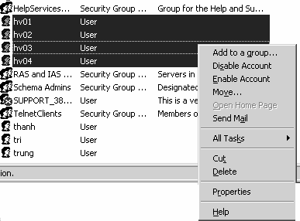

#### 4.2.1 Các thông tin mở rộng của người dùng

Tab **General** chứa các thông tin chung của người dùng trên mạng mà bạn đã nhập trong lúc tạo người dùng mới. Đồng thời bạn có thể nhập thêm một số thông tin như: số điện thoại, địa chỉ mail và trang địa chỉ trang Web cá nhân…

Tab **Address** cho phép bạn có thể khai báo chi tiết các thông tin liên quan đến địa chỉ của tài khoản người dùng như: địa chỉ đường, thành phố, mã vùng, quốc gia…

Tab **Telephones** cho phép bạn khai báo chi tiết các số điện thoại của tài khoản người dùng

Tab **Organization** cho phép bạn khai báo các thông tin người dùng về: chức năng của công ty, tên phòng ban trực thuộc, tên công ty …

#### 4.2.2 Tab Account

Tab **Account** cho phép bạn khai báo lại username, quy định giờ logon vào mạng cho người dùng, quy định máy trạm mà người dùng có thể sử dụng để vào mạng, quy định các chính sách tài khoản cho người dùng, quy định thời điểm hết hạn của tài khoản...

Điều khiển giờ logon vào mạng: bạn nhấp chuột vào nút Logon Hours, hộp thoại Logon Hours xuất hiện. Mặc định tất cả mọi người dùng đều được phép truy cập vào mạng 24 giờ mỗi ngày, trong tất cả 7 ngày của tuần. Khi một người dùng logon vào mạng thì hệ thống sẽ kiểm tra xem thời điểm này có nằm trong khoảng thời gian cho phép truy cập không, nếu không phù hợp thì hệ thống sẽ không cho vào mạng và thông báo lỗi Unable to log you on because of an account restriction. Bạn có thể thay đổi quy định giờ logon bằng cách chọn vùng thời gian cần thay đổi và nhấp chuột vào nút lựa chọn Logon Permitted, nếu ngược lại không cho phép thì nhấp chuột vào nút lựa chọn Logon Denied. Sau đây là hình ví dụ chỉ cho phép người dùng làm việc từ 7h sáng đến 5h chiều, từ thứ 2 đến thứ 6.

**Chú ý**: mặc định người dùng không bị logoff tự động khi hết giờ đăng nhập nhưng bạn có thể điều chỉnh điều này tại mục Automatically Log Off Users When Logon Hours Expire trong Group Policy phần Computer Configuration\ Windows Settings\Security Settings\ Local Policies\ Security Option. Ngoài ra bạn cũng có cách khác để điều chỉnh thông tin logoff này bằng cách dùng công cụ Domain Security Policy hoặc Local Security Policy tùy theo bối cảnh.

Chọn lựa máy trạm được truy cập vào mạng: bạn nhấp chuột vào nút Log On To, bạn sẽ thấy hộp thoại Logon Workstations xuất hiện. Hộp thoại này cho phép bạn chỉ định người dùng có thể logon từ tất cả các máy tính trong mạng hoặc giới hạn người dùng chỉ được phép logon từ một số máy tính trong mạng. Ví dụ như người quản trị mạng làm việc trong môi trường bảo mật nên tài khoản người dùng này chỉ được chỉ định logon vào mạng từ một số máy tránh tình trạng người dùng giả dạng quản trị để tấn công mạng. Muốn chỉ định máy tính mà người dùng được phép logon vào mạng, bạn nhập tên máy tính đó vào mục Computer Name và sau đó nhấp chuột vào nút Add

**Bảng mô tả chi tiết các tùy chọn liên quan đến tài khoản người dùng:**

|  |  |
| --- | --- |
| **Tùy chọn** | **Ý nghĩa** |
| User must change password at next logon | Người dùng phải thay đổi mật khẩu lần đăng nhập kế tiếp, sau đó mục này sẽ tự động bỏ chọn. |
| User cannot change password | Nếu được chọn thì ngăn không cho người dùng tùy  ý thay đổi mật khẩu. |
| Password never expires | Nếu được chọn thì mật khẩu của tài khoản này không bao giờ hết hạn. |
| Store password using reversible encryption | Chỉ áp dụng tùy chọn này đối với người dùng đăng nhập từ các máy  **Apple**. |
| Account is disabled | Nếu được chọn thì tài khoản này tạm thời bị khóa, không sử dụng được. |
| Smart card is required for interactive login | Tùy chọn này được dùng khi người dùng đăng nhập vào mạng thông qua một thẻ thông minh (**smart card**), lúc đó người dùng không nhập username và password mà chỉ cần nhập vào một số **PIN**. |
| Account is trustedfor elegation | Chỉ áp dụng cho các tài khoản dịch vụ nào cần giành được quyền truy cập vào tài nguyên với vai trò những tài khoản người dùng khác |
| Account is sensitive and cannot be delegated | Dùng tùy chọn này trên một tài khoản khách vãng lai hoặc tạm để đảm bảo rằng tài khoản đó sẽ không được đại diện bởi một tài khoản khác. |
| Use DES encryption types for this account | Nếu được chọn thì hệ thống sẽ hỗ trợ **Data Encryption Standard** (**DES**) với nhiều mức độ khác nhau. |
| Do not require Kerberos preauthentication | Nếu được chọn hệ thống sẽ cho phép tài khoản này dùng một kiểu thực hiện giao thức **Kerberos** khác với kiểu của **Windows Server 2003**. |

Mục cuối cùng trong Tab này là quy định thời gian hết hạn của một tài khoản người dùng. Trong mục Account Expires, nếu ta chọn Never thì tài khoản này không bị hết hạn, nếu chọn End of: ngày tháng hết hạn thì đến ngày này tài khoản này bị tạm khóa.

**4.2.3 Tab Profile**

**Tab Profile** cho phép bạn khai báo đường dẫn đến **Profile** của tài khoản người dùng hiện tại, khai báo tập tin **logon script** được tự động thi hành khi người dùng đăng nhập hay khai báo **home folder**. Chú ý các tùy chọn trong **Tab Profile** này chủ yếu phục vụ cho các máy trạm trước **Windows 2000**, còn đối với các máy trạm từ **Win2K** trở về sau như: **Win2K Pro, WinXP, Windows Server 2003** thì chúng ta có thể cấu hình các lựa chọn này trong **Group Policy.**

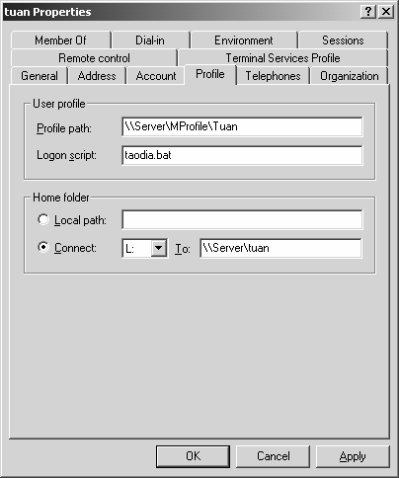

Trước tiên chúng ta hãy tìm hiểu khái niệm **Profile**. **User Profiles** là một thư mục chứa các thông tin về môi trường của **Windows Server 2003** cho từng người dùng mạng. **Profile** chứa các qui định về màn hình **Desktop**, nội dung của menu **Start,** kiểu cách phối màu sắc, vị trí sắp xếp các **icon**, biểu tượng chuột…

Mặc định khi người dùng đăng nhập vào mạng, một **profile** sẽ được mở cho người dùng đó. Nếu là lần đăng nhập lần đầu tiên thì họ sẽ nhận được một **profile** chuẩn. Một thư mục có tên giống như tên của người dùng đăng nhập sẽ được tạo trong thư mục **Documents and Settings**. Thư mục **profile** người dùng được tạo chứa một tập tin **ntuser.dat**, tập tin này được xem như là một thư mục con chứa các liên kết thư mục đến các biểu tượng nền của người dùng. Trong **Windows Server 2003** có ba loại **Profile**:

**Local Profile**: là **profile** của người dùng được lưu trên máy cục bộ và họ tự cấu hình trên **profile** đó.

**Roaming Profile**: là loại **Profile** được chứa trên mạng và người quản trị mạng thêm thông tin đường dẫn **user profile** vào trong thông tin tài khoản người dùng, để tự động duy trì một bản sao của tài khoản người dùng trên mạng.

**Mandatory Profile**: người quản trị mạng thêm thông tin đường dẫn **user profile** vào trong thông tin tài khoản người dùng, sau đó chép một profile đã cấu hình sẵn vào đường dẫn đó. Lúc đó các người dùng dùng chung **profile** này và không được quyền thay đổi profile đó.

Kịch bản đăng nhập (**logon script** hay **login script**) là những tập tin chương trình được thi hành mỗi khi người dùng đăng nhập vào hệ thống, với chức năng là cấu hình môi trường làm việc của người dùng và phân phát cho họ những tài nguyên mạng như ổ đĩa, máy in (được ánh xa từ **Server**). Bạn có thể dùng nhiều ngôn ngữ kịch bản để tạo ra **logon script** như: lệnh **shell** của **DOS/NT/Windows**, **Windows Scripting Host (WSH), VBScript, Jscript**…

Đối với **Windows Server 2003** thì có hai cách để khai báo **logon script** là: khai báo trong thuộc tính của tài khoản người dùng thông qua công cụ **Active Directory User and Computers**, khai báo thông qua **Group Policy**. Nhưng chú ý trong cả hai cách, các tập tin **script** và mọi tập tin cần thiết khác phải được đặt trong thư mục chia sẻ **SYSVOL**, nằm trong **\Windows\SYSVOL\sysvol**, nếu các tập tin script này phục vụ cho các máy tiền **Win2K** thì phải đặt trong thư mục

**\Windows\Sysvol\sysvol\domainname\scripts**. Để các tập tin **script** thi hành được bạn nhớ cấp quyền cho các người dùng mạng có quyền **Read** và **Excute** trên các tập tin này.

Thư mục cá nhân (**home folder hay home directory**) là thư mục dành riêng cho mỗi tài khoản người dùng, giúp người dùng có thể lưu trữ các tài liệu và tập tin riêng, đồng thời đây cũng là thư mục mặc định tại dấu nhắc lệnh. Muốn tạo một thư mục nhân cho người dùng thì trong mục **Connect** bạn chọn ổ đĩa hiển thị trên máy trạm và đường dẫn mà đĩa này cần ánh xạ đến (chú ý là các thư mục dùng chung đảm bảo đã chia sẻ). Trong ví dụ này bạn chỉ thư mục cá nhân cho tài khoản Tuan là “\\server\tuan”, nhưng bạn có thể thay thế tên tài khoản bằng biến môi trường người dùng như: “\\server\%username%”.

#### 4.2.4 Tab Member Of

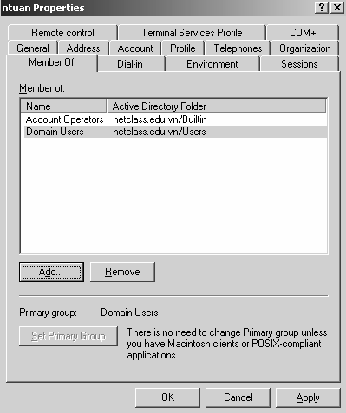**Tab Member Of** cho phép bạn xem và cấu hình tài khoản người dùng hiện tại là thành viên của những nhóm nào. Một tài khoản người dùng có thể là thành viên của nhiều nhóm khác nhau và nó được thừa hưởng quyền của tất cả các nhóm này. Muốn gia nhập vào nhóm nào bạn nhấp chuột vào nút **Add**, hộp thoại chọn nhóm sẽ hiện ra.

Trong hộp thoại chọn nhóm, nếu bạn nhớ tên nhóm thì có thể nhập trực tiếp tên nhóm vào và sau đó nhấp chuột vào nút **Check Names** để kiểm tra có chính xác không, bạn có thể nhập gần đúng để hệ thống tìm các tên nhóm có liên quan. Đây là tính năng mới của **Windows Server 2003** tránh tình trạng tìm kiếm và hiển thị hết tất cả các nhóm hiện có trong hệ thống. Nếu bạn không nhớ tên nhóm thì chấp nhận nhấp chuột vào nút **Advanced** và **Find Now** để tìm hết tất cả các nhóm

Nếu bạn muốn tài khoản người dùng hiện tại thoát ra khỏi một nhóm nào đó thì bạn chọn nhóm sau đó nhấp chuột vào nút **Remove**.

#### 4.2.5 Tab Dial-in

Tab **Dial-in** cho phép bạn cấu hình quyền truy cập từ xa của người dùng cho kết nối **dial-in** hoặc **VPN**, chúng ta sẽ khảo sát chi tiết ở chương **Routing and Remote Access**

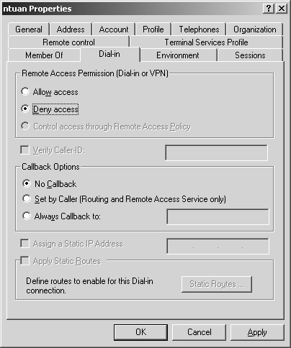

### 

### 4.3. Tạo mới tài khoản nhóm

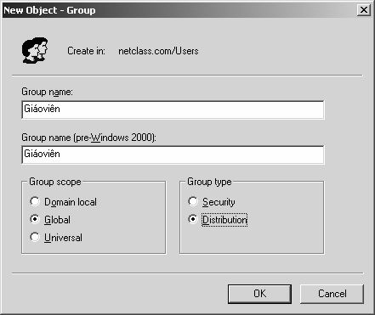Bạn tạo và quản lý tài khoản nhóm trên Active Directory thông qua công cụ Active Directory Users and Computers. Trước khi tạo nhóm bạn phải xác định loại nhóm cần tạo, phạm vi hoạt động của nhóm như thế nào. Sau khi chuẩn bị đầy đủ các thông tin bạn thực hiện các bước sau:

Chọn Start \ Programs \ Administrative Tools \ Active Directory Users and Computers để mở công cụ Active Directory Users and Computers lên. Nhấp phải chuột vào mục Users, chọn New trên pop-up menu và chọn Group.

Hộp thoại New Object – Group xuất hiện, bạn nhập tên nhóm vào mục Group name, trường tên nhóm cho các hệ điều hành trước Windows 2000 (pre-Windows 2000) tự động phát sinh, bạn có thể hiệu chỉnh lại cho phù hợp.

### 4.4. Các tiện ích dòng lệnh quản lý tài khoản người dùng và tài khoản nhóm

**Windows Server 2003** cung cấp nhiều công cụ dòng lệnh mạnh mẽ, có thể được dùng trong các tập tin xử lý theo lô (**batch**) hoặc các tập tin kịch bản (**script**) để quản lý tài khoản người dùng như thêm, xóa, sửa. **Windows 2003** còn hỗ trợ việc nhập và xuất các đối tượng từ **Active Directory**. Hai tiện ích **dsadd.exe** và **admod.exe** với đối số **user** cho phép chúng ta thêm và chỉnh sửa tài khoản người dùng trong **Active Directory**. Tiện ích **csvde.exe** được dùng để nhập hoặc xuất dữ liệu đối tượng thông qua các tập tin kiểu **CSV** (**comma-separated values**). Đồng thời hệ thống mới này vẫn còn sử dụng hai lệnh **net user** và **net group** của **Windows 2000**.

#### 4.4.1 Lệnh net user

Chức năng: tạo thêm, hiệu chỉnh và hiển thị thông tin của các tài khoản người dùng . Cú pháp:

net user [username [password | *] [options]] [/domain]

net user username {password | *} /add [options] [/domain]

net user username [/delete] [/domain]

Ý nghĩa các tham số:

- Không tham số: dùng để hiển thị danh sách của tất cả các tài khoản người dùng trên máy tính

- [**Username**]: chỉ ra tên tài khoản người dùng cần thêm, xóa, hiệu chỉnh hoặc hiển thị. Tên của tài khoản người dùng có thể dài đến 20 ký tự.

- [**Password**]: ấn định hoặc thay đổi mật mã của tài khoàn người dùng. Một mật mã phải có chiều dài tối thiểu bằng với chiều dài quy định trong chính sách tài khoản người dùng. Trong **Windows 2000** thì chiều dài của mật mã có thể dài đến 127 ký tự, nhưng trên hệ thống **Win9X** thì chỉ hiểu được 14 ký tự, do đó nếu bạn đặt mật mã dài hơn 14 ký tự thì có thể tài khoản này không thể **logon** vào mạng từ máy trạm dùng **Win9X**.

- [**/domain**]: các tác vụ sẽ thực hiện trên máy điều khiển vùng. Tham số này chỉ áp dụng cho **Windows 2000 Server** là **primary domain controller** hoặc **Windows 2000 Professional** là thành viên của máy **Windows 2000 Server domain**.

- [**/add**]: thêm một tài khoản người dùng vào trong cơ sở dữ liệu tài khoản người dùng.

- [**/delete**]: xóa một tài khoản người dùng khỏi cơ sở dữ liệu tài khoản người dùng.

- [**/active:{no | yes}**]: cho phép hoặc tạm khóa tài khoản người dùng. Nếu tài khoản bị khóa thì người dùng không thể truy cập các tài nguyên trên máy tính. Mặc định là cho phép (**active**).

- [**/comment:"text"**]: cung cấp mô tả về tài khoản người dùng, mô tả này có thể dài đến 48 ký tự.

- [**/countrycode:nnn**]: chỉ định mã quốc gia và mã vùng.

- [**/expires:{date | never}**]: quy định ngày hết hiệu lực của tài khoản người dùng.

- [**/fullname:"name"**]: khai báo tên đầy đủ của người dùng.

- [**/homedir:path**]: khai báo đường dẫn thư mục cá nhân của tài khoản, chú ý đường dẫn này đã tồn tại.

- [**/passwordchg:{yes | no}**]: chỉ định người dùng có thể thay đổi mật mã của mình không, mặc định là có thể.

- [**/passwordreq:{yes | no}**]: chỉ định một tài khoản người dùng phải có một mật mã, mặc định là có mật mã.

- [**/profilepath:[path]**]: khai báo đường dẫn **Profile** của người dùng, nếu không hệ thống sẽ tự tạo một profile chuẩn cho người dùng lần **logon** đầu tiên.

- [**/scriptpath:path**]: khai báo đường dẫn và tập tin **logon script**. Đường dẫn này có thể là đường dẫn tuyệt đối hoặc đường dẫn tương đối (ví dụ: %systemroot%\System32\Repl\Import\Scripts).

- [**/times:{times | all}**]: quy định giờ cho phép người dùng logon vào mạng hay máy tính cục bộ. Các thứ trong tuần được đại diện bởi ký tự : M, T, W, Th, F, Sa, Su. Giờ ta dùng AM, PM để phân biệt buổi sáng hoặc chiều. Ví dụ sau chỉ cho phép người dùng làm việc trong giờ hành chính từ thứ 2 đến thứ 6: “M,7AM-5PM; T,7AM-5PM; W,7AM-5PM; Th,7AM-5PM; F,7AM-5PM;”

- [**/workstations:{computername[,...] | *}**]: chỉ định các máy tính mà người dùng này có thể sử dụng để logon vào mạng. Nếu **/workstations** không có danh sách hoặc danh sách là ký tự ‘*’ thì người dùng có thể sử dụng bất kỳ máy nào để vào mạng.

#### 4.4.2 Lệnh net group

Chức năng: tạo mới thêm, hiển thị hoặc hiệu chỉnh nhóm toàn cục trên **Windows 2000 Server**

Cú pháp:

net group [groupname [/comment:"text"]] [/domain]

net group groupname {/add [/comment:"text"] | /delete} [/domain]

net group groupname username[ ...] {/add | /delete} [/domain]

Ý nghĩa các tham số:

- Không tham số: dùng để hiển thị tên của Server và tên của các nhóm trên Server đó.

- [**Groupname**]: chỉ định tên nhón cần thêm, mở rộng hoặc xóa.

- [**/comment:"text"**]: thêm thông tin mô tả cho một nhóm mới hoặc có sẵn, nội dung này có thể dài đến 48 ký tự.

- [**/domain**]: các tác vụ sẽ thực hiện trên máy điều khiển vùng. Tham số này chỉ áp dụng cho **Windows 2000 Server** là **primary domain controller** hoặc **Windows 2000 Professional** là thành viên của máy **Windows 2000 Server domain**.

- [**username[ ...]**]: danh sách một hoặc nhiều người dùng cần thêm hoặc xóa ra khỏi nhóm, các tên này cách nhau bởi khoảng trắng.

- [**/add**]: thêm một nhóm hoặc thêm một người dùng vào nhóm.

* [**/delete**]: xóa một nhóm hoặc xóa một người dùng khỏi nhóm.

#### 4.4.3 Các lệnh hỗ trợ dịch vụ Active Driectory trong môi trường Windows Server 2003

Trên hệ thống **Windows Server 2003**, **Microsoft** phát triển thêm một số lệnh nhằm hỗ trợ tốt hơn cho dịch vụ **Directory** như: **dsadd**, **dsrm**, **dsmove**, **dsget**, **dsmod**, **dsquery**. Các lệnh này thao tác chủ yếu trên các đối tượng **computer, contact, group, ou, user, quota.**

* **Dsadd**: cho phép bạn thêm một **computer**, **contact**, **group**, **ou** hoặc **user** vào trong dịch vụ **Directory**.
* **Dsrm**: xóa một đối tượng trong dịch vụ **Directory**.
* **Dsmove**: di chuyển một đối tượng từ vị trí này đến vị trí khác trong dịch vụ **Directory**.
* **Dsget**: hiển thị các thông tin lựa chọn của một đối tượng **computer**, **contact**, **group**, **ou**, **server** hoặc **user** trong một dịch vụ **Directory**.
* **Dsmod**: chỉnh sửa các thông tin của **computer**, **contact**, **group**, **ou** hoặc **user** trong một dịch vụ **Directory**.
* **Dsquery**: truy vấn các thành phần trong dịch vụ **Directory**.

Ví dụ:

* Tạo một **user** mới: dsadd user “CN=hv10, CN=Users, DC=netclass, DC=edu, DC=vn” –samid hv10 –pwd 123
* Xóa một **user**: dsrm “CN=hv10, CN=Users, DC=netclass, DC=edu, DC=vn”
* Xem các **user** trong hệ thống: ***dsquery user***
* Gia nhập **user** mới vào nhóm: dsmod group “CN=hs, CN=Users, DC=netclass, DC=edu, DC=vn” –addmbr “CN=hv10, CN=Users, DC=netclass, DC=edu, DC=vn”

# Bài tập thực hành của học viên

1. Trên máy Domain Controller tạo OU có tên HCM.

2. Trong OU HCM tạo 2 nhóm có tên là Ke Toan và Nhan Su.

3. Trong mỗi nhóm tạo 3 user.

4. Tìm kiếm, di chuyển và khóa một vài tài khoản người dùng bất kỳ.

5. Chỉ cho phép các user logon vào mạng từ 7:00am-6:00pm.

6. Tạo Home Folder cho các user.

7. Cho phép user chỉ lưu trữ 500MB trên Home Folder.

8. Thực hiện Account Lock-Out(cho phép user nhập sai 2 lần)

9. Cài đặt Adminpak.msi xuống máy client.

**Hướng dẫn thực hiện:**

## 1. Tạo OU có tên HCM:

☞ Tại server: Start / Programs / Administrative Tools / Active Directory Users and Computers/ click nút phải chuột trên biểu tượng server / New / Organizational Unit

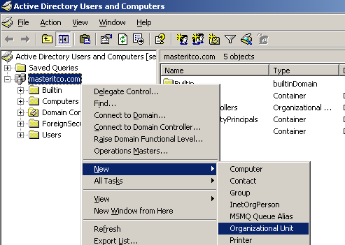

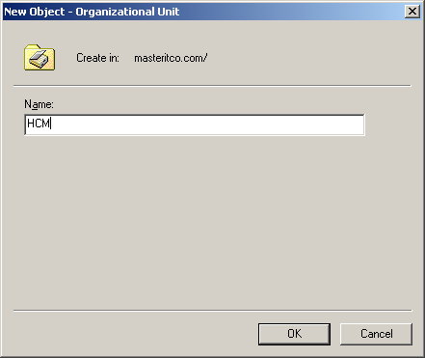

**☞ Đặt tên cho OU**

## 2. Trong OU HCM tạo 2 nhóm có tên là Ke Toan và Nhan Su:

☞ Click nút phải chuột trên OU HCM / New / Group

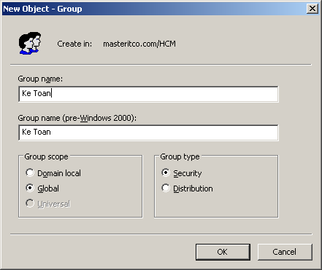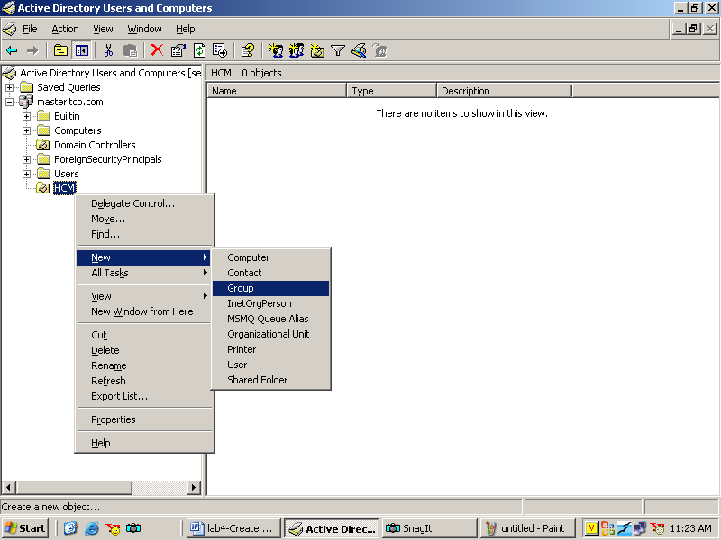Group Name: Ke Toan /Group scope: Global /Group type: Security

**☞ Tương tự tạo Group “Nhan Su”**

## 3. Trong mỗi nhóm tạo 3 user:

**a). Tạo Users**

**(Chú ý: Sau khi tạo xong các User hãy nhập các thông tin về các User đó như: Số điện thoại, địa chỉ, email, địa chỉ Web, nhập tên người quản lý....)**

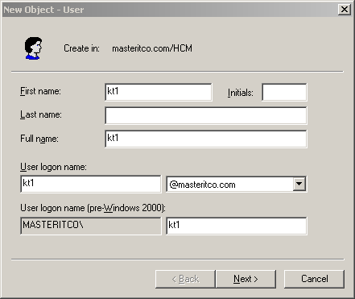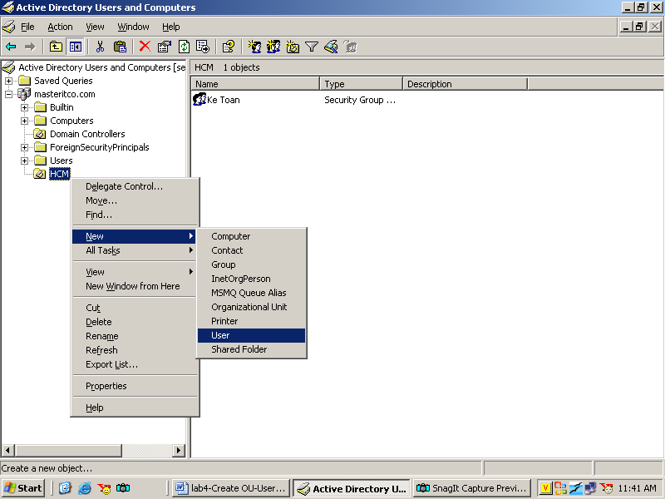☞ Click nút phải chuột trên OU HCM / New / User / điền thông tin cho user kt1

☞ Đặt password cho user, đánh dấu mục Password never expires

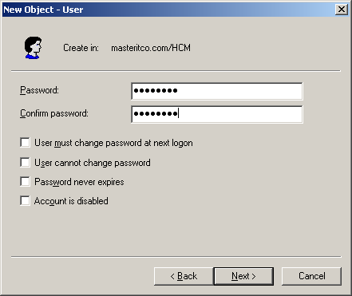

**☞ Lặp lại tương tự cho các user KT2, KT3, NS1, NS2, NS3**

## b). Thiết lập Users thuộc Group:

☞ Chọn 3 user KT1, KT2 và KT3 / click nút phải chuột trên 3 user / Add to a group

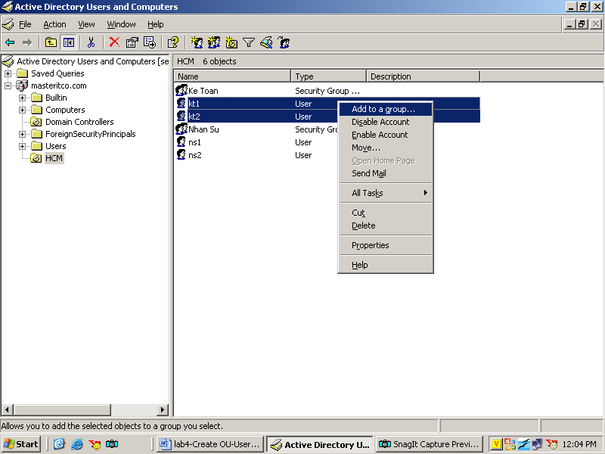

**☞ Gõ tên nhóm “Ke Toan” / Check Names / xuất hiên gạch chân trên group “Ke Toan”**

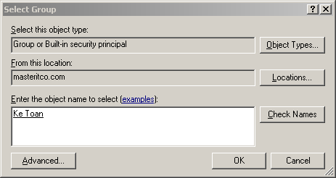

**☞ Thông báo kết quả**

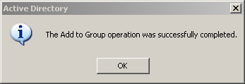

**☞ Làm tương tự với các user NS1, NS2 và NS3 để đưa vào nhóm “Nhan Su”**

# Bài 5: QUẢN LÝ ĐĨA

**Mã bài: MĐ24-05**

**Mục tiêu:**

* + Phân biệt được các loại định dạng đĩa cứng;
  + Công nghệ lưu trữ mới Dynamic storage;
  + Mô tả được kỹ thuật nén và mã hoá dữ liệu.
  + Thực hiện các thao tác an toàn với máy tính.

Nội dung chính:

## Cấu hình hệ thống tâp tin

*Mục tiêu:*

* *Phân biệt được các loại định dạng hệ thống tập tin trên đĩa cứng.*

Hệ thống tập tin quản lý việc lưu trữ và định vị các tập tin trên đĩa cứng. **Windows Server 2003** hỗ trợ ba hệ thống tập tin khác nhau: **FAT16**, **FAT32** và **NTFS**. Nếu bạn định sử dụng các tính năng như bảo mật cục bộ, nén và mã hoá các tập tin thì bạn nên dùng **NTFS**. Bảng sau trình bày khả năng của từng hệ thống tập tin trên **Windows Server 2003**:

|  |  |  |  |
| --- | --- | --- | --- |
| **Khả năng** | **FAT16** | **FAT32** | **NTFS** |
| Hệ điều hành hỗ trợ | Hầu hết các hệ điều hành | Windows 95/98/2000/XP/2003/ Vista/ 7/ 2008 | Windows 2000,2000/XP/ 2003/ Vista/7/2008 |
| Hỗ trợ tên tập tin dài | 256 ký tự trên Windows | 256 ký tự | 256 ký tự |
| Sử dụng hiệu quả đĩa | Không | Có | Có |
| Hỗ trợ nén đĩa | Không | Không | Có |
| Hỗ trợ hạn ngạch | Không | Không | Có |
| Hỗ trợ mã hoá | Không | Không | Có |
| Hỗ trợ bảo mật cục bộ | Không | Không | Có |
| Hỗ trợ bảo mật trên mạng | Có | Có | Có |
| Kích thước Volume tối đa được hỗ trợ | 4GB | 32GB | 1024GB |

Trên **Windows Server 2003/Windows 2000/NT**, bạn có thể sử dụng lệnh **CONVERT** để chuyển đổi hệ thống tập tin từ **FAT16, FAT32** thành **NTFS**. Cú pháp của lệnh như sau:

CONVERT [ổ đĩa:] /fs:ntfs

## Cấu hình đĩa lưu trữ

*Mục tiêu:*

* *Phân biệt được các loại đĩa lưu trữ trên windows server.*

Windows Server 2003 hỗ trợ hai loại đĩa lưu trữ: basic và dynamic.

### 2.1. Basic storage

Bao gồm các partition primary và extended. Partition tạo ra đầu tiên trên đĩa được gọi là partition primary và toàn bộ không gian cấp cho partition được sử dụng trọn vẹn. Mỗi ổ đĩa vật lý có tối đa bốn partition. Bạn có thể tạo ba partition primary và một partition extended. Với partition extended, bạn có thể tạo ra nhiều partition logical.

### 2.2. Dynamic storage

Đây là một tính năng mới của Windows Server 2003. Đĩa lưu trữ dynamic chia thành các volume dynamic. Volume dynamic không chứa partition hoặc ổ đĩa logic, và chỉ có thể truy cập bằng Windows Server 2003 và Windows 2000. Windows Server 2003/ Windows 2000 hỗ trợ năm loại volume dynamic: simple, spanned, striped, mirrored và RAID-5. Ưu điểm của công nghệ Dynamic storage so với công nghệ Basic storage:

- Cho phép ghép nhiều ổ đĩa vật lý để tạo thành các ổ đĩa logic (Volume).

- Cho phép ghép nhiều vùng trống không liên tục trên nhiều đĩa cứng vật lý để tạo ổ đĩa logic.

- Có thể tạo ra các ổ đĩa logic có khả năng dung lỗi cao và tăng tốc độ truy xuất…

**2.2.1 Volume simple.**

Chứa không gian lấy từ một đĩa **dynamic** duy nhất. Không gian đĩa này có thể liên tục hoặc không liên tục. Hình sau minh hoạ một đĩa vật lý được chia thành hai **volume** đơn giản.

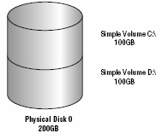

**2.2.2 Volume spanned.**

Bao gồm một hoặc nhiều đĩa **dynamic** (tối đa là 32 đĩa). Sử dụng khi bạn muốn tăng kích cỡ của **volume**. Dữ liệu ghi lên **volume** theo thứ tự, hết đĩa này đến đĩa khác. Thông thường người quản trị sử dụng **volume spanned** khi ổ đĩa đang sử dụng trong **volume** sắp bị đầy và muốn tăng kích thước của **volume** bằng cách bổ sung thêm một đĩa khác.

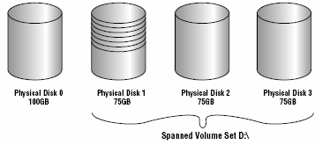

Do dữ liệu được ghi tuần tự nên **volume** loại này không tăng hiệu năng sử dụng. Nhược điểm chính của **volume spanned** là nếu một đĩa bị hỏng thì toàn bộ dữ liệu trên **volume** không thể truy xuất được.

**2.2.3 Volume striped**

Lưu trữ dữ liệu lên các dãy (**strip**) bằng nhau trên một hoặc nhiều đĩa vật lý (tối đa là 32). Do dữ liệu được ghi tuần tự lên từng dãy, nên bạn có thể thi hành nhiều tác vụ **I/O** đồng thời, làm tăng tốc độ truy xuất dữ liệu. Thông thường, người quản trị mạng sử dụng **volume striped** để kết hợp dung lượng của nhiều ổ đĩa vật lý thành một đĩa **logic** đồng thời tăng tốc độ truy xuất.

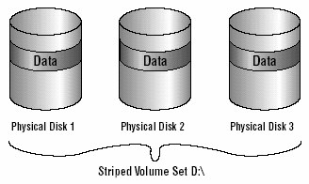

Nhược điểm chính của **volume striped** là nếu một ổ đĩa bị hỏng thì dữ liệu trên toàn bộ **volume** mất giá trị.

**2.2.4 Volume mirrored.**

Là hai bản sao của một **volume** đơn giản. Bạn dùng một ổ đĩa chính và một ổ đĩa phụ. Dữ liệu khi ghi lên đĩa chính đồng thời cũng sẽ được ghi lên đĩa phụ. **Volume** dạng này cung cấp khả năng dung lỗi tốt. Nếu một đĩa bị hỏng thì ổ đĩa kia vẫn làm việc và không làm gián đoạn quá trình truy xuất dữ liệu. Nhược điểm của phương pháp này là bộ điều khiển đĩa phải ghi lần lượt lên hai đĩa, làm giảm hiệu năng.

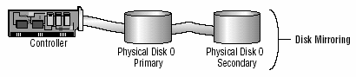

Để tăng tốc độ ghi đồng thời cũng tăng khả năng dung lỗi, bạn có thể sử dụng một biến thể của **volume mirrored** là **duplexing**. Theo cách này bạn phải sử dụng một bộ điều khiển đĩa khác cho ổ đĩa thứ hai.

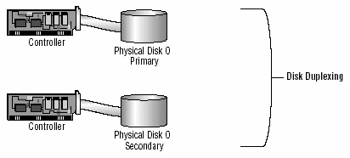

Nhược điểm chính của phương pháp này là chi phí cao. Để có một **volume 4GB** bạn phải tốn đến **8GB** cho hai ổ đĩa.

**2.2.5 Volume RAID-5**

Tương tự như **volume striped** nhưng **RAID-5** lại dùng thêm một dãy (**strip**) ghi thông tin kiểm lỗi **parity**. Nếu một đĩa của **volume** bị hỏng thì thông tin **parity** ghi trên đĩa khác sẽ giúp phục hồi lại dữ liệu trên đĩa hỏng. **Volume RAID-5** sử dụng ít nhất ba ổ đĩa (tối đa là 32).

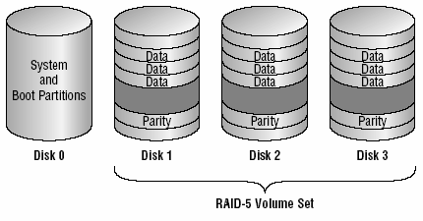

Ưu điểm chính của kỹ thuật này là khả năng dung lỗi cao và tốc độ truy xuất cao bởi sử dụng nhiều kênh I/O.

## Sử dụng chương trình Disk Manager

*Mục tiêu:*

* *Sử dụng được công cụ Disk Manager để quản lý đĩa cứng.*

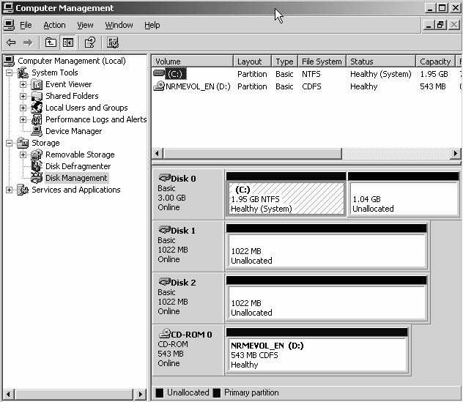Disk Manager là một tiện ích giao diện đồ hoạ phục vụ việc quản lý đĩa và volume trên môi trường Windows 2000 và Windows Server 2003. Để có thể sử dụng được hết các chức năng của chương trình, bạn phải đăng nhập vào máy bằng tài khoản Administrator. Vào menu Start \ Programs \ Administrative Tools \ Computer Management. Sau đó mở rộng mục Storage và chọn Disk Management. Cửa sổ Disk Management xuất hiện như sau:

### 3.1. Xem thuộc tính của đĩa

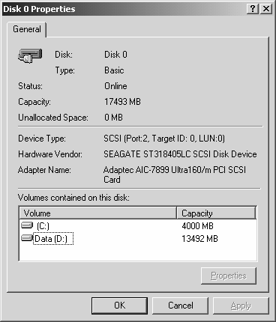Nhấp phải chuột lên ổ đĩa vật lý muốn biết thông tin và chọn Properties. Hộp thoại Disk Properties xuất hiện như sau:

Hộp thoại cung cấp các thông tin:

- Số thứ tự của ổ đĩa vật lý

- Loại đĩa (basic, dynamic, DVD-ROM, DVD, đĩa chuyển dời được, hoặc unknown)

- Trạng thái của đĩa (online hoặc offline)

- Dung lượng đĩa

- Lượng không gian chưa cấp phát

- Loại thiết bị phần cứng

- Nhà sản xuất thiết bị

- Tên của adapter

- Danh sách các volume đã tạo trên đĩa

### 3.2. Xem thuộc tính của volume hoặc đĩa cục bộ

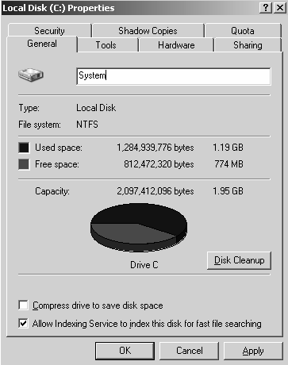

Trên một ổ đĩa **dynamic**, bạn sử dụng các **volume**. Ngược lại trên một ổ đĩa **basic**, bạn sử dụng các đĩa cục bộ (**local disk**). **Volume** và đĩa cục bộ đều có chức năng như nhau, do vậy các phần sau dựa vào đĩa cục bộ để minh hoạ. Để xem thuộc tính của một đĩa cục bộ, bạn nhấp phải chuột lên đĩa cục bộ đó và chọn **Properties** và hộp thoại **Local Disk Properties** xuất hiện.

**3.2.1 Tab General.**

Cung cấp các thông tin như nhãn đĩa, loại, hệ thống tập tin, dung lượng đã sử dụng, còn trống và tổng dung lượng. Nút **Disk Cleanup** dùng để mở chương trình **Disk Cleanup** dùng để xoá các tập tin không cần thiết, giải phóng không gian đĩa.

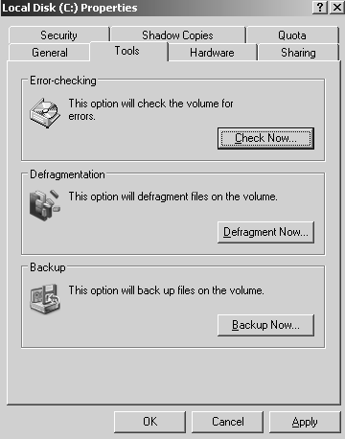**3.2.2 Tab Tools.**

Bấm nút **Check Now** để kích hoạt chương trình **Check Disk** dùng để kiểm tra lỗi như khi không thể truy xuất đĩa hoặc khởi động lại máy không đúng cách. Nút **Backup Now** sẽ mở chương trình **Backup Wizard**, hướng dẫn bạn các bước thực hiện việc sao lưu các tập tin và thư mục trên đĩa. Nút **Defragment Now** mở chương trình **Disk Defragment**, dùng để dồn các tập tin trên đĩa thành một khối liên tục, giúp ích cho việc truy xuất đĩa.

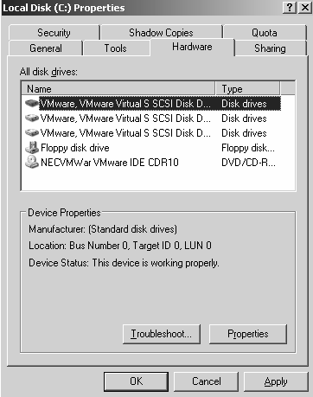**3.2.3 Tab Hardware**

Liệt kê các ổ đĩa vật lý **Windows Server 2003** nhận diện được. Bên dưới danh sách liệt kê các thuộc tính của ổ đĩa được chọn.

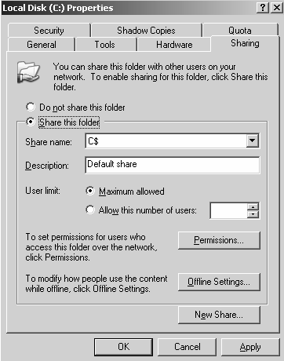**3.2.4 Tab Sharing**

Cho phép chia sẻ hoặc không chia sẻ ổ đĩa cục bộ này. Theo mặc định, tất cả các ổ đĩa cục bộ đều được chia sẻ dưới dạng ẩn (có dấu **$** sau tên chia sẻ).

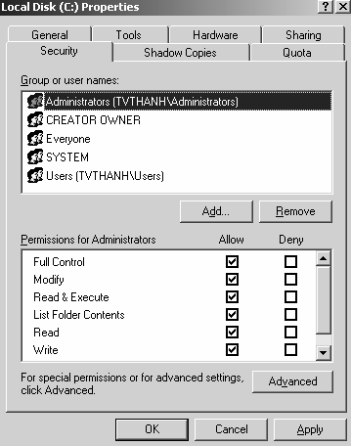**3.2.5 Tab Security**

Chỉ xuất hiện khi đĩa cục bộ này sử dụng hệ thống tập tin **NTFS**. Dùng để thiết lập quyền truy cập lên đĩa. Theo mặc định, nhóm **Everyone** được toàn quyền trên thư mục gốc của đĩa.

**3.2.6 Tab Quota**

Chỉ xuất hiện khi sử dụng **NTFS**. Dùng để quy định lượng không gian đĩa cấp phát cho người dùng.

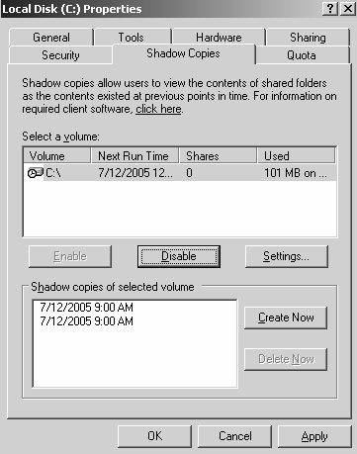**3.2.7 Shadow Copies**

**Shadow Copies** là dịch vụ cho phép người dùng truy cập hoặc khôi phục những phiên bản trước đây của những tập tin đã lưu, bằng cách dùng một tính năng ở máy trạm gọi là **Previous Versions**.

### 3.3. Bổ sung thêm một ổ đĩa mới

**3.3.1 Máy tính không hỗ trợ tính năng “hot swap”**

Bạn phải tắt máy tính rồi mới lắp ổ đĩa mới vào. Sau đó khởi động máy tính lại. Chương trình **Disk Management** sẽ tự động phát hiện và yêu cầu bạn ghi một chữ ký đặc biệt lên ổ đĩa, giúp cho **Windows Server 2003** nhận diện được ổ đĩa này. Theo mặc định, ổ đĩa mới được cấu hình là một đĩa **dynamic**.

**3.3.2 Máy tính hỗ trợ “hot swap”**

Bạn chỉ cần lắp thêm ổ đĩa mới vào theo hướng dẫn của nhà sản xuất mà không cần tắt máy. Rồi sau đó dùng chức năng **Action**  **Rescan Disk** của **Disk Manager** để phát hiện ổ đĩa mới này.

### 3.4. Tạo partition volume mới

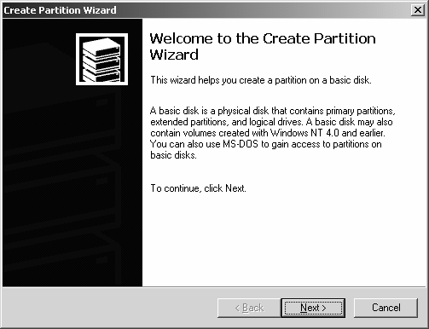Nếu bạn còn không gian chưa cấp phát trên một đĩa **basic** thì bạn có thể tạo thêm **partition** mới, còn trên đĩa **dynamic** thì bạn có thể tạo thêm **volume** mới. Phần sau hướng dẫn bạn sử dụng **Create Partition Wizard** để tạo một **partition** mới:

Nhấp phải chuột lên vùng trống chưa cấp phát của đĩa **basic** và chọn **Create Logical Drive**.

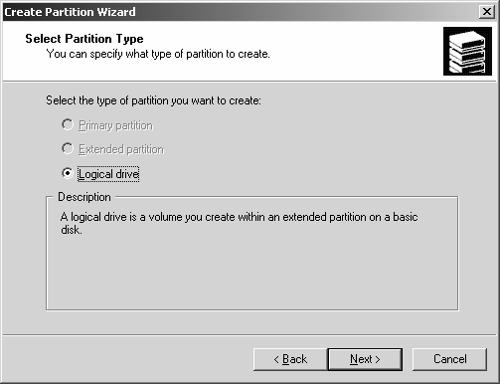Xuất hiện hộp thoại **Create Partition Wizard**. Nhấn nút **Next** trong hộp thoại này.

Trong hộp thoại **Select Partition Type**, chọn loại **partition** mà bạn định tạo. Chỉ có những loại còn khả năng tạo mới được phép chọn (tuỳ thuộc vào ổ đĩa vật lý của bạn). Sau khi chọn loại **partition** xong nhấn **Next** để tiếp tục.

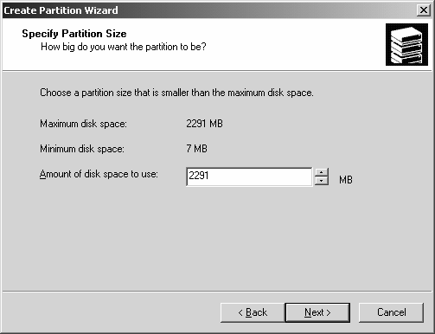

Tiếp theo, hộp thoại **Specify Partition Size** yêu cầu bạn cho biết dung lượng định cấp phát. Sau khi chỉ định xong, nhấn **Next**.

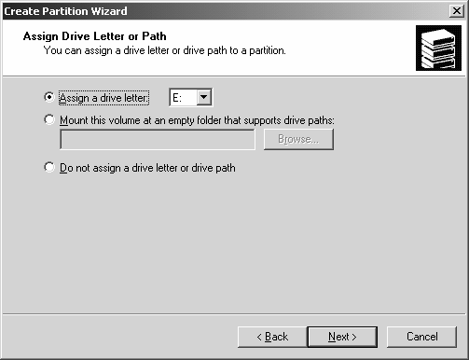

Trong hộp thoại **Assign Drive Letter or Path**, bạn có thể đặt cho **partition** này một ký tự ổ đĩa, hoặc gắn (**mount**) vào một thư mục rỗng, hoặc không làm đặt gì hết. Khi bạn chọn kiểu gắn vào một thư mục rỗng thì bạn có thể tạo ra vô số **partition** mới. Sau khi đã quyết định xong, nhấn **Next** để tiếp tục.

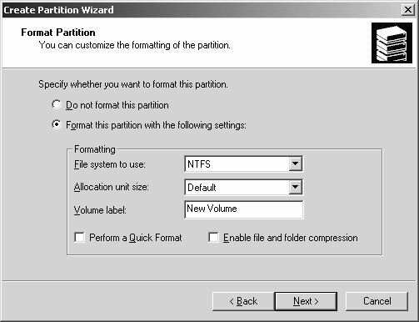

Hộp thoại **Format Partition** yêu cầu bạn quyết định có định dạng **partition** này không. Nếu có thì dùng hệ thống tập tin là gì? đơn vị cấp phát là bao nhiêu? nhãn của **partition** (**volume label**) là gì? có định dạng nhanh không? Có nén tập tin và thư mục không? Sau khi đã chọn xong, nhấn **Next** để tiếp tục.

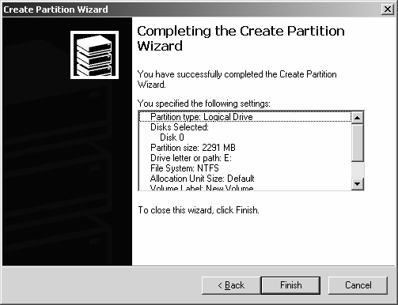

Hộp thoại **Completing** the **Create Partition Wizard** tóm tắt lại các thao tác sẽ thực hiện, bạn phải kiểm tra lại xem đã chính xác chưa, sau đó nhấn **Finish** để bắt đầu thực hiện.

### 3.5. Thay đổi ký tự ổ đĩa hoặc đường dẫn.

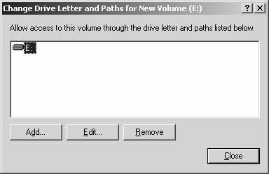

Muốn thay đổi ký tự ổ đĩa cho **partition/volume** nào, bạn nhấp phải chuột lên **volume** đó và chọn **Change Drive Letter and Path**. Hộp thoại **Change Drive Letter and Path** xuất hiện.

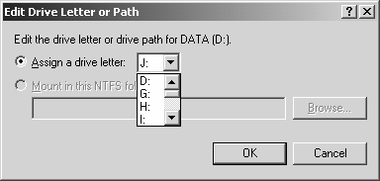Trong hộp thoại này, nhấn nút **Edit** để mở tiếp hộp thoại **Edit Drive Letter and Path**, mở danh sách **Assign a drive letter** và chọn một ký tự ổ đĩa mới định đặt cho **partition/volume** này. Cuối cùng đồng ý xác nhận các thay đổi đã thực hiện.

### 3.6. Xoá partition/volume

Để tổ chức lại một ổ đĩa hoặc huỷ các dữ liệu có trên một **partition/volume**, bạn có thể xoá nó đi. Để thực hiện, trong cửa sổ **Disk Manager**, bạn nhấp phải chuột lên **partition/volume** muốn xoá và chọn **Delete Partition** (hoặc **Delete Volume**). Một hộp thoại cảnh báo xuất hiện, thông báo dữ liệu trên **partition** hoặc **volume** sẽ bị xoá và yêu cầu bạn xác nhận lại lần nữa thao tác này.

### 3.7. Cấu hình Dynamic Storage

**3.7.1 Chuyển chế độ lưu trữ.**

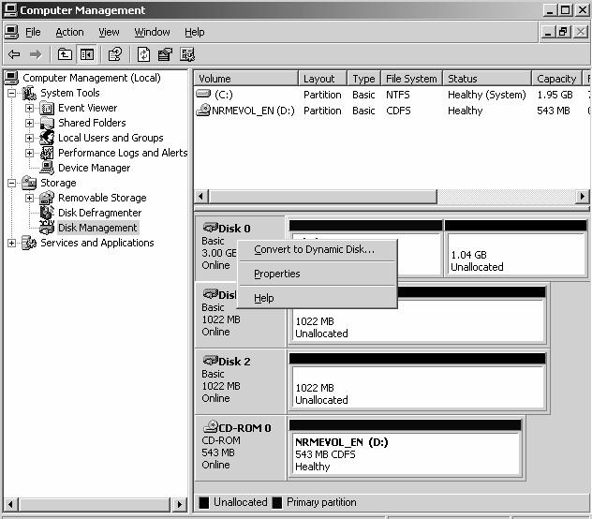Để sử dụng được cơ chế lưu trữ **Dynamic**, bạn phải chuyển đổi các đĩa cứng vật lý trong hệ thống thành **Dynamic Disk**. Trong công cụ **Computer Management \** **Disk Management**, bạn nhấp phải chuột trên các ổ đĩa bên của sổ bên phải và chọn **Convert to Dynamic Disk….** Sau đó đánh dấu vào tất cả các đĩa cứng vật lý cần chuyển đổi chế độ lưu trữ và chọn **OK** để hệ thống chuyển đổi. Sau khi chuyển đổi xong hệ thống sẽ yêu cầu bạn **restart** máy để áp dụng chế độ lưu trữ mới.

**3.7.2 Tạo Volume Spanned.**

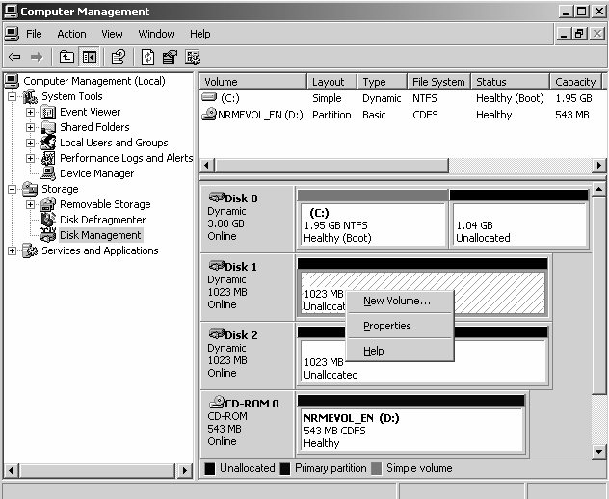Trong công cụ **Disk Management**, bạn nhấp phải chuột lên vùng trống của đĩa cứng cần tạo **Volume**, sau đó chọn **New Volume.**

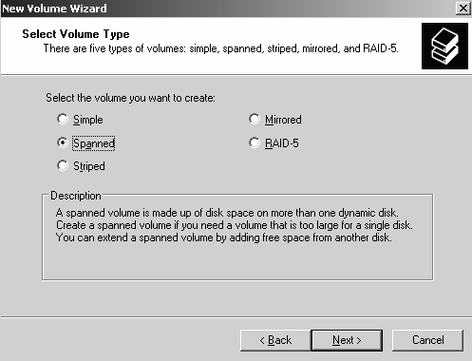Tiếp theo, bạn chọn loại **Volume** cần tạo. Trong trường hợp này chúng ta chọn **Spanned**.

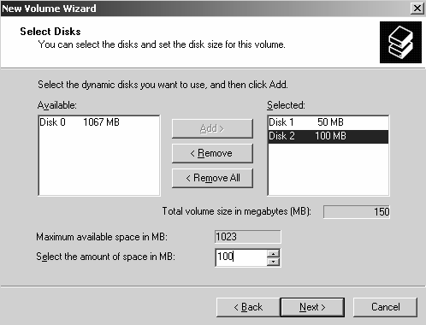Bạn chọn những đĩa cứng dùng để tạo **Volume** này, đồng thời bạn cũng nhập kích thước mà mỗi đĩa giành ra để tạo **Volume**. Chú ý đối với loại **Volume** này thì kích thước của các đĩa giành cho **Volume** có thể khác nhau.

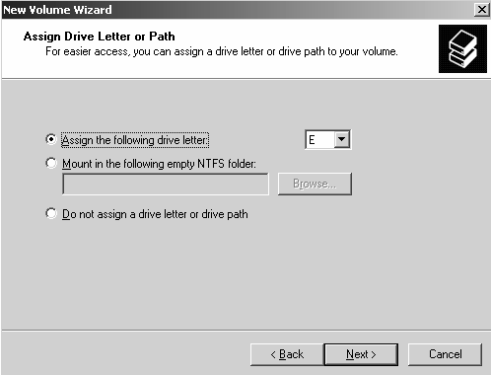Bạn gán ký tự ổ đĩa cho **Volume**.

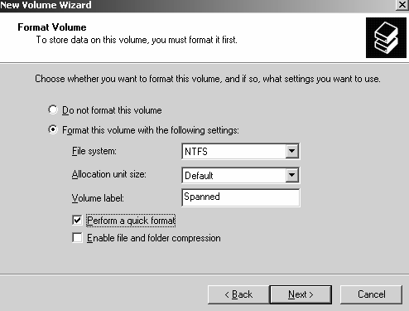Bạn định dạng **Volume** mà bạn vừa tạo để có thể chứa dữ liệu.

Đến đây đã hoàn thành việc tạo **Volume**, bạn có thể lưu trữ dữ liệu trên **Volume** này theo cơ chế đã trình bày ở phần lý thuyết.

**3.7.3 Tạo Volume Striped**

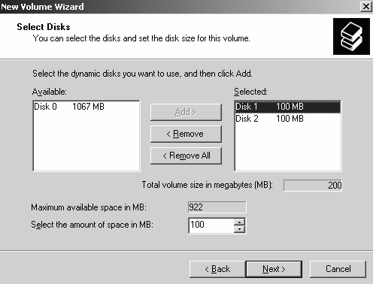Các bước tạo **Volume Striped** cũng tương tự như việc tạo các **Volume** khác nhưng chú ý là kích thước của các đĩa cứng giành cho loại **Volume** này phải bằng nhau và kích thước của **Volume** bằng tổng các kích thước của các phần trên.

**3.7.4 Tạo Volume Mirror.**

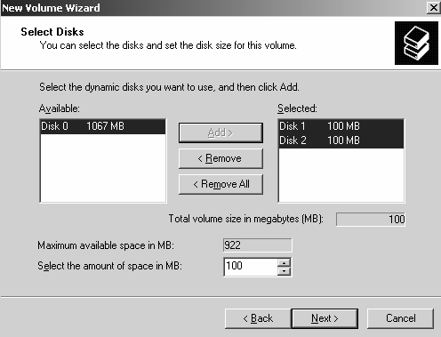

Các bước tạo **Volume Mirror** cũng tương tự như trên, chú ý kích thước của các đĩa cứng giành cho loại **Volume** này phải bằng nhau và kích thước của **Volume** bằng chính kích thước của mỗi phần trên.

**3.7.5 Tạo Volume Raid-5.**

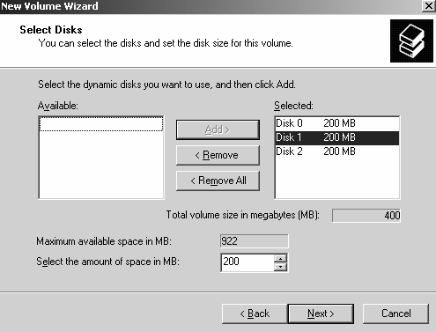Các bước tạo **Volume Raid-5** cũng tương tự như trên nhưng chú ý là loại **Volume** yêu cầu tối thiểu đến 3 đĩa cứng. Kích thước của các đĩa cứng giành cho loại **Volume** này phải bằng nhau và kích thước của **Volume** bằng 2/3 kích thước của mỗi phần cộng lại.

## 4. Quản lý việc nén dữ liệu

*Mục tiêu:*

* *Sử dụng được công cụ nén dữ liệu.*

Nén dữ liệu là quá trình lưu trữ dữ liệu dưới một dạng thức chiếm ít không gian hơn dữ liệu ban đầu. **Windows Server 2003** hỗ trợ tính năng nén các tập tin và thư mục một cách tự động và trong suốt. Các chương trình ứng dụng truy xuất các tập tin nén một cách bình thường do hệ điều hành tự động giải nén khi mở tập tin và nén lại khi lưu tập tin lên đĩa. Khả năng này chỉ có trên các **partition NTFS**. Nếu bạn chép một tập tin/thư mục trên một **partition** có tính năng nén sang một partition **FAT** bình thường thì hệ điều hành sẽ giải nén tập tin/ thư mục đó trước khi chép đi.

Để thi hành việc nén một tập tin/thư mục, bạn sử dụng chương trình **Windows Explorer** và thực hiện theo các bước sau:

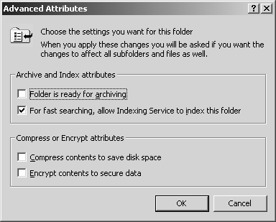- Trong cửa sổ **Windows Explorer**, duyệt đến tập tin/thư mục định nén và chọn tập tin/thư mục đó.

- Nhấp phải chuột lên đối tượng đó và chọn **Properties**.

- Trong hộp thoại **Properties**, nhấn nút **Advanced** trong **tab General**.

- Trong hộp thoại **Advanced Properties**, chọn mục “**Compress contents to save disk space**” và nhấn chọn **OK**.

Nhấn chọn **OK** trong hộp thoại **Properties** để xác nhận thao tác. Nếu bạn định nén một thư mục, hộp thoại **Confirm Attribute Changes** xuất hiện, yêu cầu bạn lựa chọn hoặc là chỉ nén thư mục này thôi (**Apply changes to this folder only**) hoặc nén cả các thư mục con và tập tin có trong thư mục (**Apply changes to this folder, subfolders and files**). Thực hiện lựa chọn của bạn và nhấn **OK**.

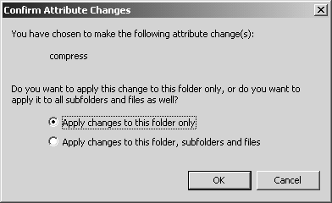

Để thực hiện việc giải nén một thư mục/tập tin, bạn thực hiện tương tự theo các bước ở trên và bỏ chọn mục **Compress contents to save disk space** trong hộp thoại **Advanced Properties**.

## 5. THIẾT LẬP HẠN NGẠCH ĐĨA (DISK QUOTA).

*Mục tiêu:*

* *Cấp phát được hạn ngạch sử dụng dung lượng đĩa cứng cho người sử dụng.*

Hạn ngạch đĩa được dùng để chỉ định lượng không gian đĩa tối đa mà một người dùng có thể sử dụng trên một **volume NTFS**. Bạn có thể áp dụng hạn ngạch đĩa cho tất cả người dùng hoặc chỉ đối với từng người dùng riêng biệt.

Một số vấn đề bạn phải lưu ý khi thiết lập hạn ngạch đĩa:

- Chỉ có thể áp dụng trên các volume **NTFS**.

- Lượng không gian chiếm dụng được tính theo các tập tin và thư mục do người dùng sở hữu.

- Khi người dùng cài đặt một chương trình, lượng không gian đĩa còn trống mà chương trình thấy được tính toán dựa vào hạn ngạch đĩa của người dùng, không phải là lượng không gian còn trống trên **volume**.

- Được tính toán trên kích thước thật sự của tập tin trong trường hợp tập tin/thư mục được nén.

### 5.1. Cấu hình hạn ngạch đĩa.

Bạn cấu hình hạn ngạch đĩa bằng hộp thoại **Volume Propertise** đã giới thiệu trong phần trên. Bạn cũng có thể mở hộp thoại này bằng cách nhấp phải chuột lên ký tự ổ đĩa trong **Windows Explorer** và chọn **Propertise**. Trong hộp thoại này nhấp chọn **tab Quota**. Theo mặc định tính năng hạn ngạch đĩa không được kích hoạt.

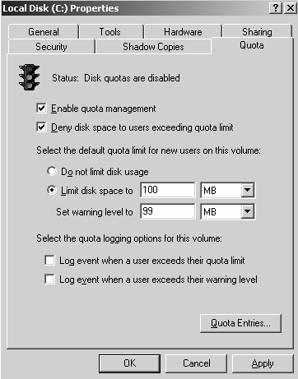

Các mục trong hộp thoại có ý nghĩa như sau:

- **Enable quota management**: thực hiện hoặc không thực hiện quản lý hạn ngạch đĩa.

- **Deny disk space to users exceeding quota limit**: người dùng sẽ không thể tiếp tục sử dụng đĩa khi vượt quá hạn ngạch và nhận được thông báo **out of disk space.**

- **Select the default quota limit for new users on this volume**: định nghĩa các giới hạn sử dụng. Các lựa chọn bao gồm “không định nghĩa giới hạn” (**Do not limit disk space**), “giới hạn cho phép” (**Limit disk space to**) và “giới hạn cảnh báo” (**Set warning level to**).

- **Select the quota logging options for this volume**: có ghi nhận lại các sự kiện liên quan đến sử dụng hạn ngạch đĩa. Có thể ghi nhận khi người dùng vượt quá giới hạn cho phép hoặc vượt quá giới hạn cảnh báo.

Biểu tượng đèn giao thông trong hộp thoại có các trạng thái sau:

- Đèn đỏ cho biết tính năng quản lý hạn ngạch không được kích hoạt.

- Đèn vàng cho biết **Windows Server 2003** đang xây dựng lại thông tin hạn ngạch.

- Đèn xanh cho biết tính năng quản lý đang có tác dụng.

### 5.2. Thiết lập hạn ngạch mặc định.

Khi bạn thiết lập hạn ngạch mặc định áp dụng cho các người dùng mới trên volume, chỉ những người dùng chưa bao giờ tạo tập tin trên volume đó mới chịu ảnh hưởng. Có nghĩa là những người dùng đã sở hữu các tập tin/thư mục trên volume này đều không bị chính sách hạn ngạch quy định. Như vậy, nếu bạn dự định áp đặt hạn ngạch cho tất cả các người dùng, bạn phải chỉ định hạn ngạch ngay từ khi tạo lập **volume**.

Để thực hiện, bạn mở hộp thoại **Volume Properties** và chọn tab **Quota**. Đánh dấu chọn mục **Enable quota management** và điền vào các giá trị giới hạn sử dụng và giới hạn cảnh báo.

### 5.3. Chỉ định hạn ngạch cho từng cá nhân.

Trong một vài trường hợp, bạn cần phải chỉ định hạn ngạch cho riêng một người nào đó, chẳng hạn có thể là các lý do sau:

- Người dùng này sẽ giữ nhiệm vụ cài đặt các phần mềm mới, và như vậy họ phải có được lượng không gian đĩa trống lớn.

- Hoặc là người dùng đã tạo nhiều tập tin trên **volume** trước khi thiết lập hạn ngạch, do vậy họ sẽ không chịu tác dụng. Bạn phải tạo riêng một giới hạn mới áp dụng cho người đó.

Để thiết lập, nhấn nút **Quota Entries** trong tab **Quota** của hộp thoại **Volume Properties**. Cửa sổ **Quota Entries** xuất hiện.

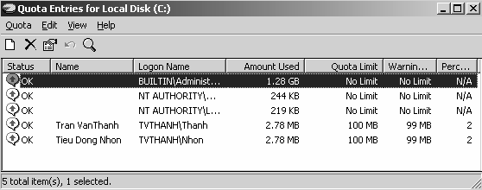

**Chỉnh sửa thông tin hạn ngạch của một người dùng:** nhấn đúp vào mục của người dùng tương ứng, hộp thoại **Quota Setting** xuất hiện cho phép bạn thay đổi các giá trị hạn ngạch.

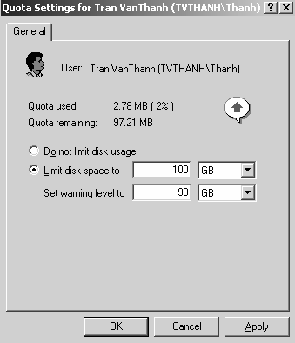

**Bổ sung thêm một mục quy định hạn ngạch:** trong cửa sổ **Quota Entries**, vào menu **Quota** chọn mục **New Quota Entry** / xuất hiện hộp thoại **Select Users**, bạn chọn người dùng rồi nhấn **OK** / xuất hiện hộp thoại **Add New Quota Entry**, bạn nhập các giá trị hạn ngạch thích hợp và nhấn **OK**.

## 6. MÃ HOÁ DỮ LIỆU BẰNG EFS

*Mục tiêu:*

* *Sử dụng được công cụ mã hóa dữ liệu.*

**EFS (Encrypting File System)** là một kỹ thuật dùng trong **Windows Server 2003** dùng để mã hoá các tập tin lưu trên các **partition NTFS**. Việc mã hoá sẽ bổ sung thêm một lớp bảo vệ an toàn cho hệ thống tập tin. Chỉ người dùng có đúng khoá mới có thể truy xuất được các tập tin này còn những người khác thì bị từ chối truy cập. Ngoài ra, người quản trị mạng còn có thể dùng tác nhân phục hồi (**recovery agent**) để truy xuất đến bất kỳ tập tin nào bị mã hoá. Để mã hoá các tập tin, tiến hành theo các bước sau:

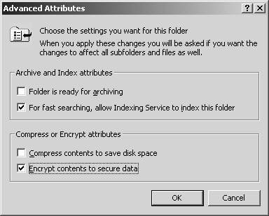Mở cửa sổ **Windows Explorer**.

Trong cửa sổ **Windows Explorer**, chọn các tập tin và thưc mục cần mã hoá. Nhấp phải chuột lên các tập tin và thư mục, chọn **Properties**.

Trong hộp thoại **Properties**, nhấn nút **Advanced**.

Hộp thoại **Advanced Properties** xuất hiện, đánh dấu mục **Encrypt contents to secure data** và nhấn OK.

Trở lại hộp thoại **Properties**, nhấn **OK**, xuất hiện hộp thoại **Confirm Attribute Changes** yêu cần bạn cho biết sẽ mã hoá chỉ riêng thư mục được chọn (**Apply changes to this folder only**) hoặc mã hoá toàn bộ thư mục kể các các thư mục con (**Apply changes to this folder, subfolders and files**). Sau đó nhấn **OK**.

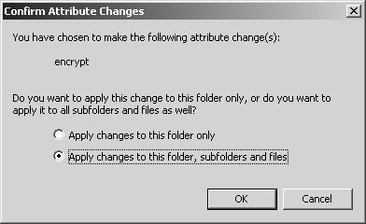

Để thôi không mã hoá các tập tin, bạn thực hiện tương tự theo các bước trên nhưng bỏ chọn mục **Encrypt contents to secure data**.

# Bài 6: TẠO VÀ QUẢN LÝ THƯ MỤC DÙNG CHUNG

**Mã bài: MĐ24-06**

**Mục tiêu:**

* + Trình bày các loại quyền truy cập dữ liệu;
  + Tạo và quản lý các thư mục dùng chung trên mạng.
  + Thực hiện các thao tác an toàn với máy tính.

Nội dung chính:

## 1. TẠO THƯ MỤC DÙNG CHUNG

*Mục tiêu:*

* *Chia sẻ được thư mục dùng chung;*
* *Trình bày được quyền truy thư mục dùng chung.*

### 1.1. Chia sẻ thư mục dùng chung

Các tài nguyên chia sẻ là các tài nguyên trên mạng mà các người dùng có thể truy xuất và sử dụng thông qua mạng. Muốn chia sẻ một thư mục dùng chung trên mạng, bạn phải **logon** vào hệ thống với vai trò người quản trị (**Administrators**) hoặc là thành viên của nhóm **Server Operators**, tiếp theo trong **Explorer** bạn nhầp phải chuột trên thư mục đó và chọn **Properties**, hộp thoại **Properties** xuất hiện, chọn **Tab Sharing**.

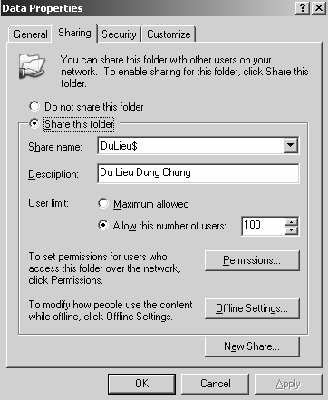Ý nghĩa của các mục trong **Tab Sharing**:

|  |  |
| --- | --- |
| **Mục** | **Ý nghĩa** |
| Do not share this folder | Chỉ định thư mục này chỉ được phép truy cập cục bộ |
| Share this folder | Chỉ định thư mục này được phép truy cập cục bộ và truy cập qua mạng |
| Share name | Tên thư mục mà người dùng mạng nhìn thấy và truy cập |
| Comment | Cho phép người dùng mô tả thêm thông tin về thư mục dùng chung này |
| User Limit | Cho phép bạn khai báo số kết nối tối đa truy xuất  vào thư mục tại một thời điểm |
| Permissions | Cho phép bạn thiết lập danh sách quyền truy cập thông qua mạng của người dùng |
| Offline Settings | Cho phép thư mục được lưu trữ tạm tài liệu khi làm việc dưới chế độ **Offline**. |

### 1.2. Cấu hình Share Permissions

Bạn muốn cấp quyền cho các người dùng truy cập qua mạng thì dùng **Share Permissions**. **Share Permissions** chỉ có hiệu lực khi người dùng truy cập qua mạng chứ không có hiệu lực khi người dùng truy cập cục bộ. Khác với **NTFS Permissions** là quản lý người dùng truy cập dưới cấp độ truy xuất đĩa. Trong hộp thoại **Share Permissions**, chứa danh sách các quyền sau:

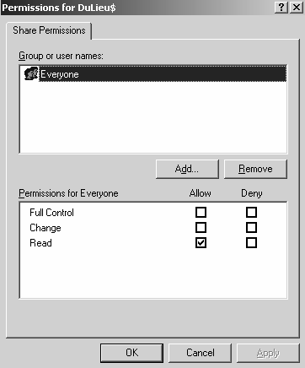

- **Full Control**: cho phép người dùng có toàn quyền trên thư mục chia sẻ.

- **Change**: cho phép người dùng thay đổi dữ liệu trên tập tin và xóa tập tin trong thư mục chia sẻ.

- **Read**: cho phép người dùng xem và thi hành các tập tin trong thư mục chia sẻ. Bạn muốn cấp quyền cho người dùng thì nhấp chuột vào nút **Add**.

Hộp thoại chọn người dùng và nhóm xuất hiện, bạn nhấp đôi chuột vào các tài khoản người dùng và nhóm cần chọn, sau đó chọn **OK**.

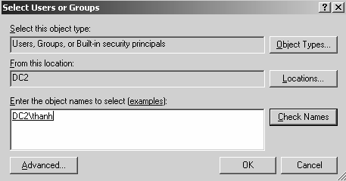

Trong hộp thoại xuất hiện, muốn cấp quyền cho người dùng bạn đánh dấu vào mục **Allow**, ngược lại khóa quyền thì đánh dấu vào mục **Deny**.

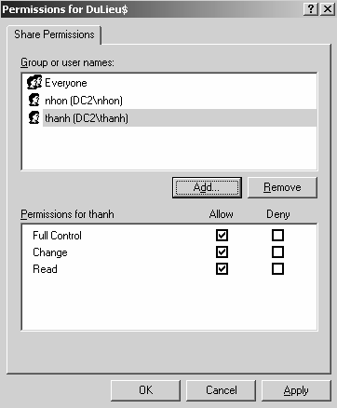

### 1.3. Chia sẻ thư mục dùng lệnh netshare

Chức năng: tạo, xóa và hiển thị các tài nguyên chia sẻ. Cú pháp:

net share sharename

net share sharename=drive:path [/users:number | /unlimited] [/remark:"text"]

net share sharename [/users:number | unlimited] [/remark:"text"]

net share {sharename | drive:path} /delete

Ý nghĩa các tham số:

- [Không tham số]: hiển thị thông tin về tất cả các tài nguyên chia sẻ trên máy tính cục bộ

- [**Sharename**]: tên trên mạng của tài nguyên chia sẻ, nếu dùng lệnh **net share** với một tham số **sharename** thì hệ thống sẽ hiển thị thông tin về tài nguyên dùng chung này.

- [**drive:path**]: chỉ định đường dẫn tuyệt đối của thư mục cần chia sẻ.

- [**/users:number**]: đặt số lượng người dùng lớn nhất có thể truy cập vào tài nguyên dùng chung này.

- [**/unlimited**]: không giới hạn số lượng người dùng có thể truy cập vào tài nguyên dùng chung này.

- [**/remark:"text"**]: thêm thông tin mô tả về tài nguyên này.

- **/delete**: xóa thuộc tính chia sẻ của thư mục hiện tại.

## 

## 2. QUẢN LÝ CÁC THƯ MỤC DÙNG CHUNG

*Mục tiêu:*

* *Trình bày được quyền truy thư mục dùng chung.*

### 2.1. Xem các thư mục dùng chung

Mục **Shared Folders** trong công cụ **Computer Management** cho phép bạn tạo và quản lý các thư mục dùng chung trên máy tính. Muốn xem các thư mục dùng chung trên máy tính bạn chọn mục **Shares**. Nếu thư mục dùng chung nào có phần cuối của tên chia sẻ (**share name**) là dấu **$** thì tên thư mục dùng chung này được ẩn đi và không tìm thấy khi bạn tìm kiếm thông qua **My Network Places** hoặc duyệt các tài nguyên mạng.

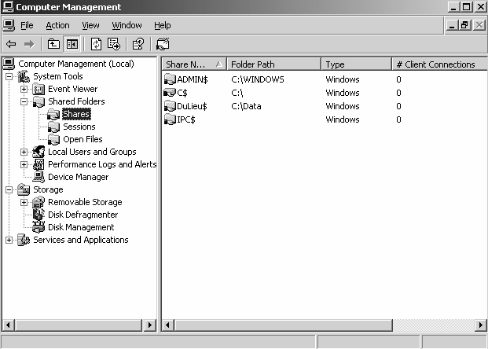

### 2.2. Xem các phiên làm việc trên thư mục dùng chung

Muốn xem tất cả các người dùng đang truy cập đến các thư mục dùng chung trên máy tính bạn chọn mục **Session**. Mục **Session** cung cấp các thông tin sau:

- Tên tài khoản người dùng đang kết nối vào tài nguyên chia sẻ.

- Tên máy tính có người dùng kết nối từ đó.

- Hệ điều hành mà máy trạm đang sử dụng để kết nối.

- Số tập tin mà người dùng đang mở.

- Thời gian kết nối của người dùng.

- Thời gian chờ xử lý của kết nối.

- Phải là truy cập của người dùng **Guest** không?

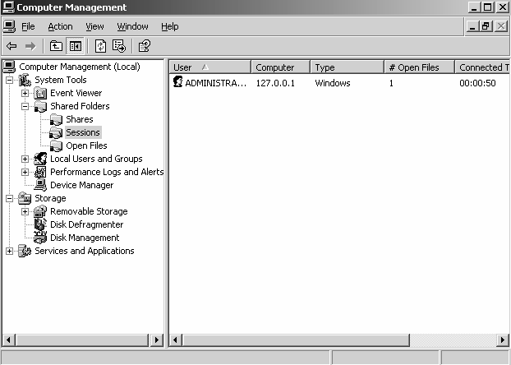

### 2.3. Xem các tập tin đang mở trong các thư mục dùng chung

Muốn xem các tập đang mở trong các thư mục dùng chung bạn nhấp chuột vào mục **Open Files**. Mục **Open Files** cung cấp các thông tin sau:

- Đường dẫn và tập tin hiện đang được mở.

- Tên tài khoản người dùng đang truy cập tập tin đó.

- Hệ điều hành mà người dùng sử dụng để truy cập tập tin.

- Trạng thái tập tin có đang bị khoá hay không.

- Trạng thái mở sử dụng tập tin (**Read** hoặc **Write**).

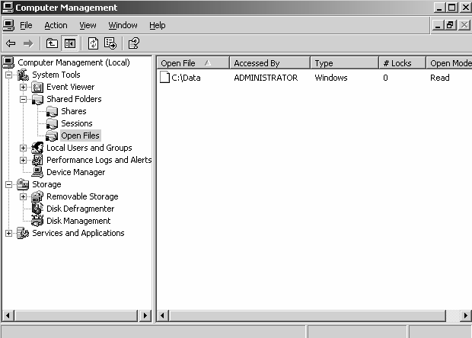

## 3. QUYỀN TRUY CẬP NTFS

*Mục tiêu:*

* *Phân được quyền truy cập dữ liệu dùng trong hệ thống mạng.*

Có hai loại hệ thống tập được dùng cho **partition** và **volume** cục bộ là **FAT** (bao gồm **FAT16** và **FAT32**). **FAT partition** không hỗ trợ bảo mật nội bộ, còn **NTFS partition** thì ngược lại có hỗ trợ bảo mật; có nghĩa là nếu đĩa cứng của bạn định dạng là **FAT** thì mọi người đều có thể thao tác trên các file chứa trên đĩa cứng này, còn ngược lại là định dạng **NTFS** thì tùy theo người dùng có quyền truy cập không, nếu người dùng không có quyền thì không thể nào truy cập được dữ liệu trên đĩa. Hệ thống **Windows Server 2003** dùng các **ACL (Access Control List)** để quản lý các quyền truy cập của đối tượng cục bộ và các đối tượng trên **Active Directory**. Một **ACL** có thể chứa nhiều **ACE (Access Control Entry)** đại điện cho một người dùng hay một nhóm người.

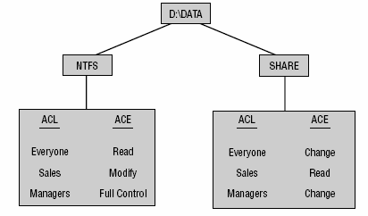

### 3.1. Các quyền truy cập của NTFS

|  |  |
| --- | --- |
| **Tên quyền** | **Chức năng** |
| Traverse Folder/Execute  File | Duyệt các thư mục và thi hành các tập tin chương trình trong thư mục |
| List Folder/Read Data | Liệt kê nội dung của thư mục và đọc dữ liệu của các tập tin trong thư mục |
| Read Attributes | Đọc các thuộc tính của các tập tin và thư mục |
| Read Extended Attributes | Đọc các thuộc tính mở rộng của các tập tin và thư mục |
| Create File/Write Data | Tạo các tập tin mới và ghi dữ liệu lên các tập tin này |
| Create Folder/Append Data | Tạo thư mục mới và chèn thêm dữ liệu vào các tập tin |
| Write Attributes | Thay đổi thuộc tính của các tập tin và thư mục |
| Write Extendd Attributes | Thay đổi thuộc tính mở rộng của các tập tin và thư mục |
| Delete Subfolders and Files | Xóa thư mục con và các tập tin |
| Delete | Xóa các tập tin |
| Read Permissions | Đọc các quyền trên các tập tin và thư mục |
| Change Permissions | Thay đổi quyền trên các tập tin và thư mục |
| Take Ownership | Tước quyền sở hữu của các tập tin và thư mục |

### 3.2. Các mức quyền truy cập được dùng trong NTFS

|  |  |  |  |  |  |  |
| --- | --- | --- | --- | --- | --- | --- |
| **Tên quyền** | **Full**  **Control** | **Modify** | **Read&**  **Execute** | **List Folder**  **Contents** | **Read** | **Write** |
| Traverse Folder  /Execute File | X | X | X | X |  |  |
| List Folder /Read Data | X | X | X | X | X |  |
| Read Attributes | X | X | X | X | X |  |
| Read Extended  Attributes | X | X | X | X | X |  |
| Create File /Write Data | X | X |  |  |  |  |
| Create Folder /Append Data | X | X |  |  |  | X |
| Write Attributes | X | X |  |  |  | X |
| Write Extended  Attributes | X | X |  |  |  | X |
| Delete Subfolders and Files | X |  |  |  |  |  |
| Delete | X | X |  |  |  |  |
| Read Permissions | X | X | X | X | X | X |
| Change Permissions | X |  |  |  |  |  |
| Take Ownership | X |  |  |  |  |  |

### 3.3. Gán quyền truy cập NTFS trên thư mục dùng chung

Bạn muốn gán quyền **NTFS**, thông qua **Windows Explorer** bạn nhấp phải chuột vào tập tin hay thư mục cần cấu hình quyền truy cập rồi chọn **Properties**. Hộp thoại **Properties** xuất hiện. Nếu ổ đĩa của bạn định dạng là **FAT** thì hộp thoại chỉ có hai **Tab** là **General** và **Sharing**. Nhưng nếu đĩa có định dạng là **NTFS** thì trong hộp thoại sẽ có thêm một **Tab** là **Security**. Tab này cho phép ta có thể quy định quyền truy cập cho từng người dùng hoặc một nhóm người dùng lên các tập tin và thư mục. Bạn nhầp chuột vào **Tab Security** để cấp quyền cho các người dùng.

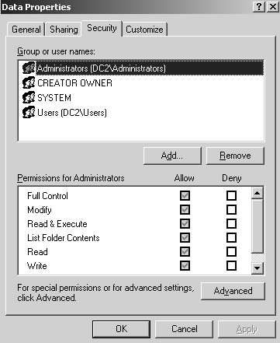

Muốn cấp quyền truy cập cho một người dùng, bạn nhấp chuột vào nút **Add**, hộp thoại chọn lựa người dùng và nhóm xuất hiện, bạn chọn người dùng và nhóm cần cấp quyền, nhấp chuột vào nút **Add** để thêm vào danh sách, sau đó nhấp chuột vào nút **OK** để trở lại hộp thoại chính.

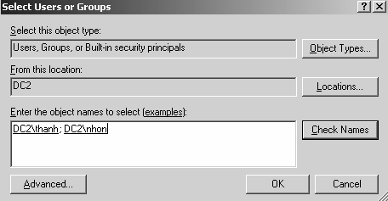

Hộp thoại chính sẽ xuất hiện các người dùng và nhóm mà bạn mới thêm vào, sau đó chọn người dùng và nhóm để cấp quyền. Trong hộp thoại đã hiện sẵn danh sách quyền, bạn muốn cho người dùng đó có quyền gì thì bạn đánh dấu vào phần **Allow**, còn ngược lại muốn cấm quyền đó thì đánh dấu vào mục **Deny**.

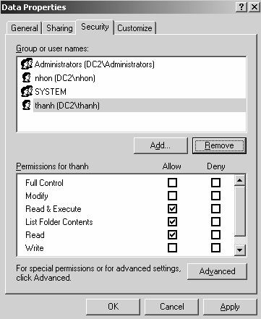

### 3.4. Kế thừa và thay thế quyền của đối tượng con.

Trong hộp thoại chính trên, chúng ta có thể nhấp chuột vào nút **Advanced** để cấu hình chi tiết hơn cho các quyền truy cập của người dùng. Khi nhấp chuột vào nút **Advanced**, hộp thoại **Advanced Security Settings** xuất hiện, trong hộp thoại, nếu bạn đánh dấu vào mục **Allow inheritable permissions from parent to propagate to this object and child objects** thì thư mục hiện tại được thừa hưởng danh sách quyền truy cập từ thư mục cha, bạn muốn xóa những quyền thừa hưởng từ thư mục cha bạn phải bỏ đánh dấu này. Nếu danh sách quyền truy cập của thư mục cha thay đổi thì danh sách quyền truy cập của thư mục hiện tại cũng thay đổi theo. Ngoài ra nếu bạn đánh dấu vào mục **Replace permission entries on all child objects with entries shown here that apply to child objects** thì danh sách quyền truy cập của thư mục hiện tại sẽ được áp dụng xuống các tập tin và thư mục con có nghĩa là các tập tin và thư mục con sẽ được thay thế quyền truy cấp giống như các quyền đang hiển thị trong hộp thoại.

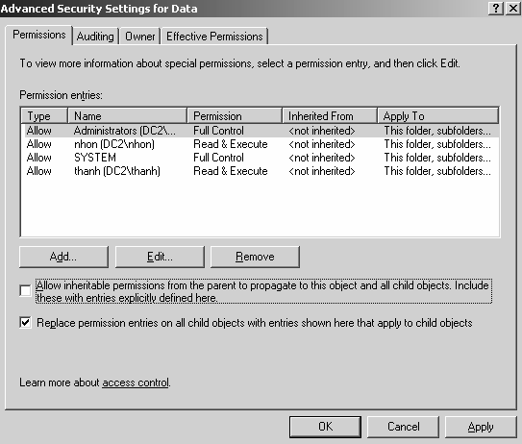

Trong hộp thoại này, **Windows Server 2003** cũng cho phép chúng ta kiểm tra và cấu hình lại chi tiết các quyền của người dùng và nhóm, để thực hiện, bạn chọn nhóm hay người dùng cần thao tác, sau đó nhấp chuột vào nút **Edit.**

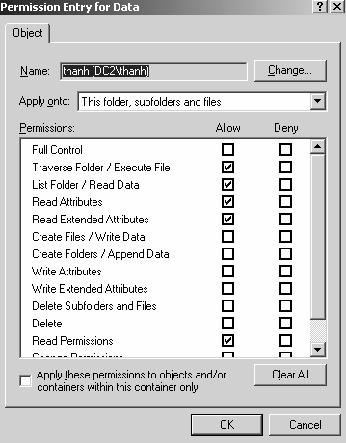

### 3.5. Thay đổi quyền khi di chuyển thư mục và tập tin.

Khi chúng ta sao chép (**copy**) một tập tin hay thư mục sang một vị trí mới thì quyền truy cập trên tập tin hay thư mục này sẽ thay đổi theo quyền trên thư mục cha chứa chúng, nhưng ngược lại nếu chúng ta di chuyển (**move**) một tập tin hay thư mục sang bất kì vị trí nào thì các quyền trên chúng vẫn được giữ nguyên.

### 3.6. Giám sát người dùng truy cập thư mục

Bạn muốn giám sát và ghi nhận lại các người dùng thao tác trên thư mục hiện tại, trong hộp thoại **Advanced Security Settings**, chọn **Tab Auditing**, nhấp chuột vào nút **Add** để chọn người dùng cần giám sát, sau đó bạn muốn giám sát việc truy xuất thành công thì đánh dấu vào mục **Successful**, ngược lại giám sát việc truy xuất không thành công thì đánh dấu vào mục **Failed**.

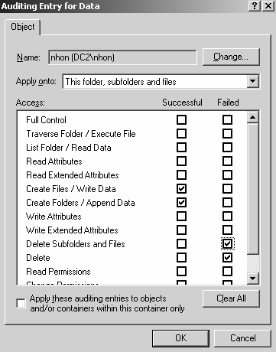

### 3.7. Thay đổi người sở hữu thư mục

Bạn muốn xem tài khoản người và nhóm người dùng sở hữa thư mục hiện tại, trong hộp thoại **Advanced Security Settings**, chọn **Tab Owner.** Đồng thời bạn cũng có thể thay đổi người và nhóm người sở hữu thư mục này bằng cách nhấp chuột vào nút **Other Users or Groups**.

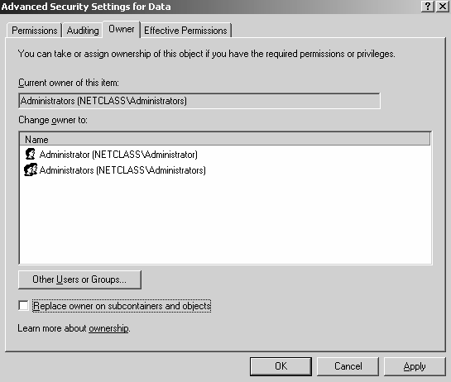

## 4. DFS

*Mục tiêu:*

* *Phân biệt được các loại hệ thống DFS.*
* *Triển khai thực hiện được hệ thống DFS.*

**DFS** (**Distributed File System**) là hệ thống tổ chức sắp xếp các thư mục, tập tin dùng chung trên mạng mà **Server** quản lý, ở đó bạn có thể tập hợp các thư mục dùng chung nằm trên nhiều **Server** khác nhau trên mạng với một tên chia sẻ duy nhất. Nhờ hệ thống này mà người dùng dễ dàng tìm kiếm một tài nguyên dùng chung nào đó trên mạng… **DFS** có hai loại **root**: **domain root** là hệ thống **root** gắn kết vào **Active Directory** được chứa trên tất cả **Domain Controller**, **Stand-alone root** chỉ chứa thông tin ngay tại máy được cấu hình. Chú ý **DFS** không phải là một **File Server** mà nó là chỉ là một “bảng mục lục” chỉ đến các thư mục đã được tạo và chia sẻ sẵn trên các **Server**. Để triển khai một hệ thống **DFS** trước tiên bạn phải hiểu các khái niệm sau:

- Gốc **DFS** (**DFS root**) là một thư mục chia sẻ đại diện cho chung cho các thư mục chia sẻ khác trên các **Server**.

- Liên kết **DFS** (**DFS link**) là một thư mục nằm trong **DFS root**, nó ánh xạ đến một tài nguyên chia sẻ các **Server** khác.

### 4.1. So sánh hai loại DFS

|  |  |
| --- | --- |
| **Stand-alone DFS** | **Fault-tolerant DFs** |
| - Là hệ thống DFS trên một máy **Server Stand-alone**, không có khả năng dung lỗi.  - Người dùng truy xuất hệ thống DFS thông qua đường dẫn \\servername\dfsname. | - Là hệ thống **DFS** dựa trên nền **Active Directory** nên có chính dung lỗi cao.  - Hệ thống **DFS** sẽ tự động đồng bộ giữa các **Domain Controller** và người dùng có thể truy xuất đến **DFS** thông qua đường dẫn **\\domainname\dfsname**. |

### 4.2. Cài đặt Fault-tolerant DFS

Để tạo một hệ thống **Fault-tolerant DFS** bạn làm theo các bước sau:

Bạn nhấp chuột vào **Start**  **Programs**  **Administrative Tools**  **Distributed File System**. Hộp thoại **Welcome** xuất hiện, bạn nhấn **Next** để tiếp tục. Hộp thoại **Root Type** xuất hiện, bạn chọn mục **Domain Root**, nhấn **Next** để tiếp tục.

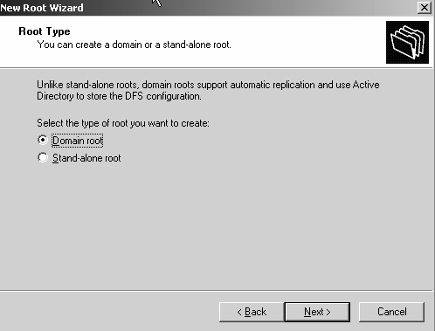

Hệ thống yêu cầu bạn chọn tên miền **(domain name**) kết hợp với hệ thống **DFS** cần tạo.

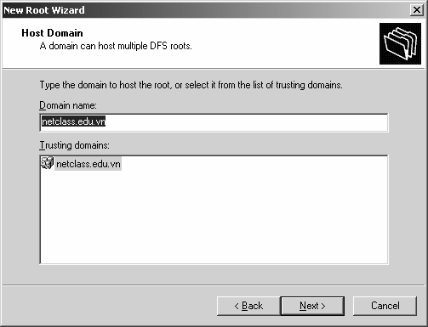

Tiếp theo bạn khai báo tên của **Domain Controller** chưa **root DFS** cần tạo.

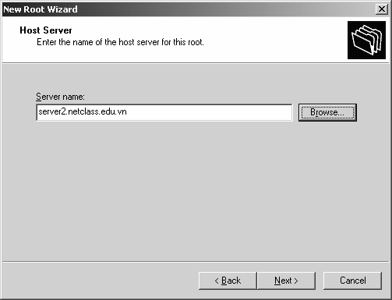

Đến đây bạn khai báo tên chia sẻ gốc (**Root Name**) của hệ thống **DFS**, đây chính là tên chia sẻ đại diện cho các tài nguyên khác trên mạng. Bạn nhập đầy đủ các thông tin chọn **Next** để tiếp tục.

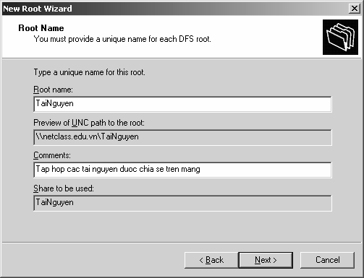

Trong hộp thoại xuất hiện, bạn khai báo tên thư mục chia sẻ gốc của hệ thống **DFS**.

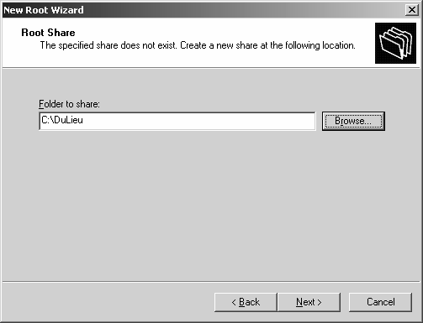

Sau khi cấu hình hệ thống **DFS** hoàn tất, tiếp theo bạn tạo các liên kết đến các tài nguyên dùng chung trên các **Server** khác trong mạng.

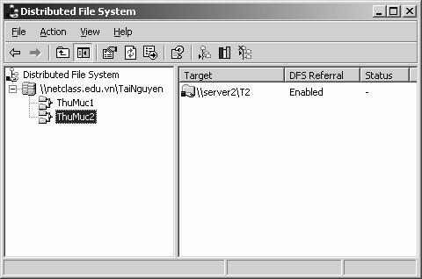

Để sử dụng hệ thống **DFS** này, tại máy trạm bạn ánh xạ (**map**) thư mục chia sẻ gốc thành một ổ đĩa mạng. Trong ổ đĩa mạng này bạn có thể nhìn thấy tất cả các thư mục chia sẻ trên các **Server** khác nhau trên hệ thống mạng.

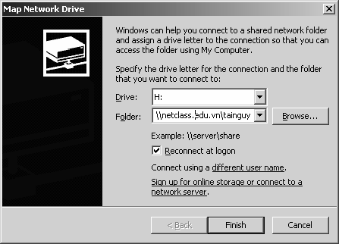

Tương tự như **Fault-tolerant DFS**, bạn có thể tạo ra một **Stand-alone DFS** trên một máy **Server Stand-alone**, tất nhiên là hệ thống đó không có khả năng dung lỗi có nghĩa là khi **Server** chứa **DFS Root** hỏng thì các máy trạm sẽ không tìm thấy các tài nguyên chia sẻ trên các **Server** khác. Nhưng hệ thống **Stand-alone DFS** được sử dụng rộng rải vì nó đơn giản, tiện dụng.

# Bài tập thực hành của học viên

1. Tạo thư mục có tên Personal trên ổ đĩa bất kỳ.

2. Chia sẻ và phân quyền truy cập thư mục này.

# Hướng dẫn trả lời:

**1. Tạo thư mục có tên Personal trên ổ đĩa bất kỳ.**

Mở ổ đĩa cần tạo folder để share, ở đây tôi chọn là ổ C, các bạn có thể tùy chọn một ổ đĩa khác bất kỳ, **right click** chọn **new**, chọn **folder,** và đặt tên cho folder này là **personal**

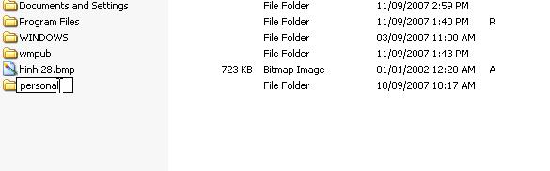

**2. Chia sẻ và phân quyền truy cập thư mục này.**

Ta sẽ cấu hình một số thuộc tính của **folder** này, right click vào **folder** này, chọn **properties**, hộp thọai **personal properties** xuất hiện:

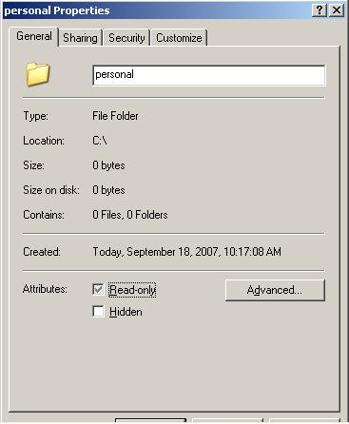

Click vào tab **Securiy** để cấu hình **NTFS permission** trên folder này. Trên tab Security, click nút **Advanced**

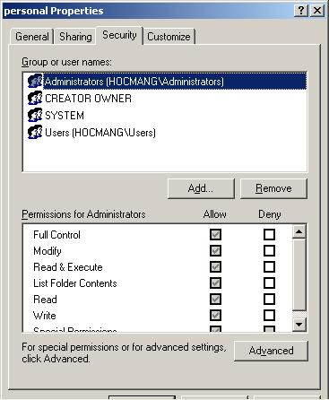

Trong hộp thọai **Advanced Security Setting for personal**, bạn ngắt quyền thừa hưởng bằng cách loại bỏ dấu check ra khỏi mục **Allow inheritable permissons from the parent to propagate to this object and all child object. Include these with entries explicity defined here.**

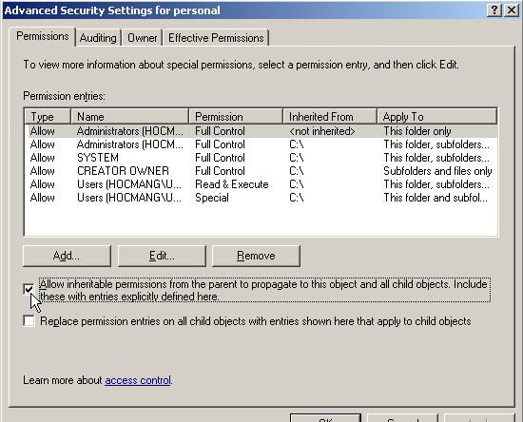

Trên hộp thọai **Security**, click nút **Remove** để loại bỏ tất cả các quyền thừa hưởng

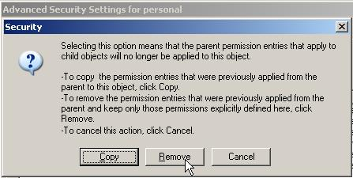

Xong nhấn **apply**, nhấn **OK** để quay về hội hộp thọai **personal properties**

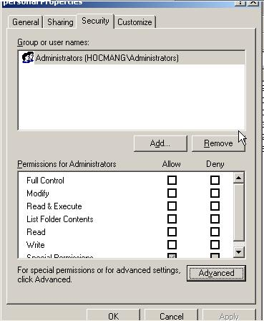

Trong hộp này các bạn nhấn **add**, sẽ xuất hiện hộp thọai **Select user**, **computer**, or **groups**

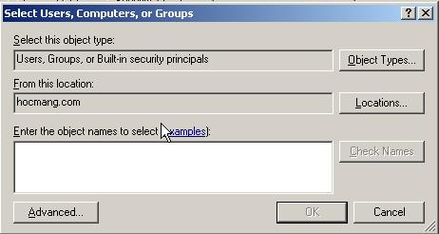

Nhập vào hộp text **Enter the object names to select (examples):** group **Domain Admins** rồi click vào nút **check names.** Group Domain **Admins** sẽ được gạch dưới, click **ok**

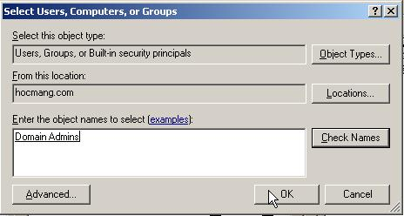

Trong hộp thọai **Personal Properties**, cấp quyền **Full Control** cho group **Domain Admins** bạn mới thêm vào. Click **apply**

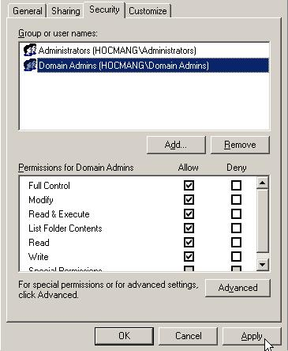

Sau đó di chuyển qua tab **sharing**, trên tab **sharing**, đánh dấu chọn vào mục **share this** **folde**r để share folder này. Click vào nút **Permission** để ấn quyền share cho folder

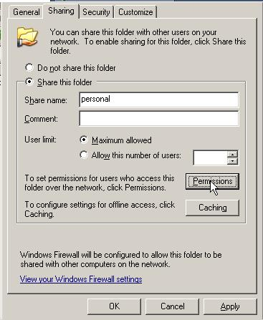

Trong hộp thọai **permission for personal**, đánh dấu chọn vào mục **Full Control** trong cột **Allow** để cấp quyền **full control** cho **everyone group.** Click **apply** rồi click **ok**.

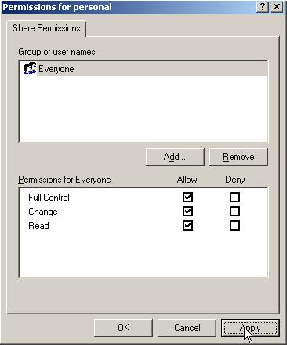

Click apply và rồi click ok để đóng hộp thọai Personal Properties

# Bài 7: CÀI ĐẶT VÀ QUẢN TRỊ DỊCH VỤ DHCP VÀ WINS

**Mã bài: MĐ24-07**

**Mục tiêu:**

* + Mô tả được sự hoạt động của dịch vụ DHCP và WINS;
  + Cài đặt và cấu hình được dịch vụ DHCP và WINS.
  + Thực hiện các thao tác an toàn với máy tính.

Nội dung chính:

## 1. Dịch vụ cấp phát địa chỉ IP động

*Mục tiêu:*

* *Trình bày được khái niệm DHCP.*
* *Cài đặt được dịch vụ DHCP.*
* *Cấu hình được máy phục vụ DHCP.*

### 1.1. DHCP (Dynamic Host Configutation Protocol)là gì, tại sao phải dùng DHCP?

Một máy tính hay thiết bị khác phải được cấu hình theo một tham số trước khi có thể hoạt động trên một mạng. Ta phải cấu hình các tham số như tên lĩnh vực và địa chỉ IP của hệ khách, địa chỉ IP của hệ phục vụ DNS để phân giải tên của hệ chủ và mặt nạ con. Không có các tham số cấu hình này, một máy tính hay thiết bị khác không thể tương tác với các thiết bị khác trên mạng. Ngày nay hầu hết các mạng TCP/IP đều sử dụng DHCP để tự động cấp các địa chỉ IP và các tham số cho hệ khách. Khi đã cài đặt DHCP, bạn sẽ dựa vào máy phục vụ DHCP để cung cấp thông tin cơ bản cần thiết cho hoạt động nối mạng TCP/IP: địa chỉ IP, mặt nạ mạng con, bộ định tuyến mặt định, máy phục vụ DNS chính và phụ, máy phục vụ WINS chính và phụ, tên vùng DNS.

DHCP được thiết kế nhằm đơn giản hoá các tác vụ quản trị của vùng AD. DHCP được dùng để gán thông tin cấu hình. cho máy khách mạng, như vậy không những tiết kiệm được thời gian trong giai đoạn lập cấu hình. hệ thống mà còn cung cấp cơ chế tập trung cập nhật cấu hình.. DHCP cho phép chi phối hoạt động gán địa chỉ IP tại điểm tập trung.

### 1.2. Các bước cài đặt DHCP

1. Vào **Start🡪Settings🡪Control Panel** bạn nhấn chuột vào **Add/Remove Programs**
2. Trong hộp thoại **Add/Remove Programs** bạn nhấn chuột vào **Add/Remove Windows Components**.
3. Trong hộp thoại ta di chuyển con trỏ tới **Networking Services** và sau dó bạn nhấn chuột vào nút **Details…**.
4. Bạn nhấn chuột vào ô **Dynamis Host Configutation Protocol (DHCP)** rồi **Ok** cuối cùng là bạn chọn **Next** 2 lần**.**
5. Bây giờ bạn đã cài đặt xong dịch vụ DHCP.

### 1.3. Cấu hình dịch vụ DHCP

1. Vào **Start🡪Settings🡪** **Programs🡪Administrative Tools🡪DHCP.** Hộp thoại xuất hiệnbạn nhấn chuột vào **Action,** bạn chọn **New Scope…**. Hộp thoại New Scope Wizard xuất hiện, bạn nhấn **Next.**
2. Hộp thoại xuất hiệnbạn nhập tên máy vào mục **Name** và nhấn **Next**.
3. Hộp thoại xuất hiệnbạn nhập địa chỉ số IP cấp phát tự động cho các máy trạm vào các ô sau: Start Address (địa chỉ IP đầu tiên), End Address (địa chỉ IP cuối cùng) và Subnet Mask cho khoảng IP tương ứng. Nhấn Next để tiếp quá trình cấu hình. dịch vụ này

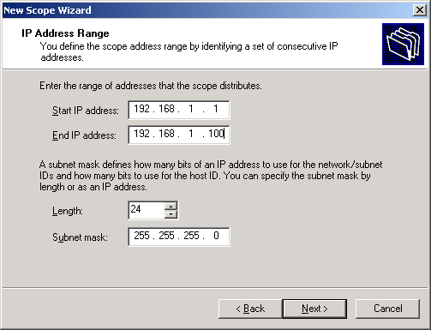

Trang IP Address Range, nhập phạm vi các địa chỉ IP sẽ cung cấp

1. Hộp thoại xuất hiệnbạn nhập địa chỉ số IP cấp phát cho những máy mà bạn định nhập tỉnh loại ra trong số IP động như sau: Start Address (địa chỉ IP đầu tiên), End Address (địa chỉ IP cuối cùng) rồi nhấn Add và bạn cũng có thể từng địa chỉ vào mục Start Address sau đó nhấn Add nếu bạn đã nhập xong thì nhấn Next.

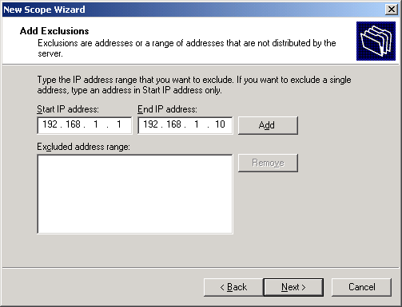

Phạm vi các IP đặc biệt không được phân phối

1. Hộp thoại xuất hiệnbạn nhập chỉ ra thời gian mà địa chỉ IP động sử dụng, lúc đầu máy quy định cho bạn là 8 ngày, bạn có thể sủa đổi vào các mục sau: Days (số ngày), Hours (giờ) và Minutes (phút). Nếu bạn muốn không giới hạn thì chọn tất cả là 0. Chọn rồi nhấn Next.

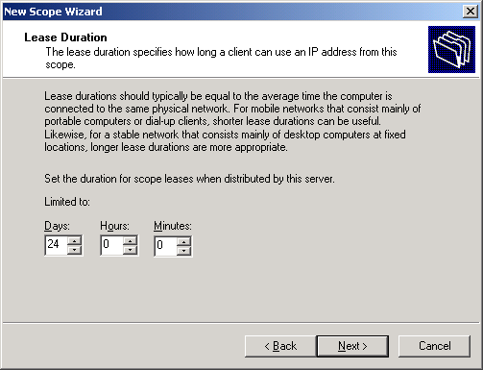

Thời hạn máy khách có thể sử dụng địa chỉ IP

1. Hộp thoại xuất hiện hỏi bạn là muốn chỉ ra các dịch vụ khác cho các máy trạm như: DNS, WINS, …nếu bạn muốn thì chọn Yes rồi nhấn Next để tiếp tục cấu hình., ngược lại thì chọn No.
2. Hộp thoại xuất hiệnbạn nhập chỉ vào IP Address của Router (Default Gateway) rồi nhấn Add, Next.
3. Hộp thoại xuất hiệnbạn nhập tên Domain và Server của DNS vào hai mục *Parent Domain* và *Server name*, địa chỉ IP của máy DNS vào *IP Address*, nhấn Add, Next.

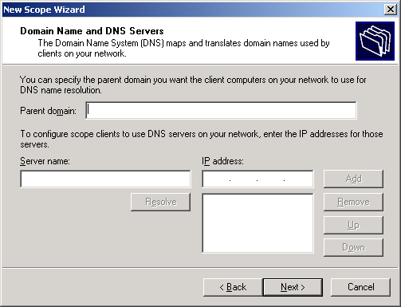

1. Hộp thoại xuất hiệnđể bạn nhập tên server của WINS vào *Server name*, địa chỉ IP vào *IP Address*, nhấn *Add, Next*.

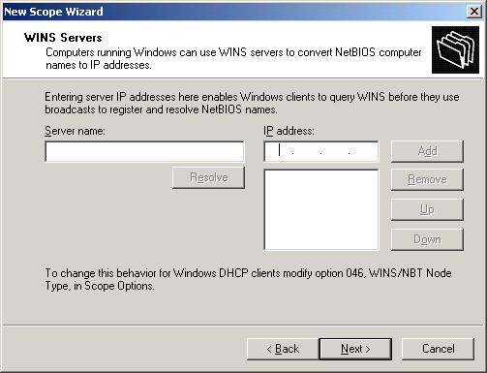

Tên máy phục vụ (Server name) có cài dịch vụ WINS

1. Trong hộp thoại New Scope Wizard muốn khởi động DHCP ngay hãy chọn *Yes*, nhấn *Next* và *Finish.*.

### 1.4. Kiểm tra dịch vụ DHCP trên Server

Để kiểm tra dịch vụ DHCP cấu hình có bị lỗi không bạn mở cửa sổ DHCP lên nếu bạn thấy biểu tượng có màu xanh là bạn đã cấu hình đúng.

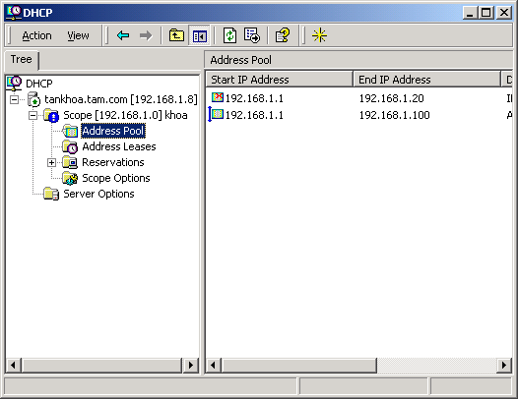

Address Pool có màu xanh lá cây khi đặt dịch vụ DHCP đúng

### 1.5. Cấu hình IP động cho máy Client

**Mục tiêu:** bạn đã cấu hình xong dịch vụ DHCP, phần này sẽ hướng dẫn bạn cấu hình. tất cả máy client để nhận IP Address và đăng ký với DHCP server.

#### Cách cấu hình địa chỉ động trong cửa sổ Local Area Connection Properties

+ Bước 1: Đăng nhập vào một máy cài Win2kPro

+ Bước 2: Trong cửa sổ *Control Panel*, chọn *Network and Dial-Up Connection***.**

+ Bước 3: Nhấp phải chuột vào mục *Local Area Connection*, chọn Properties.

+ Bước 4: Trong hộp thoại *Internet Protocol (TCP/IP) Properties*, chọn *Obtain an IP Address automatically*.

#### Cách kiểm tra địa chỉ IP được cấp phát cho máy tính

Thực hiện kiểm tra địa chỉ động được cấp phát như sau:

+ Bước 1: Vào ***Start-> Run***, nhập ***cmd***rồi ***Enter***, cửa sổ DOS xuất hiện.

+ Bước 2: Gõ ***ipconfig*** */all | more*.

Gõ lệnh ***ping*** địa chỉ IP của một máy bất kỳ để kiểm tra thông mạng.

## 2. Dịch vụ WINS

*Mục tiêu:*

* *Trình bày được khái niệm dịch vụ WINS.*
* *Cài đặt được dịch vụ WINS.*
* *Cấu hình được máy phục vụ WINS.*

### 2.1. Giới thiệu dịch vụ WINS

Microsoft Windows Internet Nameing Sevice (WINS) là dịch vụ phân giải tên, có chức năng phân giải tên máy tính thành địa chỉ IP cho phép các máy tính trên mạng tìm thấy nhau và truyền tải thông tin. WINS hoạt động tốt nhất trong môi trường máy khách /máy phục vụ (Client/Server), nơi máy khách WINS gởi yêu cầu phân giải tên máy phục vụ WINS, đến phiên mình máy phục vụ WINS sẽ phân giải yêu cầu và hồi đáp. Máy tính sử dụng NetBIOS để truyền tải yêu cầu và hồi đáp. Máy tính sử dụng NetBIOS cung cấp API cho phép máy tính trên mạng giao tiếp với nhau. Khi cài đặt giao thức mạng TCP/IP trên máy phục vụ hay máy khách, NetBIOS over TCP/IP (NBT) cũng đồng thời được cài đặt NBT là dịch vụ thuộc tầng Session, cho phép chương trình ứng dụng NetBIOS dựa vào WINS hay tập tin LMHOSTS cục bộ để phân giải tên máy tính thành địa chỉ IP. Trên mạng chạy hệ điều hành trước Windows 2000, WINS là dịch vụ phân giải tên chủ yếu. Ở mạng Windows 2000, vai trò này thuộc về DNS, WINS có vai trò khác, đó là cho phép hệ thống trước Windows 2000 duyệt danh sách tài nguyên trên mạng và cho phép hệ thống Windows 2000 định vị tài nguyên NetBIOS. Trong Microsoft Windows 2000, WINS không được tự động cài đặt khi bạn cài hệ điều hành. Muốn dùng WINS bạn phải cài đặt .

### 2.2. Cài đặt WINS

Các bước cài đặt:

+ Bước 1: Nhấp Stars->Setting->Control Panel

+ Bước 2: Nhấp đúp biểu tượng Add/Remove Programs.

+ Bước 3: Nhấp Add/Remove Windows Components,nhấp next.

+ Bướ 4: Trong phần Components Networking Services chọn WINS.

### 2.3. Cấu hình máy chủ và máy khách với WINS

Để kích hoạt cơ chế phân giải tên **WINS** trên mạng, bạn phải lập cấu hình. máy phục vụ và máy khách **WINS**, nhớ khai báo địa chỉ IP của các máy phục vụ **WINS** trên mạng cho máy khách biết. Dựa vào địa chỉ IP này máy khách có thể giao tiếp với máy phục **WINS** ở bất cứ đâu trên mạng, cho dù máy phục đang thường trú trên mạng con khác. Máy khách **WINS** còn giao tiếp thông qua phương pháp broadcast, trong đó máy khách phát rộng thông điệp đến những máy khác trên đoạn mạng cục bộ đang yêu cầu cấp địa chỉ IP. Do thông điệp được phát rộng nên máy phục vụ **WINS** coi như “ngồi chơi xơi nước”. Máy khách nào không cài **WINS** nhưng có hỗ trợ loại hình phát rộng thông điệp cũng có thể vận dụng phươg pháp này phân giải tên máy tính thành địa chỉ IP.

Khi máy khách giao tiếp với máy phục vụ **WINS**, chúng thiết lập phiên giao tiếp có ba phiên chủ yếu:

**+ Đăng ký tên**: Suốt tiến trình đăng ký tên, máy khách cung cấp tên máy tính và địa chỉ IP của nó cho máy phục vụ và yêu cầu máy phục vụ đưa thông tin này vào cơ sở dữ liệu WINS,

**+ Gia hạn tên**: Tên đăng ký không có hiệu lực vĩnh viễn. Thay vào đó, máy khách chỉ được phép sử dụng tên trong một giai đoạn cụ thể, gọi là thời gian thuê bao (lease). Máy khách còn được quy định thời gian bắt buộc phải gia hạn tên thuê bao, gọi là chu kỳ gia hạn (renewal interval). Máy khách phải đăng ký lại với máy với máy phục vụ WINS theo chu kỳ gia hạn đã ấn định.

**+ Giải phóng tên:** Nếu máy khách không thể gia hạn tên thuê bao, tên đăng ký sẽ được giải phóng, cho phép hệ thống khác trên cùng mạng có cơ hội sử dụng tên máy tính hay địa chỉ IP này. Tên cũng được giải phóng khi bạn đóng máy khách **WINS** bất kỳ.

**+ Các phương pháp phân giải tên**

Khi máy khách thiết lập phiên giao tiếp với máy phục vụ WINS, máy khách có thể yêu cầu cung cấp dịch vụ phân giải tên. Áp dụng phương pháp nào để phân giải tên máy tính thành địa chỉ IP còn tuỳ thuộc vào cấu hình mạng. Có bốn phương pháp phân giải tên máy tính khả dụng:

* **B-node:** Phát rộng thông điệp nhằm phân giải tên máy tính thành địa chỉ IP. Những máy tính cần phân giải tên sẽ phát rộng thông điệp đến từng máy chủ trên mạng cục bộ, yêu cầu cấp địa chỉ IP cho máy tính cụ thể.
* **P-node**: Dùng máy phục vụ WINS phân giải tên máy tính thành địa chỉ IP. Như đã giải thích trước phiên máy khách gồm ba phần: đăng ký tên, gia hạn tên, và giải phóng tên. Khi cần phân giải tên máy tính thành địa chỉ IP, máy khách gởi thông điệp truy vấn máy phục vụ, đến phiên mình, máy phục vụ sẽ hồi đáp cho máy khách.
* **M-node (Modified Node):** Kết hợp giữa B-node và P-node, với M-node, máy khách WINS trước tiên sẽ thử dùng B-node phân giải tên. Nếu thất bại, máy khách lại dùng đến P-node. Do B-node được sử dụng trước, nên phương pháp này cũng gặp trở lại ở mức độ sử dụng dải thông mạng, hệt như B-node.
* **H-node (Hybrib Node):** Cũng kết hợp B-node và P-node nhưng ở đây máy khách WINS sẽ thử áp dụng P-node phân giải tên. Trường hợp thất bại, máy khách sẽ cố phát rộng thông điệp với B-node. Vì P-node là phương pháp chính nên H-node cung cấp hiệu suất thi hành tối ưu trên hầu hết mạng. H-node cũng là phương pháp mặc định cho hoạt động phân giải tên WINS.

#### Cấu hình máy phục vụ WINS

Khi cài đặt máy phục vụ **WINS** máy phục được lập cấu hình. với các xác lập mặc định, bạn có thể thay đổi xác lập mặc định:

1. Trong **console WINS**, nhấp nút phải chuột vào máy phục vụ cần làm việc,chọn **properties** mở hộp thoại sau,

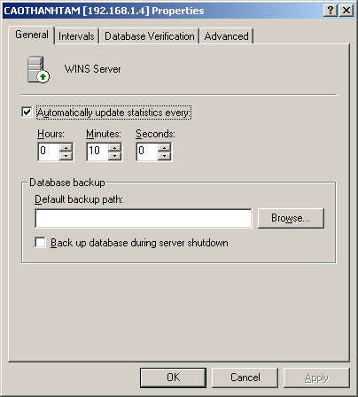

2. Thay đổi giá trị thuộc tính trên các trang **Genaral, Interval, Database Verification, Advance(**tìm hiểu sau).

3. Nhấp **OK** khi xong việc.

### 2.3.2. Cấu hình máy khách WINS

1. Trên **desktop**, nhấp chuột phải vào **My Network Place** chọn **Properties**, nhấp phải vào **Local Connection** chọn **Properties.**

2. Nhấp đôi vài **Internet Protocol(TCI/IP)**, Nhấp vào **Advance**, chọn **WINS**.

3. Chọn tiếp **Add**, nhập vào **IP** của **WINS server**, nhấp **Add**..

### 2.4. Bổ sung máy chủ WINS

Khi cài đặt máy phục vụ mới, máy này được lập cấu hình. với các xác lập mặc định. Bạn có thể xem và và thay đổi xác lập mặc định bất cứ lúc nào thông qua **console WINS. Console WINS** truy cập từ thư mục **Adminitrative Tools (common)**, là nơi bạn quản lý các máy phục vụ WINS trên mạng. Cửa sổ chính của console WINS; được chia thành hai khung. Khung bên trái liệt kê máy phục vụ WINS trong vùng theo địa chỉ IP, kể cả máy tính cục bộ, nếu đấy cũng là máy phục vụ WINS.

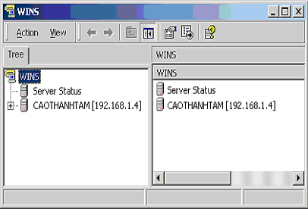

Nếu một máy phục vụ WINS cần lập cấu hình không có tên trong console WINS, tiến hành bổ sung vào console như sau:

+ Bước 1: Nhấp nút phải chuột vào **WINS** bên khung trái,chọn **Add Server**.

+ Bước 2: Gõ địa chỉ **IP** hay tên máy tính của máy phục vụ **WINS** được quản lý

+ Bước 3: Nhấp **OK**.Khung bên trái xuất hiện thêm mục nhập dành cho máy phục vụ WINS này.

### 2.5. Khởi động và ngừng WINS

Công tác quản lý máy phục vụ WINS được thực hiện qua Windows Internet Naming Service. Tương tự mọi dịch vụ khác, bạn có thể khởi động, ngừng hẳn hay tạm dừng tiếp tục chạy WINS trong thư mục Servers của Computer Management hay từ dòng lệnh.

Để quản lý máy phục vụ WINS thông qua Computer Management nhấp nút phải chuột vào WINS, chọn All Task, Start, Stop, Pause, Resume, Restart tuỳ tình huống. Cũng có thể quản lý WINS trong console WINS: Nhấp nút phải chuột vào “máy phục vụ” sẽ được quản lý trong console WINS chọn All Tasks, chọn tiếp Start, Stop, Pause, Resume, Restart, tuỳ tình huống.

### 2.6. Xem thống kê trên máy chủ:

Chức năng thống kê máy phục vụ cung cấp thông tin tóm tắt cho WINS, thuận tiện cho việc giám sát và sử lý lỗi ở WINS, để xem chỉ cần nhấp nút chuột vào máy phục vụ WINS trong console WINS, chọn **Display Server Statistics**

* **Server Start Time:** Thời điểm WINS khởi động trên máy phục vụ.
* **Database Initialized:** Thời điểm cơ sở dữ liệu WINS được khởi tạo.
* **Statistics Last Cleared:** Thời điểm thông tin thống kê máy phục vụ được xoá lần cuối.
* **Last Piriodic Replication:** Thời điểm cơ sở dữ liệu WINS được sao chép lần cuối, dựa trên tần số sao chép quy định trong hộp thoại Pull Prarner Properties.
* **Last Manual Replication:** Thời điểm cơ sở dữ liệu WINS được nhà quản trị sao chép lần cuối.
* **Last Net Update Replication:** Thời điểm cơ sở dữ liệu WINS được sao chép lần cuối dựa trên thông tin về hoạt động đấy (push).
* **Last Address Change Replication:** Thời điểm cơ sở dữ liệu WINS được sao chép lần cuối dựa trên thông điệp thay đổi địa chỉ.
* **Total Queries:** Tổng số vấn tin (yêu cầu ) máy phục vụ nhận được kể từ lần khởi động cuối cùng. Records Found cho biết số yêu cầu được giải quyết thành công. Records Not Found chỉ ra số yêu cầu thất bại.
* **Total Release:** Tổng số thông điệp nhận được,cho biết có một chương trình ứng dụng NetBIOS đã giải phóng tên đăng ký của nó và tự đóng lại. Records Found chỉ ra số lần giải phóng thành công. Records Not Found biểu thị số lần giải phóng thất bại.
* **Unique Registrations:** Tổng số thông điệp đăng ký tên nhận được từ máy khách WINS (và đã được duyệt). Conflicts nêu rõ số trường hợp trùng tên gặp phải đối với mỗi tên máy tính. Renewals cho biết số lần gia hạn nhận được cho từng tên máy tính không trùng lặp.
* **Group Registrations:** Tổng số thông điệp đăng ký tên nhận được từ nhóm. Conflics chỉ ra số lần trùng lặp đối với tên nhóm. Renewals cho biết số lần nhận được gia hạn cho tên nhóm.
* **Total Registrations:** Tổng số thông điệp đăng ký tên nhận đuợc từ máy khách.
* **Last Periodic Scavenging:** Lần xoá cuối cùng xảy ra dựa trên tần số gia hạn ấn định trong hộp thoại **WINS Sover Configuration.**
* **Last Extintion Scavenging:** Lần xoá cuối cùng dựa trên tần số xoá trắng quy định trong hộp thoại **WINS Sever Configuration.**
* **Last Verification Scavenging:** Lần xoá cuối cùng xảy ra dựa trên tần số kiểm tra định rõ trong hộp thoại **WINS Server Configuration.**

### 2.7. Cập nhật thông tin thống kê WINS

Mặc định, những thống kê WINS được cập nhật cứ 10 phút/ lần. Nếu muốn bạn có thể thay đổi tần số cập nhật hay ngừng hẳn đặc tính tự động cập nhật:

1. Trong **console WINS**, nhấp nút phải chuột vào máy phục vụ cần làm việc, chọn **properties.**
2. Nhấp thẻ(tab) **Genaral.**
3. Ấn định tần số cập nhật: chọn **Automatically Update Statistics Every**, rồi gõ giá trị biểu thị tần số cập nhật.
4. Ngừng tự động cập nhật: xoá chọn **Automatically Update Statistics Every**. Nhấp **OK**

### 2.8. Quản lý hoạt động đăng ký, gia hạn và giải phóng tên

Tên máy tính được đăng ký trong cơ sở dữ liệu **WINS** theo khoảng thời gian cụ thể, gọi là thời gian thuê bao. Bằng cách quy định tần số gia hạn, xoá trắng và kiểm tra, bạn sẽ kiểm soát được nhiều phương diện của thuê bao tên.

1. Trong **console WINS**, nhấp chuột phải chọn máy phục vụ cần quản lý, chọn **properties.**
2. Chuyển sang trang **Interval**

* **Renewal Interval:** Định rõ thời gian có hiệu lực của tên thuê bao,qua đó máy khách WINS bắt buộc phải gia hạn tên máy tính của mình. Thông thường máy khách sẽ cố gia hạn khi 50% thời hạn thuê bao đã trôi qua, giá trị tối thiểu là 40 phút. Gía trị mặc định là 6 ngày, có nghĩa máy tính sẽ cố gia hạn tên thuê bao 7 ngày/lần. Tên máy tính nào không gia hạn sẽ bị đánh dấu và được giải phóng (released).
* **Extinction Interval:** Quy định thời hạn tên máy tính có thể bị đánh dấu là biến mất (extinct). Khi tên máy tính đã được giải phóng, bước kế tiếp là đánh dấu nó đã biến mất. Gía trị này phải lớn hơn hay bằng gía trị Renewal Interval, tức 4 ngày.
* **Verification Interval:** Định rõ thời hạn sau đó một máy phục vụ WINS phải kiểm tra những tên cũ mà nó không sỡ hữu. Nếu tên không còn hoạt động, chúng có thể bị xoá, giá trị tối thiểu là 24 ngày. Thường thì, tên máy tính được đăng ký ở máy phục vụ WINS khác sẽ có chủ sỡ hữu khác, vì thế chúng được xếp vào hạng mục này.

### 2.9. Ghi nhận các sự kiện vào nhật ký sự kiện của Windows

Sự kiện **WINS** tự động được ghi nhận vào nhật ký sự kiện hệ thống. Mặc dù không thể vô hiệu hoá đặc tính này, bạn vẫn được phép kích hoạt tạm thời chế độ ghi nhật ký chi tiết, nhằm giúp sử lý lỗi **WINS**, cách làm như sau:

1. Trong **Console WINS**, nhấp nút phải chuột vào máy phục vụ cần làm việc, chọn **Properties.**
2. Mở trang **Advanced**, chọn **Log Detail Events To Thew Widows Event Logs,**

### 2.10. Chọn số hiệu phiên bản cho cơ sở dữ liệu WINS

**Số hiệu phiên bản (version ID)** dành cho cơ sở dữ liệu **WINS** tự động cập nhật khi thực hiện thay đổi cho cơ sỡ dữ liệu. Nếu cơ sở dữ liệu **WINS** đột nhiên bị hỏng, buộc phải phục hồi cơ sỡ dữ liệu qua mạng, bạn sẽ cần truy cập máy phục vụ **WINS** chính, định **version ID** ở giá trị cao hơn giá trị tương ứng trên mọi đối tác ở xa, muốn xem và thay đổi số hiệu phiên bản hiện hành:

1. Trong **Console WINS**, nhấp phải chuột vào **Active Registrations**, chọn **Find Owner** mở hộp thoại cùng tên.
2. Trên trang **Owners**, cột **Hightest ID** chỉ rõ số hiệu phiên bản cao nhất đang dùng trên máy phục vụ. Gía trị này được ấn định theo dạng thức thập lục phân với giá trị tối đa là 231

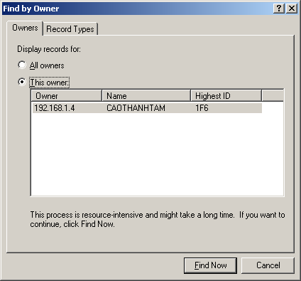

1. Lưu ý giá trị **version** cao nhất, nhấp cancel .
2. Nhấp phải chuột vào mục nhập dành cho máy phục vụ **WINS** chính ở khung trái, chọn **Properties**.
3. Trên trang **Advance**, gõ giá trị mới vào trường **Starting Version ID**. Phải gõ giá trị này cho đúng thập lục phân và nhấp **OK**.

### 2.11. Lưu và phục hồi cấu hình WINS

Sau khi lập cấu hình **WINS** cần thiết hãy lưu thông tin cấu hình để sau này có thể phục hồi nó trên máy phục vụ **WINS**. Muốn thế, gõ **netsh WINS dump>>winsconfig.dmp** tại dấu nhắc lệnh,

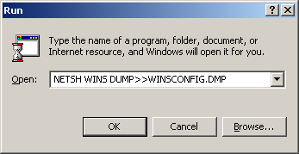

Ở ví dụ này, winsconfig.dmp là tên kịch bản cấu hình sẽ tạo. Tạo xong kịch bản, gõ **nesth exec winsconfig.dmp** tại dấu nhắc lệnh nếu cần phục hồi cấu hình.

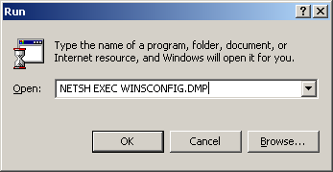

### 2.12. Quản lý cơ sở dữ liệu WINS

Bạn phải tích cực quản lý **WINS** hầu duy trì tính hiệu quả của hoạt động phân giải tên trên mạng. Những mục tiếp theo trình bày các tác vụ quản lý thông thường.

#### Khảo sát kết quả ánh xạ trong cơ sở dữ liệu WINS

Khi thư mục **Active Registrations** được chọn ở khung bên trái, khung bên phải của console **WINS** sẽ liệt kê những mẩu tin bạn đã chọn xem. Mỗi mục nhập biểu thị một mẫu tin trong cơ sở dữ liệu **WINS**. Bên trái mục nhập xuất hiện một trong hai biểu tượng. Biểu tượng nhiều máy tính nêu rõ kết quả ánh xạ là tên nhóm, vùng, nhóm Internet. Ánh xạ còn cho biết thêm những thông tin sau đây:

* **Record Name:** Tên **NetBIOS** hoàn chỉnh của máy tính, nhóm, hay dịch vụ đăng ký trong cơ sở dữ liệu .
* **Type**: Loại mẩu tin phối hợp với kết quả ánh xạ này, như **00h Workstation**.
* **IP Adress:** Địa chỉ IP phối hợp với kết quả ánh xạ.
* **State**: Trạng thái của mẩu tin, chẳng hạn **Active** (hoạt động) hay **Released** (được giải phóng)
* **Owner**: Địa chỉ IP của máy phục vụ WINS sở hữu mẫu tin.
* **Version:** Số hiệu phiên bản của cơ sở dữ liệu nguồn,tức nơi mẩu tin tạo thành.
* **Expiration**: Ngày/giờ hết hiệu lực kết quả ánh xạ,các ánh xạ tĩnh có xác lập Expiration là **Infinite**, có nghĩa chúng có hiệu lực vô thời hạn (trừ khi bị chồng hay xoá đi).

#### Kiểm tra tính nhất quán của cơ sở dữ liệu WINS

Áp dụng cách sau để kiểm tra tính nhất quán của cơ sở dữ liệu:

+ Nhấp nút phải chuột lên máy phục vụ cần sử lý trong **console WINS**, chọn **Properties**,

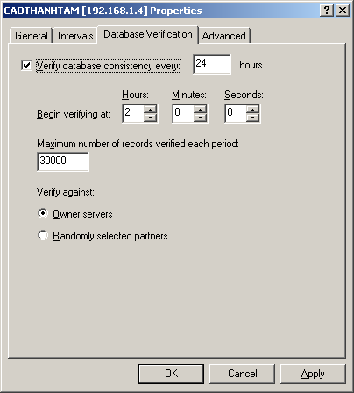

+ Trên trang **Database Verification**, chọn **Verify Database Consistency Every**…Gõ tần số kiểm tra ví dụ 24 giờ /lần hay 48 giờ /lần.

+ Ở trường **Begin Verify At**, gõ thời điểm bắt đầu kiểm tra, dựa vào chu kỳ 24 giờ.

Nếu cần, định rõ giá trị **Maximum Number Of Records Verified Each Priod.** Giá trị mặc định là 30000.

Có thể kiểm tra mẫu tin dựa vào các máy phục vụ chủ sở hữu hay dựa vào những đối tác được chọn ngẫu nhiên. Phương pháp chọn ngẫu nhiên cho kết quả chính xác nhất trên mạng rất lớn, nơi bạn không thể kiểm tra toàn bộ mẫu tin trong chỉ một lần. Còn không thì hãy chọn **Owner Server** để kiểm tra mẩu tin trên máy phục vụ được chỉ định là chủ sở hữu mẩu tin.

+ Nhấp **OK** khi xong việc.

### 2.13. Sao lưu và phục hồi cơ sở dữ liệu WINS

#### Lập cấu hình cho WINS tự động sao lưu

Mặc định cơ sở dữ liệu **WINS** không được sao lưu. Nếu cơ sỡ dữ liệu gặp sự cố, bạn sẽ vô phương phục hồi. Nhằm bảo toàn cơ sỡ dữ liệu trước những sự cố bất kỳ, hãy thiết lập chế độ sao lưu tự động hay tự mình thực hiện sao lưu theo định kỳ.

+ Nhấp phải chuột vào máy phục vụ mong muốn trong **console WINS**, chọn **Properties.**

+ Trên **General**, gõ đuờng dẫn thư mục sẽ chứa bản sao lưu vào trường **Default Backup Path**. Nhấp **Browse** nếu muốn duyệt tìm thư mục,

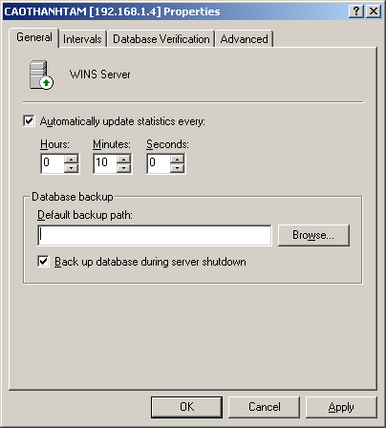

+ Chọn **Backup Database During Server Shutdown** nhằm đảm bảo cơ sở dữ liệu được sao lưu mỗi khi máy phục vụ **WINS** ngừng vận hành.

+ Nhấp **OK**, cơ sở dữ liệu sẽ tự động được sao lưu cứ 3 giờ/lần.

#### Phục hồi cơ sở dữ liệu

Điều kiện để phục hồi là phải có sẵn bản sao lưu hoàn chỉnh của cơ sở dữ liệu WINS.

+ Chọn máy phục vụ cần làm việc trong **console WINS**

+ Nhấp menu **Action**, chọn **All Tasks->Stop.**

+ Chọn **Retore Database** cũng từ menu **Action**.

+ Trong **Browse For Folder**, chọn thư mục con **wins_back**, vốn chứa bản sao lưu mới nhất, rồi nhấp **OK**.

+ Nếu phục hồi thành công, cơ sở dữ liệu **WINS** sẽ được trả về trạng thái tại thời điểm sao lưu. Chọn **Action🡪AllTasks🡪Start.**

+ Trường hợp phục hồi thất bại, có lẽ bạn phải xoá mọi tập tin **WINS** và lại tạo dựng từ đầu.

#### Xoá trắng WINS và bắt đầu với cơ sở dữ liệu mới

Nếu **WINS** không phục hồi từ bản sao lưu hay không khởi động bình thường, giải pháp là xoá trắng mọi mẩu tin và nhật ký **WINS**, sau đó xây dựng tất cả từ cơ sở dữ liệu mới. Theo các bước sau:

1. Trong **Console WINS**, chọn **Properties** từ menu tắt của máy phục vụ cần làm việc.
2. Trên trang **Advanced**, lưu ý đường dẫn thư mục ở trường **Database Path,** nhấp **OK** đóng hộp thoại lại.
3. Chọn **Action🡪AllTasks🡪Stop** ngừng vận hành máy phục vụ.
4. Mở **Microsoft Windows Explorer**, xoá tất cả tập tin trong thư mục cơ sở dữ liệu WINS.
5. Trong **Console WINS** nhấp nút phải chuột vào máy phục vụ đang định phục hồi, chọn **AllTasks🡪Start** khởi động lại máy phục vụ **WINS,**

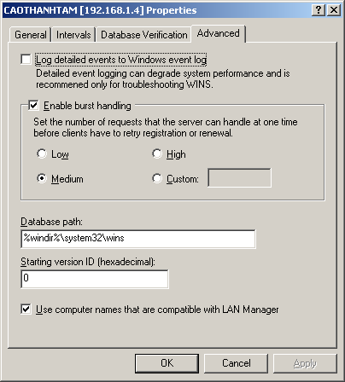

# 

# Bài tập thực hành của học viên

1. Cài đặt và cấu hình dịch vụ DHCP.
2. Cài đặt và cấu hình dịch vụ WINS

**Hướng dẫn thực hiện:**

**1. Cài đặt và cấu hình dịch vụ DHCP**

**a). CÀI ĐẶT DHCP**

Các máy khách sẽ nhận địa chỉ IP một cách tự động từ dịch vụ cấp phát địa chỉ động DHCP. Dịc vụ này được cài đặt trên máy chủ như sau:

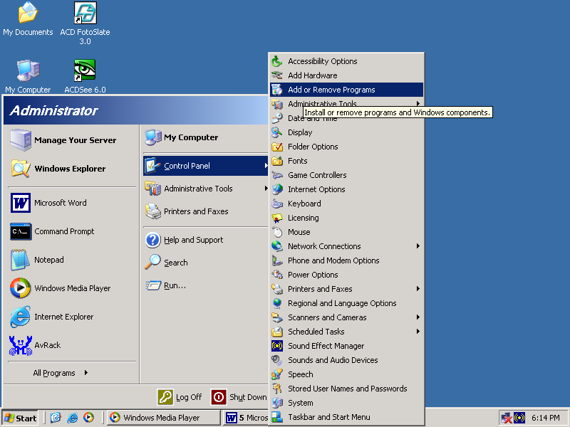

Start / control panel / Add or remove programs(Start/ Settings / control panel / Add or remove programs), xuất hiện hộp thoại Add or remove programs click biểu tượng Add/remove Windows Components. Sẽ xuất hiện hộp thoại sau:

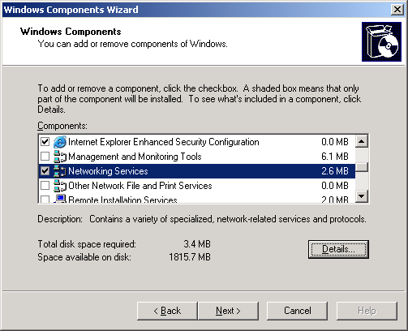

Di chuyển thanh sáng đến mục **Networking Service** và nhấn nút **Details** sẽ xuất hiện cửa sổ **Networking Services**.

Trong cửa sổ **Networking Services** đánh dấu chọn mục **Dynamic Host Configuration Protocol** (DHCP) và nhấn **OK.**

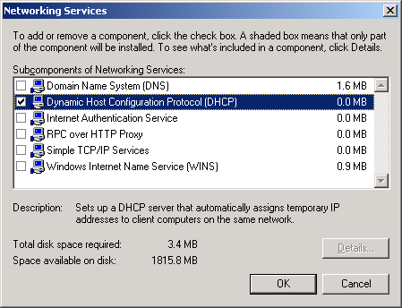

Trở lại hộp thoại **Networking Services** chọn **Next** để tiếp tục.



Windows sẽ cấu hình và cài đặt các thành phần của dịch vụ **DHCP**. Trong qúa trình cài đặt Windows đòi hỏi phải Insert đĩa DVD Windows Server 2003 vào.

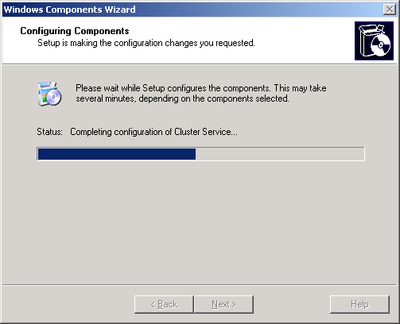

Đến khi hộp thoại **Completing The Windows Components Wizard**, chọn **Finish** để hoàn tất.

**b). CẤU HÌNH DỊCH VỤ DHCP**

Từ menu Start / Programs/ Administrative Tools / DHCP. Cửa sổ DHCP xuất hiện.  
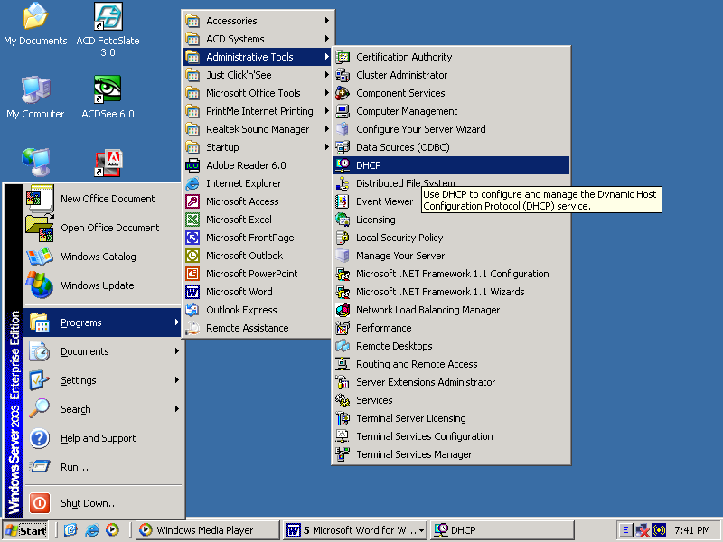

Trong cửa sổ DHCP. Chọn menu **Action / New Scope.**

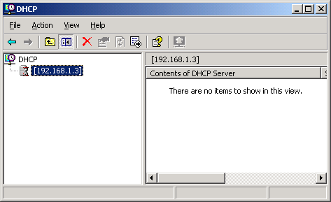

Hộp thoại **New Scope Wizard** xuất hiện chọn **Next** để tiếp tục.

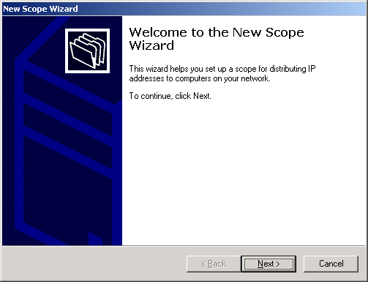

Hộp thoại **Scope Name** xuất hiện, nhập tên và chú thích cho **Scope.**  Sau đó chọn **Next .**

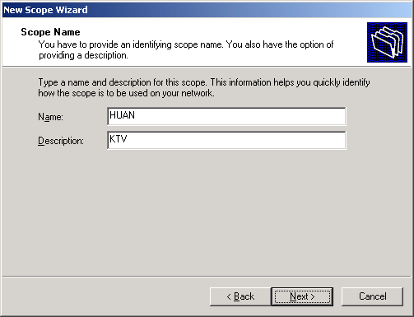

Hộp thoại IP Address Range xuất hiện. Nhập địa chỉ bắt đầu và địa chỉ kết thúccho dãy địa chỉ cấp phát, đồng thời nhập địa chỉ Subnet mask. Rồi chọn **Next** để sang bước tiếp theo.

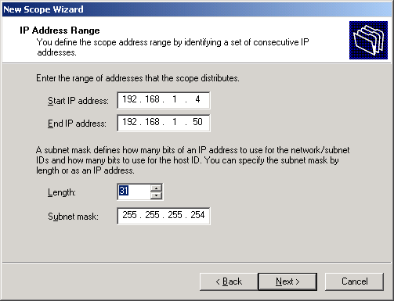

Hộp thoại Add Exculusions dùng để xác định dãy địa chỉ cần loại bỏ ra khỏi danh sách địa chỉ cấp phát của bước trên.

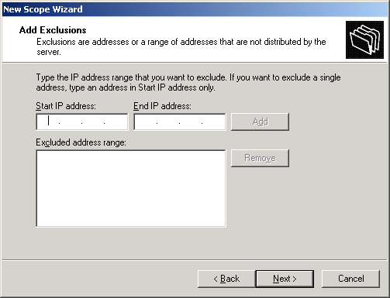

Trong hộp thoại **Lease Duration,** cho biết thời gian mà các máy Client có thể sử dụng các địa chỉ IP này. Mặc định ở đây là 8 ngày. Chọn Next để tiếp tục.

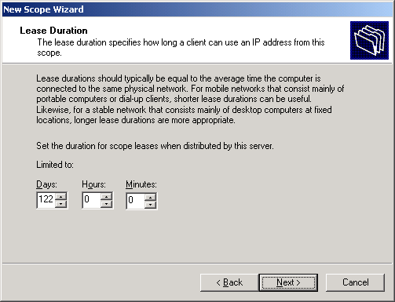

Hộp thoại Configure DHCP Options xuất hiện. Ta có thể chọn Yes, I want to configure these option now (để thiếtt lập thêm các cấu hình tuỳ chọn khác), hoặc chọn No, I will configure these options later (để hoàn tất việc cấu hình cho Scope). Chọn No, I will configure these options later, nhấn Next để tiếp tục.

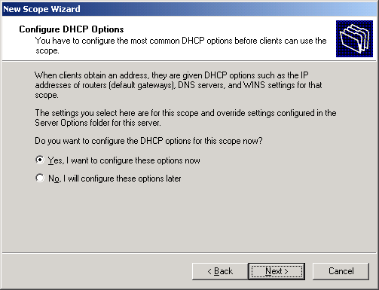

Trong hộp thoại **Activate scope** hỏi ta có muốn kích hoạt **Scope** này không. Vì Scope chỉ có thể cấp phát địa chỉ khi được kích hoạt. Chọn Yes, I want to activate this scope now. Nhấn Next để tiếp tục.

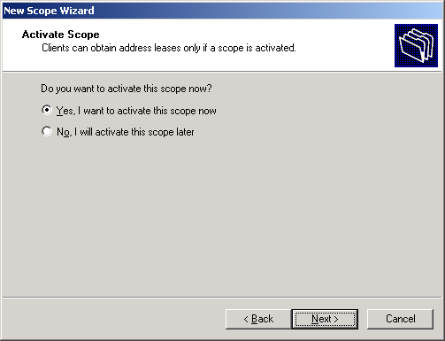

Hộp thoại **Completing The New Scope Wizard** thông báo việc thiết lập cấu hình cho scope đã hoàn tất, nhấn Finish để kết thúc.

**2. Cài đặt và cấu hình dịch vụ WINS**

**a). Cài đặt WINS**

+ Bước 1: Click Stars->Setting->Control Panel

+ Bước 2: Click đúp biểu tượng Add/Remove Programs.

+ Bước 3: Click Add/Remove Windows Components, Click Next.

+ Bước 4: Di chuyển thanh sáng đến mục **Networking Service** và nhấn nút **Details** sẽ xuất hiện cửa sổ **Networking Services**.

+ Bước 5: Trong cửa sổ **Networking Services** đánh dấu chọn mục **Windows Internet Name Service(WINS)** và nhấn **OK.**

+ Bước 6: Trở lại hộp thoại **Networking Services** chọn **Next** để tiếp tục.

+ Bước 7: Trong qúa trình cài đặt Windows đòi hỏi phải Insert đĩa DVD Windows Server 2003 vào.

+ Bước 8: Đến khi hộp thoại **Completing The Windows Components Wizard**, chọn **Finish** để hoàn tất.

**b).** **Cấu hình máy phục vụ WINS**

Khi cài đặt máy phục vụ **WINS** máy phục được lập cấu hình. với các xác lập mặc định, bạn có thể thay đổi xác lập mặc định:

Trong **console WINS**, nhấp nút phải chuột vào máy phục vụ cần làm việc,chọn **properties** mở hộp thoại sau,



Thay đổi giá trị thuộc tính trên các trang **Genaral, Interval, Database Verification, Advance**.

Click **OK** khi xong việc.

**c). Cấu hình máy khách WINS**

Trên **desktop**, Click chuột phải vào **My Network Place** chọn **Properties**, Click phải vào **Local Connection** chọn **Properties.**

Click đôi vài **Internet Protocol(TCP/IP)**, Click vào **Advanced**, chọn **WINS**.

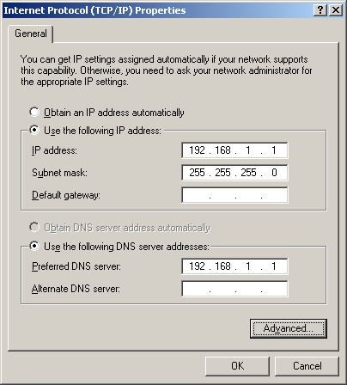

Chọn tiếp **Add**, nhập vào **IP** của **WINS server**, Click **Add**..

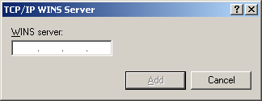

**d). Bổ sung máy chủ WINS**

Khi cài đặt máy phục vụ mới, máy này được lập cấu hình. với các xác lập mặc định. Bạn có thể xem và và thay đổi xác lập mặc định bất cứ lúc nào thông qua **console WINS. Console WINS** truy cập từ thư mục **Adminitrative Tools (common)**, là nơi bạn quản lý các máy phục vụ WINS trên mạng. Cửa sổ chính của console WINS; được chia thành hai khung. Khung bên trái liệt kê máy phục vụ WINS trong vùng theo địa chỉ IP, kể cả máy tính cục bộ, nếu đấy cũng là máy phục vụ WINS.



Nếu một máy phục vụ WINS cần lập cấu hình không có tên trong console WINS, tiến hành bổ sung vào console như sau:

+ Bước 1: Click nút phải chuột vào **WINS** bên khung trái,chọn **Add Server**.

+ Bước 2: Gõ địa chỉ **IP** hay tên máy tính của máy phục vụ **WINS** được quản lý

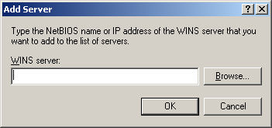

+ Bước 3: Click **OK**.Khung bên trái xuất hiện thêm mục nhập dành cho máy phục vụ WINS này

**e). Khởi động và ngừng WINS:**

Công tác quản lý máy phục vụ WINS được thực hiện qua Windows Internet Naming Service. Tương tự mọi dịch vụ khác, bạn có thể khởi động, ngừng hẳn hay tạm dừng tiếp tục chạy WINS trong thư mục Servers của Computer Management hay từ dòng lệnh.

Để quản lý máy phục vụ WINS thông qua Computer Management Click nút phải chuột vào WINS, chọn All Task, Start, Stop, Pause, Resume, Restart tuỳ tình huống. Cũng có thể quản lý WINS trong console WINS: Click nút phải chuột vào “máy phục vụ” sẽ được quản lý trong console WINS chọn All Tasks, chọn tiếp Start, Stop, Pause, Resume, Restart, tuỳ tình huống.

# Bài 8: QUẢN TRỊ MÁY IN

**Mã bài: MĐ24-08**

**Mục tiêu:**

* + Mô tả về mô hình và thuật ngữ được sử dụng cho tác vụ in ấn trong Windows;
  + Cài đặt một máy in logic trên một máy chủ in ấn;
  + Chuẩn bị một máy chủ in ấn cho các máy trạm;
  + Kết nối một máy trạm in ấn đến một máy in logic trên máy chủ in ấn;
  + Quản trị hàng đợi in ấn và các đặc tính máy in;
  + Xử lý sự cố các lỗi về máy in.
  + Thực hiện các thao tác an toàn với máy tính.

Nội dung chính:

## 1. CÀI ĐẶT MÁY IN

*Mục tiêu:*

* *Cài đặt được máy in cho server và qua mạng.*

Trước khi bạn có thể truy xuất vào thiết bị máy in vật lý thông qua hệ điều hành **Windows Server 2003** thì bạn phải tạo ra một máy in **logic**. Nếu máy in của bạn có tính năng **Plug and Play** thì máy in đó sẽ được nhận diện ra ngay khi nó được gắn vào máy tính dùng hệ điều hành **Windows Server 2003**. Tiện ích **Found New Hardware Wizard** sẽ tự động bật lên. Tiện ích này sẽ hướng dẫn cho bạn từng bước để cài đặt máy in. Nếu hệ điều hành nhận diện không chính xác thì bạn dùng đĩa **DVD** được hãng sản xuất cung cấp kèm theo máy để cài đặt.

Ngoài ra, bạn cũng có thể tự mình thực hiện tạo ra một máy in **logic** bằng cách sử dụng tiện ích **Add Printer Wizard**. Để có thể tạo ra một máy in **logic** trong **Windows Server 2003** thì trước hết bạn phải đăng nhập vào hệ thống với vai trò là một thành viên của nhóm **Administrators** hay nhóm **Power Users** (trong trường hợp đây là một **Server** thành viên) hay nhóm **Server Operators** (trong trường hợp đây là một **domain controller**).

Bạn có thể tạo ra một máy in logic cục bộ tương ứng với một máy in vật lý được gắn trực tiếp vào máy tính cục bộ của mình hoặc tương ứng với một máy in mạng (máy in mạng được gắn vào một máy tính khác trong mạng hay một thiết bị **Print Server**). Muốn thao tác bằng tay để tạo ra một máy in cục bộ hay một máy in mạng, chúng ta lần lượt thực hiện các thao tác sau đây:

Nhấp chuột chọn **Start**, rồi chọn **Printers And Faxes**.

Nhấp chuột vào biểu tượng **Add Printer**, tiện ích **Add Printer Wizard** sẽ được khởi động. Nhấp chuột vào nút **Next** để tiếp tục.

Hộp thoại **Local Or Network Printer** xuất hiện. Bạn nhấp vào tùy chọn **Local Printer Attached To This Computer** trong trường hợp bạn có một máy in vật lý gắn trực tiếp vào máy tính của mình. Nếu trường hợp ta đang tạo ra một máy in **logic** ứng với một máy in mạng thì ta nhấp vào tùy chọn **A Printer Attached To Another Computer**. Nếu máy in được gắn trực tiếp vào máy tính, bạn có thể chọn thêm tính năng **Automatically Detect And Install My Plug And Play Printer**. Tùy chọn này cho phép hệ thống tự động quét máy tính của bạn để phát hiện ra các máy in **Plug and Play**, và tự động cài đặt các máy in đó cho bạn. Khi đã hoàn tất việc chọn lựa, nhấp chuột vào nút **Next** để sang bước kế tiếp.

Nếu máy in vật lý đã được tự động nhận diện bằng tiện ích **Found New Hardware Wizard**. Tiện ích này sẽ hướng dẫn bạn tiếp tục cài đặt **driver** máy in qua từng bước.

Hộp thoại **Print Test Page** xuất hiện. Nếu thiết bị máy in được gắn trực tiếp vào máy tính của bạn, bạn nên in thử một trang kiểm tra để xác nhận rằng mọi thứ đều được cấu hình chính xác. Ngược lại, nếu máy in là máy in mạng thì bạn nên bỏ qua bước này. Nhấp chuột vào nút **Next** để sang bước kế tiếp.

Hộp thoại **Completing The Add Printer Wizard** hiện ra. Hộp thoại này đem đến cho chúng ta một cơ hội để xác nhận rằng tất cả các thuộc tính máy in đã được xác lập chính xác. Nếu bạn phát hiện có thông tin nào không chính xác, hãy nhấp chuột vào nút **Back** để quay lại sửa chữa thông tin cho đúng.

Còn nếu nhận thấy mọi thứ đều ổn cả thì bạn nhấp chuột vào nút **Finish**.

Một biểu tượng máy in mới sẽ hiện ra trong cửa sổ **Printer And Faxes**. Theo mặc định, máy in sẽ được chia sẻ.

## 2. QUẢN LÝ THUỘC TÍNH MÁY IN

*Mục tiêu:*

* *Trình bày được các thuộc tính của máy in..*

### 2.1. Cấu hình Layout

Trong hộp thoại **Printing Preferences**, chọn **Tab Layout**. Sau đó trong mục **Orientation**, bạn chọn cách thức in trang theo chiều ngang hay chiều dọc. Trong mục **Page Order**, bạn chọn in từ trang đầu đến trang cuối của tài liệu hoặc in theo thứ tự ngược lại. Trong mục **Pages Per Sheet**, bạn chọn số trang tài liệu sẽ được in trên một trang giấy.

### 2.2. Giấy và chất lượng in

Cũng trong hộp thoại **Printing Preferences,** để qui định giấy và chất lượng in, chúng ta chọn **Tab Paper/Quality**. Các tùy chọn trong **Tab Paper/Quality** phụ thuộc vào đặc tính của máy in. Ví dụ, máy in chỉ có thể cung cấp một tùy chọn là **Paper Source.** Còn đối với máy in **HP OfficeJet Pro Cxi,** chúng ta có các tùy chọn là: **Paper Source**, **Media, Quality Settings** và **Color**

### 2.3. Các thông số mở rộng

Nhấp chuột vào nút **Advanced** ở góc dưới bên phải của hộp thoại **Printing Preferences**. Hộp thoại **Advanced Options** xuất hiện cho phép bạn điều chỉnh các thông số mở rộng. Chúng ta có thể có các tùy chọn của máy in như: **Paper/Output, Graphic, Document Options, và Printer Features**. Các thông số mở rộng có trong hộp thoại **Advanced Options** phụ thuộc vào driver máy in mà bạn đang sử dụng.

## 3. CẤU HÌNH CHIA SẺ MÁY IN

*Mục tiêu:*

* *Trình bày được các thuộc tính của máy in..*

Nhấp phải chuột lên máy in, chọn **Properties.** Hộp thoại **Properties** xuất hiện, bạn chọn **Tab Sharing**. Để chia sẻ máy in này cho nhiều người dùng, bạn nhấp chuột chọn **Share this printer**. Trong mục **Share name**, bạn nhập vào tên chia sẻ của máy in, tên này sẽ được nhìn thấy trên mạng. Bạn cũng có thể nhấp chọn mục **List In** The **Directory** để cho phép người dùng có thể tìm kiếm máy in thông qua **Active Directory** theo một vài thuộc tính đặc trưng nào đó.

Ngoài ra, trong **Tab Sharing**, ta có thể cấu hình **driver** hỗ trợ cho các máy trạm sử dụng máy in trong trường hợp máy trạm không phải là **Windows Server 2003**. Đây là một tính năng cần thiết vì nó cho phép chỉ định các **driver** hỗ trợ in để các máy trạm có thể tải về một cách tự động. Mặc định, **driver** duy nhất được nạp vào là **driver** của hãng **Intel** cho các máy trạm là **Windows 2000, Windows Server 2003**, và **Windows XP**. Để cung cấp thêm các **driver** cho máy trạm khác, bạn nhấp chuột vào nút **Additional Drivers** nằm phía dưới **Tab Sharing**. Hộp thoại **Additional Drivers** xuất hiện. **Windows Server 2003** hỗ trợ các **driver** thêm vào cho các **Client** là một trong những hệ điều hành sau:

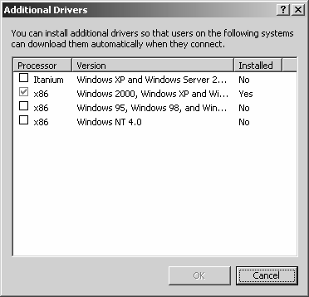- Itanium Windows XP hay Windows Server 2003.

- x86 Windows 2000, Windows XP, hay Windows Server 2003 (mặc định).

- x86 Windows 95, Windows 98, hay Windows Millennium Edition.

* x86 Windows NT 4.

## 4. CẤU HÌNH THÔNG SỐ PORT

*Mục tiêu:*

* *Trình bày được ý nghĩa các thông số trong tab Port.*

### 4.1. Cấu hình các thông số trong Tab Port

Trong hộp thoại **Properties**, bạn chọn **Tab Port** để cấu hình tất cả các **port** đã được định nghĩa cho máy in sử dụng. Một **port** được định nghĩa như một **interface** sẽ cho phép máy tính giao tiếp với thiết bị máy in. **Windows Server 2003** hỗ trợ các port vật lý (**local port**) và các **port TCP/IP** chuẩn (**port logic**).

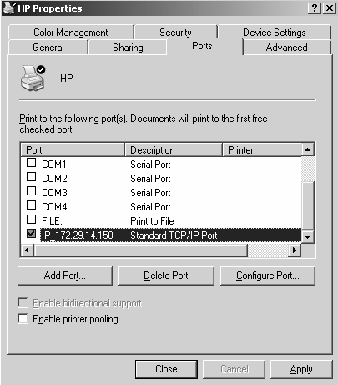**Port** vật lý chỉ được sử dụng khi ta gắn trực tiếp máy in vào máy tính. Trong trường hợp **Windows Server 2003** đang được triển khai trong một nhóm làm việc nhỏ, hầu như bạn phải gắn máy in vào **port LPT1**.

**Port TCP/IP** chuẩn được sử dụng khi máy in có thể kết nối trực tiếp vào mạng (trên máy in có hỗ trợ **port RJ45)** và máy in này có một địa chỉ **IP** để nhận dạng. Ưu điểm của máy in mạng là tốc độ in nhanh hơn máy in cục bộ và máy in có thể đặt bất kì nơi nào trong hệ thống mạng. Khi đó bạn cần chỉ định một port **TCP/IP** và khai báo địa chỉ **IP** của máy in mạng. Cùng với việc xoá và cấu hình lại một **port** đã tồn tại, bạn cũng có thể thiết lập **printer pooling** và điều hướng các công việc in ấn đến một máy in khác.

### 4.2. Printer Pooling

**Printer pool** được sử dụng nhằm phối hợp nhiều máy in vật lý với một máy in **logic**, được minh họa như hình bên dưới. Lợi ích của việc sử dụng **printer pool** là máy in rảnh đầu tiên sẽ thực hiện thao tác in ấn cho bạn. Tính năng này rất hữu dụng trong trường hợp ta có một nhóm các máy in vật lý được chia sẻ cho một nhóm người dùng, ví dụ như là nhóm các thư ký

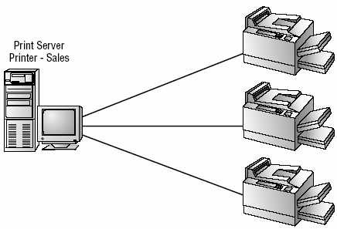

Để cấu hình một **printer pool**, bạn nhấp chuột vào tùy chọn **Enable Printer Pooling** nằm ở phía dưới **Tab Port** trong hộp thoại **Properties**. Sau đó, kiểm tra lại tất cả các **port** mà ta dự định gắn các máy in vật lý trong **printer pool** vào. Nếu ta không chọn tùy chọn **Enable Printer Pooling** thì ta chỉ có một port duy nhất cho mỗi máy in. Chú ý tất cả các máy in vật lý trong một **printer pool** phải sử dụng cùng một **driver** máy in.

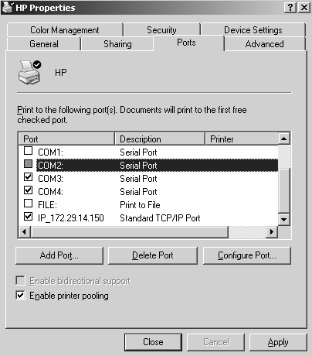

### 4.3. Điều hướng tác vụ in đến một máy in khác

Nếu một máy in vật lý của bạn bị hư, bạn có thể chuyển tất cả các tác vụ in ấn của máy in bị hư sang một máy in khác. Để làm được điều này, trước hết bạn phải đảm bảo máy in mới phải có **driver** giống với máy in cũ. Sau đó, trong **Tab Port**, bạn nhấp chuột vào nút **Add Port**, chọn **Local port** rồi chọn tiếp **New Port**. Hộp thoại **Port Name** xuất hiện, gõ vào tên **UNC** của máy in mới theo định dạng: **\\computername\printer_sharename.**

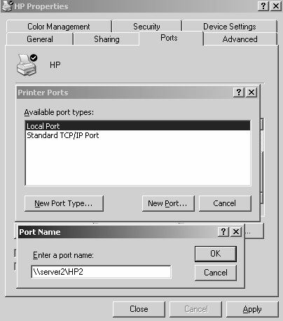

## 5. CẤU HÌNH TAB ADVANCED

*Mục tiêu:*

* *Trình bày được ý nghĩa các thông số trong tab Advanced.*

### 5.1. Các thông số của Tab Advanced

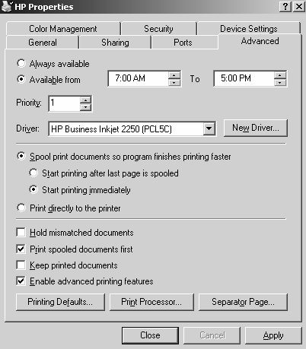

Trong hộp thoại **Properties**, bạn nhấp chuột vào **Tab Advanced** để điều khiển các đặc tính của máy in. Bạn có thể cấu hình các thuộc tính sau:

- Khả năng của máy in

- Độ ưu tiên của máy in

- Driver mà máy in sẽ sử dụng

- Các thuộc tính đồng tác (**spooling**) của máy in

- Cách thức in tài liệu

- Chế độ in mặc định

- Sử dụng bộ xử lý in ấn nào

- Các trang độc lập

### 5.2. Khả năng sẵn sàng phục vụ của máy in

Thông thường, chúng ta cần kiểm tra khả năng sẵn sàng phục vụ của máy in trong trường hợp chúng ta có nhiều máy in cùng sử dụng một thiết bị in. Mặc định thì tùy chọn **Always Available** luôn được bật lên. Do đó, người dùng có thể sử dụng máy in 24 tiếng một ngày. Để giới hạn khả năng phục vụ của máy in, bạn chọn **Available From** và chỉ định khoảng thời gian mà máy in sẽ phục vụ. Ngoài khoảng thời gian này, máy in sẽ không phục vụ cho bất kì người dùng nào.

### 5.3. Độ ưu tiên (Printer Priority)

Khi bạn đặt độ ưu tiên, bạn sẽ định ra bao nhiêu công việc sẽ được gửi trực tiếp vào thiết bị in. Ví dụ, bạn có thể sử dụng tùy chọn này khi 2 nhóm người dùng cùng chia sẻ một máy in và bạn cần điều khiển độ ưu tiên đối với các thao tác in ấn trên thiết bị in này. Trong **Tab Advanced** của hộp thoại **Properties**, bạn sẽ đặt độ ưu tiên bằng các giá trị từ 1 đến 99, với 1 là có độ ưu tiên thấp nhất và 99 là có độ ưu tiên cao nhất.

Ví dụ: giả sử có một máy in được phòng kế toán sử dụng. Những người quản lý trong phòng kế toán luôn luôn muốn tài liệu của họ sẽ được ưu tiên in ra trước các nhân viên khác. Để cấu hình cho việc sắp xếp thứ tự này, ta tạo ra một máy in tên là **MANAGERS** gắn vào **port LPT1** với độ ưu tiên là 99. Sau đó, cũng trên port **LPT1**, ta tạo thêm một máy in nữa tên là **WORKERS** với độ ưu tiên là 1. Sau đó, ta sẽ sử dụng **Tab Security** trong hộp thoại **Properties** để giới hạn quyền sử dụng máy in **MANAGERS** cho những người quản lý. Đối với các nhân viên còn lại trong phòng kế toán, ta cho phép họ sử dụng máy in **WORKERS** (chúng ta sẽ tìm hiểu rõ hơn về **Security** trong phần sau). Khi các tác vụ in xuất phát từ máy in **MANAGERS**, nó sẽ đi vào hàng đợi của của máy in vật lý với độ ưu tiên cao hơn là các tác vụ xuất phát từ máy in **WORKERS**. Do đó, tài liệu của những người quản lý sẽ được ưu tiên in trước.

### 5.4. Print Driver

Mục **Drive**r trong **Tab Advanced** cho phép bạn chỉ định driver sẽ dùng cho máy in. Nếu bạn đã cấu hình nhiều máy in trên một máy tính thì bạn có thể chọn bất kì **driver** nào trong các **driver** đã cài đặt. Thao tác thực hiện như sau: Nhấp chuột vào nút **New Driver** để khởi động **Add Printer Driver Wizard**. **Add Printer Driver Wizard** cho phép bạn thực hiện cập nhật cũng như thêm driver mới.

### 5.5. Spooling

Khi bạn cấu hình tùy chọn **spooling**, bạn cần chỉ định rõ các tác vụ in ấn sẽ được đẩy ra đường ống máy in hay được gửi trực tiếp đến thiết bị máy in. **Spooling** có nghĩa là các thao tác in ấn sẽ được lưu trữ xuống đĩa thành một hàng đợi trước khi các thao tác in này được gửi đến máy in. Có thể xem **spooling** giống như là bộ điều phối in ấn nếu như tại một thời điểm có nhiều người dùng cùng lúc gởi yêu cầu đến máy in. Theo chế độ mặc định, tùy chọn **spooling** sẽ được bật lên sẵn.

### 5.6. Print Options

Phía dưới **Tab Advance** có chứa bốn tùy chọn in ấn. Đó là các tùy chọn:

- **Hold Mismatched Documents**: tùy chọn này hữu dụng trong trường hợp bạn sử dụng chế độ nhiều biểu mẫu trong một máy in. Mặc định thì tùy chọn này sẽ không được bật lên. Các tác vụ sẽ được in theo chế độ **first-in-first-out (FIFO).** Nếu bạn bật tùy chọn này lên, hệ thống sẽ chọn ưu tiên in trước những tác vụ có chung một biểu mẫu.

- **Print Spooled Documents First**: tùy chọn này qui định rằng các tác vụ in ấn được điều hướng xong trước các loại tác vụ lớn khác. Điều này có nghĩa là các tác vụ in ấn sẽ có độ ưu tiên lớn hơn các loại tác vụ khác trong quá trình điều hướng. Mặc định thì tùy chọn này luôn được bật lên giúp gia tăng hiệu quả làm việc của máy in.

- **Keep Printed Documents**: tùy chọn này qui định rằng các tác vụ in ấn phải được xóa khỏi hàng đợi điều hướng in ấn khi các tác vụ này đã hòan tất quá trình in. Thông thường, bạn muốn xóa các tác vụ in ấn ngay khi nó bắt đầu in bởi vì nếu chúng ta tiếp tục lưu trữ các tác vụ này trong hàng đợi điều hướng và đợi cho đến khi chúng được in xong mới xóa thì sẽ phải tốn dung lượng ổ đĩa cho việc lưu trữ. Mặc định thì tùy chọn này sẽ không được bật lên.

- **Enable Advanced Printing Features**: tùy chọn này qui định rằng bất kì các tính năng mở rộng nào mà máy in của bạn có hỗ trợ ví dụ như **Page Order** và **Pages Per Sheet** nên được bật lên. Mặc định thì tùy chọn này luôn được bật lên. Chỉ trong trường hợp xảy ra các vấn đề về tương thích thì bạn có thể tắt tùy chọn này. Ví dụ như bạn đang sử dụng **driver** cho một thiết bị máy in tương tự nhưng nó không hỗ trợ tất cả các tính năng của máy in. Trong trường hợp đó, bạn nên tắt tùy chọn này đi.

### 5.7. Printing Defaults

Nút **Printing Defaults** nằm ở góc trái phía dưới của **Tab Advance**. Nếu bạn nhấp chuột vào nút **Printing Defaults**, hộp thoại **The Printing Preferences** sẽ xuất hiện. Đây cũng chính là hộp thoại sẽ xuất hiện khi bạn nhấp chuột vào nút **Printing Preferences** trong **Tab General**

### 5.8. Print Processor

Bộ xử lý in ấn được sử dụng để qui định **Windows Server 2003** có cần phải thực hiện các xử lý bổ sung trong công việc in ấn hay không. Bộ xử lý in ấn **WinPrint** mặc định được cài đặt và được **Windows Server 2003** sử dụng. Bộ xử lý in ấn **WinPrint** có thể hỗ trợ một vài kiểu dữ liệu.

Theo mặc định thì hầu hết các ứng dụng trên nền **Window** sử dụng chuẩn **EMF (enhanced metafile)** để gởi các tác vụ đến máy in. Chuẩn **EMF** dùng kiểu dữ liệu **RAW**. Kiểu dữ liệu này sẽ báo với bộ xử lý in ấn là tác vụ này không cần phải sửa đổi độ ưu tiên khi in. Điều này là do nhà sản xuất phần mềm qui định.

Bảng danh sách các kiểu dữ liệu được bộ xử lý in ấn trong **Windows Server 2003** hỗ trợ:

|  |  |
| --- | --- |
| Kiểu dữ liệu | Mô tả |
| RAW | Không làm thay đổi tài liệu in ấn |
| RAW (FF appended) | Không làm thay đổi tài liệu in ấn ngoại trừ việc thêm vào một kí tự **form**- **feed** |
| RAW (FF Auto) | Không làm thay đổi tài liệu in ấn ngoại trừ việc kiểm tra xem có cần thêm vào một kí tự **form-feed** hay không |
| NT EMF 1.00x | Thường điều hướng các tài liệu được gửi từ các máy tính **Window** khác |
| TEXT | Phiên dịch tất cả các kiểu dữ liệu văn bản đơn giản và máy in sẽ thực hiện in bằng cách sử dụng các lệnh văn bản chuẩn. |

### 

### 5.9. Separator Pages

**Separator pages** được sử dụng tại thời điểm bắt đầu của mỗi tài liệu nhằm mục đích định dạng rõ người dùng nào đã thực hiện việc in tài liệu này. Nếu như máy in không được chia sẻ thì chế độ **Separator pages** vô hình chung sẽ gây ra lãng phí giấy in. Nếu trong trường hợp máy in được chia sẻ cho nhiều người dùng thì chế độ **Separator pages** sẽ hữu dụng trong việc phân phối các tác vụ in ấn đã hoàn tất.

Để thêm một **Separator page**, bạn thực hiện như sau: nhấp chuột vào nút **Separator page** nằm ở góc phải phía **dưới Tab Advance**. Hộp thoại **Separator page** hiện ra, bạn nhấp chuột vào nút **Browse** để chọn tập tin **Separator page** nào bạn muốn sử dụng.

## 6. CẤU HÌNH TAB SECURITY

*Mục tiêu:*

* *Phân được quyền truy cập máy in đúng yêu cầu của người sử dụng.*

### 6.1. Giới thiệu Tab Security

Chúng ta có thể kiểm soát quyền truy cập vào máy in **Windows Server 2003** của người dùng cũng như các nhóm người dùng bằng cách cấu hình quyền in ấn. Chúng ta có thể cho phép hoặc không cho phép người dùng truy xuất máy in. Chúng ta cấp quyền in ấn cho người dùng và nhóm người dùng thông qua **Tab Security** trong hộp thoại **Properties** của máy in.

**Bảng phân quyền in ấn cho người dùng**

|  |  |
| --- | --- |
| Quyền hạn | Mô tả |
| Print | Cho phép người dùng hoặc một nhóm người dùng có thể kết nối và gửi tác vụ  In ấn đến máy in. |
| Manage  Printers | Cho phép thực hiện thao tác điều khiển, quản lý máy in. Với quyền này, người dùng hoặc nhóm người dùng có thể dừng hoặc khởi động lại máy in, thay đổi cấu hình của bộ điều tác, chia sẻ hoặc không chia sẻ máy in, thay đổi quyền in ấn, và quản trị các thuộc tính của máy in. |
| Manage  Documents | Cho phép người dùng quản lý các tài liệu in qua các thao tác dừng việc in, khởi động lại, phục hồi lại, hoặc là xoá tài liệu ra khỏi hàng đợi máy in. Người dùng không thể điều khiển trạng thái của máy in. |
| Special  Permissions | Bằng cách chọn **Tab Advanced** trong hộp thoại **Print Permissions**, bạn có thể quản lý các quyền đặc biệt |

Theo mặc định, bất kì khi nào một máy in được tạo ra, các quyền in ấn mặc định sẽ được thiết lập. Bảng các quyền in ấn mặc định:

|  |  |  |  |
| --- | --- | --- | --- |
| Nhóm quyền | Được phép in | Quản lý in | Quản lý tài liệu in |
| Administrators | X | X | X |
| Creator Owner |  |  | X |
| Everyone | X |  |  |
| Print Operators | X | X | X |
| Server Operators | X | X | X |

### 6.2. Cấp quyền in cho người dùng/nhóm người dùng

Thông thường, bạn có thể chấp nhận quyền in ấn mặc định đã được thiết lập sẵn. Tuy nhiên, trong một số trường hợp đặc biệt, bạn cần phải hiệu chỉnh lại các quyền in cho thích hợp. Ví dụ: Công ty của bạn vừa trang bị cho phòng **Marketing** một máy in **laser** màu đắt tiền, bạn không muốn ai cũng được phép sử dụng máy in này. Trong trường hợp này, trước tiên bạn phải bỏ tùy chọn **Allow checkbox for the Everyone group**. Sau đó, thêm nhóm **Marketing** vào trong danh sách của **Tab Security**. Cuối cùng bạn cấp cho nhóm **Marketing** quyền **Print**. Muốn thêm các quyền in ấn, bạn thực hiện các bước sau:

1. Ở **Tab Security** trong hộp thoại **Properties** của máy in, nhấp chuột vào nút **Add.**

2. Hộp thoại **Select Users**, **Computers**, **Or Groups** xuất hiện, bạn nhập vào tên của người dùng hoặc nhóm người dùng mà bạn định cấp quyền in ấn rồi nhấp chuột vào nút **Add**. Sau đó, bạn chọn tất cả các người dùng mà bạn muốn cấp quyền và nhấp chuột vào nút **OK.**

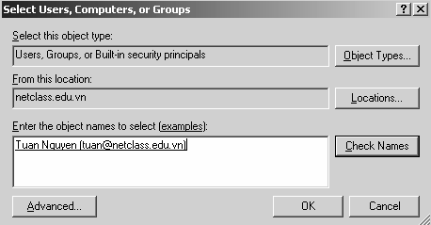

3. Chọn người dùng hoặc nhóm người dùng từ danh sách các phân quyền, sau đó chọn **Allow** để cấp quyền hoặc chọn **Deny** để không cấp quyền in ấn, các quyền quản lý máy in hay các quyền quản lý tài liệu in.

Để loại bỏ một nhóm có sẵn trong danh sách phân quyền, ta sẽ chọn nhóm đó và nhấp chuột vào nút **Remove.** Nhóm vừa chọn sẽ không còn được liệt kê trong **Tab Security** nữa và không thể được cấp bất kì quyền hạn in ấn nào.

## 7. QUẢN LÝ PRINT SERVER

*Mục tiêu:*

* *Quản lý được máy in mạng.*

### 7.1. Hộp thoại quản lý Print Server

**Print Server** là một một máy tính trên đó có định nghĩa sẵn các máy in. Khi người dùng gửi một yêu cầu in ấn đến một máy in mạng, thì trước tiên, yêu cầu đó phải được gửi đến **Print Server**. Nói cách khác **Print Server** sẽ có nhiệm vụ quản lý tất cả các máy in **logic** đã được tạo ra trên máy tính. Với tư cách là một **Print Server**, máy tính này phải đủ mạnh để hỗ trợ cho việc đón nhận các tác vụ in ấn và nó cũng phải đủ không gian đĩa trống để chứa các tác vụ in trong hàng đợi.

Bạn có thể quản lý **Print Server** bằng cách cấu hình các thuộc tính trong hộp thoại **Print Server Properties**. Chúng ta mở hộp thoại **Print Server Properties** bằng cách: mở hộp thoại **Printers And Faxes**, chọn **File** rồi chọn tiếp **Server Properties**. Hộp thoại **Print Server Properties** bao gồm các **Tab: Forms, Ports, Drivers** và **Advanced.**

### 7.2. Cấu hình các thuộc tính Port của Print Server

Trong hộp thoại **Printer Server Properties**, bạn mở **Tab Port**. **Tab** này cũng tương tự như **Tab Port** trong hộp thoại **Properties** của máy in. Sự khác nhau giữa hai **Tab Port** là: **Tab Port** trong hộp thoại **Print Server Properties** được sử dụng để quản lý tất cả các port trên **Print Server**. Còn **Tab port** trong hộp thoại **Properties** của máy in quản lý các **port** của thiết bị máy in vật lý.

### 7.3. Cấu hình Tab Driver

Trong hộp thoại **Printer Server Properties**, bạn mở **tab Driver**. **Tab Driver** cho phép bạn quản lý các **driver** máy in đã được cài đặt trên **Print Server**. Đối với mỗi **driver** máy in, **Tab** này sẽ hiển thị tên, môi trường và hệ điều hành mà **driver** hỗ trợ.

Sử dụng các tùy chọn trong **Tab Driver**, bạn có thể thêm vào hay loại bỏ hay cập nhật **driver** máy in. Để nhìn thấy các thuộc tính của một **driver** máy in, ta chọn **driver** cần hiển thị và nhấp chuột vào nút **Properties**. Các thuộc tính của một **driver** máy in gồm có:

- Tên **driver**.

- Phiên bản.

- Bộ xử lý.

- Ngôn ngữ.

- Loại dữ liệu mặc định.

* Đường dẫn của **driver**.

## 8. GIÁM SÁT TRẠNG THÁI HÀNG ĐỢI MÁY IN

*Mục tiêu:*

* *Giám sát và xử lý lỗi máy in mạng.*

Chúng ta có thể dùng tiện ích **System Monitor** để quản lý hàng đợi máy in. **System Monitor** được dùng để theo dõi các **counter** liên quan đến thao tác thực hiện cho nhiều đối tượng máy tính. Muốn quản lý hàng đợi máy in bằng **System Monitor**, ta thực hiện theo các bước sau:

* + 1. Chọn **Start** \ **Administrative Tools** \ **Performance**.
    2. Hộp thoại **Performance** sẽ xuất hiện. Mặc định thì tiện ích **System Monitor** sẽ được chọn như hình sau:

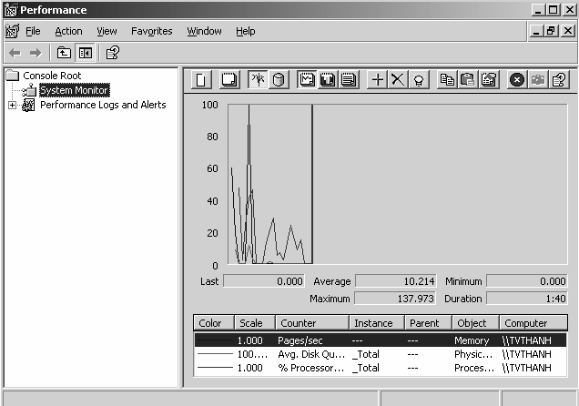

* + 1. Nhấp chuột vào nút **Add** (có biểu tượng dấu +) để truy xuất vào hộp thoại **Add Counters**. Sau đó, nhấp chọn **Print Queue Performance Object.**

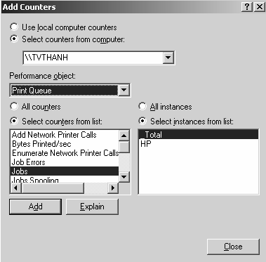

**4.** Trong hộp thoại **Add Counters**, bạn có thể chỉ định ra máy tính mà bạn muốn giám sát (cả máy tính cục bộ và máy tính ở xa). **Performance Object** mà bạn cần theo dõi (trong trường hợp này là hàng đợi - **Print Queue**), các **counter** mà bạn muốn theo dõi, và bạn cũng chỉ ra là bạn có muốn theo dõi tất cả các thể hiện hay là bạn chỉ muốn theo dõi một số thể hiện của **counter** được bạn lựa chọn. Nếu bạn chọn tất cả các thể hiện được lựa chọn sẽ cho phép tất cả dữ liệu của tất cả các hàng đợi in ấn đã được định nghĩa trong máy in. Còn nếu bạn chọn chỉ theo dõi một số thể hiện của **counter** thì bạn chỉ theo dõi được dữ liệu từ một số hàng đợi in ấn cá nhân.

**Bảng danh sách các hàng đợi in ấn đã được định nghĩa:**

|  |  |
| --- | --- |
| **Print Queue Counter** | **Mô tả** |
| Add Network  Printer Calls | Counter này sẽ chỉ ra bao nhiêu **Print Server** đã được thêm vào các máy in được chia sẻ trong mạng. Con số này được tích lũy từ lần khởi động cuối cùng của **server.** |
| Bytes Printed/Sec | Số **byte** trong thực tế đã được in trên một hàng đợi trong mỗi giây |
| Enumerate Network  Printer Calls | Chỉ ra có bao nhiêu yêu cầu đã được gửi đến **Print Server** từ các danh sách duyệt mạng. Con số này được tích luỹ từ lần khởi động cuối cùng của **Server**. |
| Job Errors | Tổng số các lỗi thao tác đã được tường trình bởi hàng đợi in ấn. Con số này được tích luỹ từ lần khởi động cuối cùng của **Server**. |
| Jobs | Chỉ ra con số hiện tại các thao tác in ấn vẫn còn trong hàng đợi chưa  được xử lý. |
| Job Spooling | Chỉ ra con số hiện tại các thao tác in ấn đã được điều hướng đến hàng đợi in ấn.. |
| Max Jobs Spooling | Chỉ ra con số tối đa các thao tác in ấn đã được lưu trữ trong hàng đợi in ấn kể từ lần khởi động cuối cùng của **Server**. |
| Max References | Chỉ ra con số tối đa các tác vụ mở (tham chiếu) đã được gửi đến máy in kể từ lần khởi động cuối cùng của **Server**. |
| Not Ready Errors | Chỉ ra số lượng các lỗi máy in “chưa sẵn sàng phục vụ” đã được phát sinh trong hàng đợi in ấn. Con số này được tích luỹ từ lần khởi động cuối cùng của **Server**. |
| Out of Paper Errors | Chỉ ra số lượng các lỗi máy in không có giấy đã được phát sinh trong hàng đợi in ấn. Con số này được tích luỹ từ lần khởi động cuối cùng của **Server**. |
| Total Jobs Printed | Được sử dụng để hiển thị bao nhiêu tác vụ in ấn đã được thực hiện thành công. Con số này được tích luỹ từ lần khởi động cuối cùng của **Server**. |
| Total Pages Printed | Được sử dụng để hiển thị bao nhiêu trang đã được in thành công. Con số này được tích luỹ từ lần khởi động cuối cùng của **Server**. |

# Bài tập thực hành của học viên

* 1. Cài đặt 2 máy in bất kỳ, chia sẻ và phân quyền in ấn trên 2 máy in này.
  2. Tìm kiếm máy in trên mạng bằng địa điểm.
  3. Thiết lập độ ưu tiên và tính sẵn sàng in.

# Hướng dẫn thực hiện:

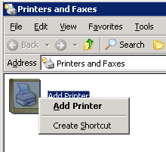 **1. Cài đặt 2 máy in bất kỳ, chia sẻ và phân quyền in ấn trên 2 máy in này**

**a). Cài đặt máy in**

Log on vào máy với tài khoản administrator

Start \Settings\ Printers and faxes

Chọn Add Printer

Chọn Next

Chọn Local Printer, và chọn Next

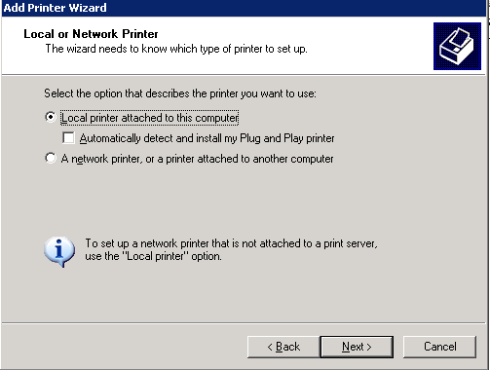

Chọn port LPT1, và chọn Next

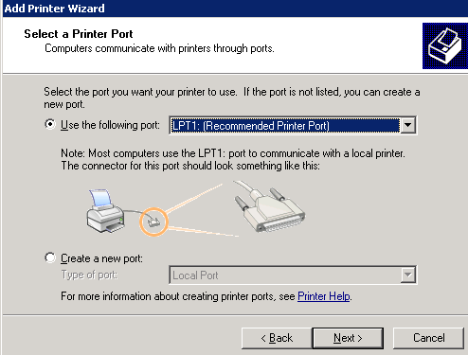

Chọn hãng sản xuất và chọn loại máy in, và chọn Next

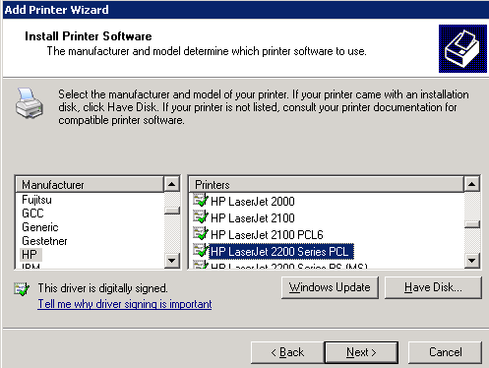

Nhập tên cho printer, và chọn Next

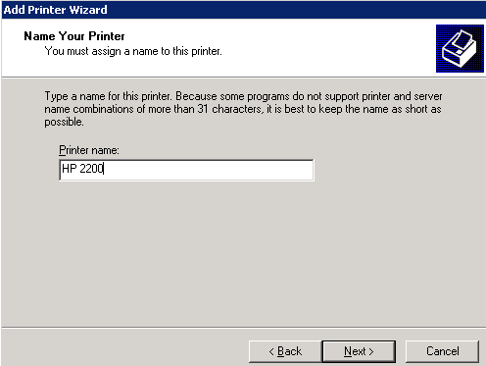

Tên share cho printer, và chọn Next

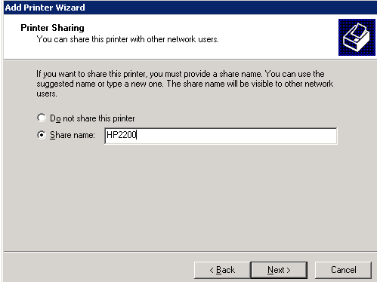

Nhập địa điểm của máy in(nhập tên HCM trong khung Location), và chọn Next. Cửa sổ xuất hiện hỏi bạn có in test không. Bạn chọn No và chọn Next

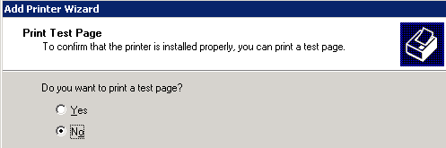

Click vào Finish để kết thúc, bạn đợi vài giây để hệ thống cài đặt

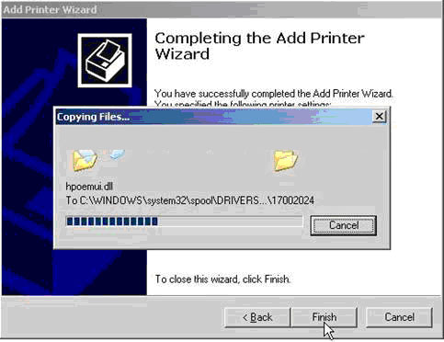

**Tương tự, cài đặt printer thứ 2:**

Chọn port LPT2, chọn cùng hãng HP và cùng loại máy in, đặt tên máy in là HP 2200 NEW, Share với tên là HP NEW, nhập địa điểm của máy in(nhập tên DN trong khung Location)

Hai Printers đã được cài trên máy

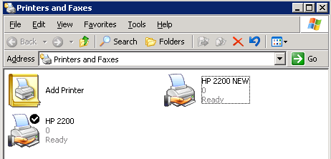

**b). Chia sẻ và phân quyền được in ấn :**

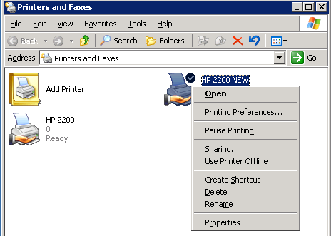

Gán cho nhóm Administrators Manage printers, Manage documents và print

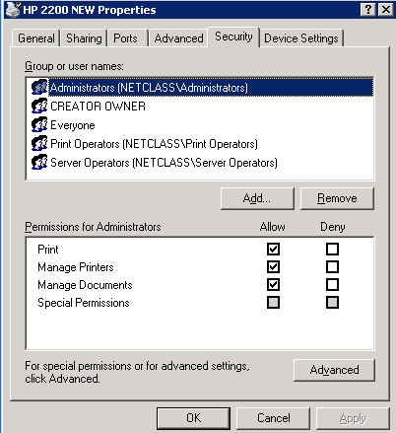

Xoá bỏ nhóm Everyone

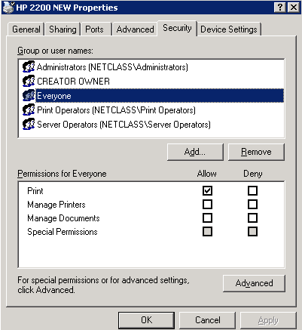

Đưa thêm nhóm KE TOAN vào ACL

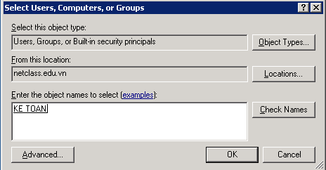

Gán cho nhóm KE TOAN được quyền Print

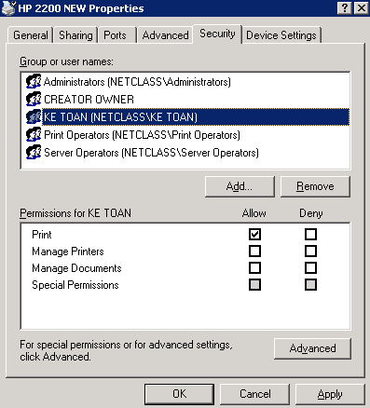

**Bây giờ chuyển qua làm permission cho printer HP 2200. Cách thực hiện tương tự như trên**

Cho nhóm Everyone ra khỏi ACL

Đưa nhóm NHAN SU vào ACL của printer **HP 2200**

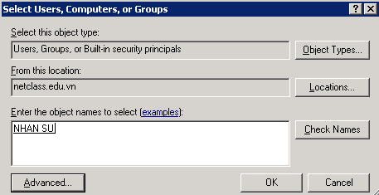

Cho nhóm đó được quyền print

**2. Tìm kiếm máy in trên mạng bằng địa điểm**

Vào Active Directory Sites Users and Computers

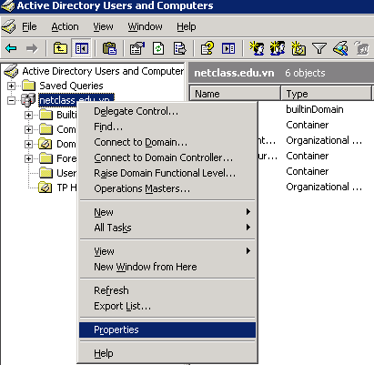

Click vào properties

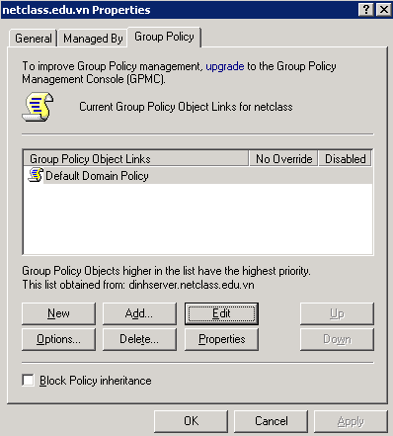

Group policyObject Editor mở ra

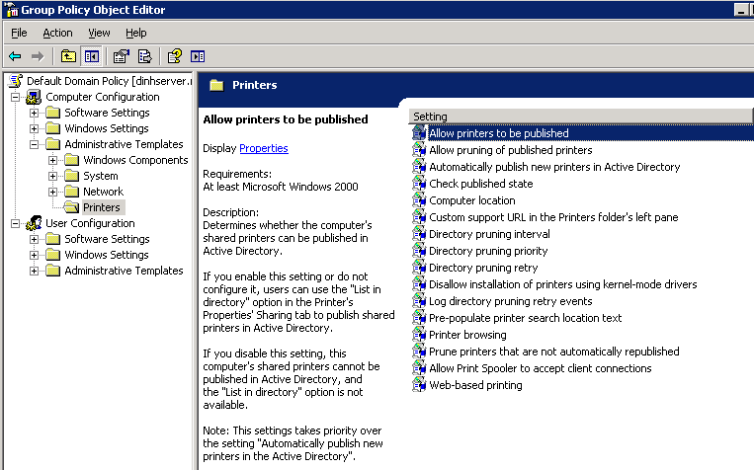

Mở tính năng Pre-populate printer search location text

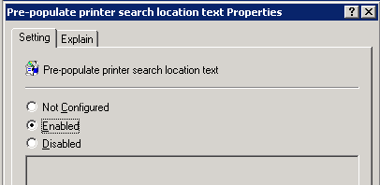

Và tính năng Printer browsing

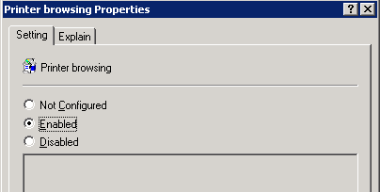

Refresh group policy

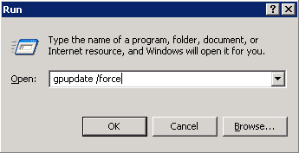

**Dùng lệnh Find để tìm printers**

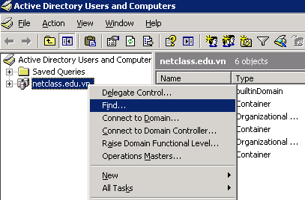

Điền vào ô location

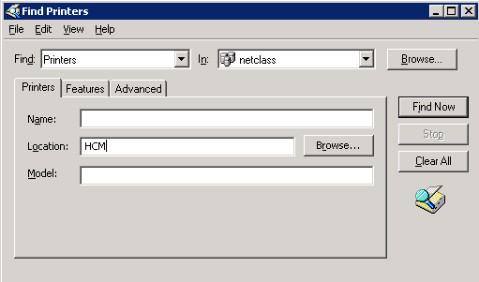

Click vào Find Now

**3. Thiết lập đọ ưu tiên và tính sẵn sàng in.**

Right click vào biểu tượng máy in **HP 2200** chọn **properties** để cấu hình printer pool, vào thẻ **Advanced** để cấu hình:

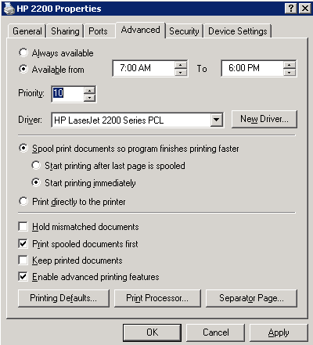

Tương tự Right click vào biểu tượng máy in **HP 2200** **NEW** chọn **properties,** vào thẻ **Advanced**, thay đổi giá trị bằng 50 tại khung **Priority** thì khi in trên máy in này sẽ có độ ưu tiên chậm hơn so với máy in **HP 2200.**

# Bài 9: DỊCH VỤ PROXY

**Mã bài: MĐ24-09**

**Mục tiêu:**

* + Trình bày được khái niệm về dịch vụ Proxy;
  + Mô phỏng được cách triển khai và khai thác tốt về dịch vụ Proxy.
  + Thực hiện các thao tác an toàn với máy tính.

Nội dung chính:

## 1. Các khái niệm

*Mục tiêu:*

* *Trình bày được khái niệm về dịch vụ Proxy.*
* *Trình bày được phương thức hoạt động của dịch vụ Proxy.*
* *Trình bày được đặc điểm của dịch vụ Proxy.*

### 1.1. Mô hình client server và một số khả năng ứng dụng

Mô hình chuẩn cho các ứng dụng trên mạng là mô hình client-server. Trong mô hình này máy tính đóng vai trò là một client là máy tính có nhu cầu cần phục vụ dịch vụ và máy tính đóng vai trò là một server là máy tính có thể đáp ứng được các yêu cầu về dịch vụ đó từ các client. Khái niệm client-server chỉ mang tính tương đối, điều này có nghĩa là một máy có thể lúc này đóng vai trò là client và lúc khác lại đóng vai trò là server. Nhìn chung, client là một máy tính cá nhân, còn các Server là các máy tính có cấu hình mạnh có chứa các cơ sở dữ liệu và các chương trình ứng dụng để phục vụ một dịch vụ nào đấy từ các yêu cầu của client.

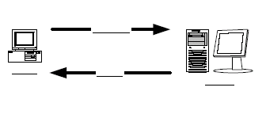

Cách thức hoạt động của mô hình client-server như sau: một tiến trình trên server khởi tạo luôn ở trạng thái chờ yêu cầu từ các tiến trình client tiến trình tại client được khởi tạo có thể trên cùng hệ thống hoặc trên các hệ thống khác được kết nối thông qua mạng, tiến trình client thường được khởi tạo bởi các lênh từ người dùng. Tiến trình client ra yêu cầu và gửi chúng qua mạng tới server để yêu cầu được phục vụ các dịch vụ. Tiến trình trên server thực hiện việc xác định yêu cầu hợp lệ từ client sau đó phục vụ và trả kết quả tới client và tiếp tục chờ đợi các yêu cầu khác. Một số kiểu dịch vụ mà server có thể cung cấp như: dịch vụ về thời gian (trả yêu cầu thông tin về thời gian tới client), dịch vụ in ấn (phục vụ yêu cầu in tại client), dịch vụ file (gửi, nhận và các thao tác về file cho client), thi hành các lệnh từ client trên server...

Dịch vụ web là một dịch vụ cơ bản trên mạng Internet hoạt động theo mô hình client-server. Trình duyệt Web (Internet Explorer, Netscape...) trên các máy client sử dụng giao thức TCP/IP để đưa ra các yêu cầu HTTP tới máy server. Trình duyệt có thể đưa ra các yêu cầu một trang web cụ thể hay yêu cầu thông tin trong các cơ sở dữ liệu. Máy server sử dụng phần mềm của nó phân tích các yêu cầu từ các gói tin nhận được kiểm tra tính hợp lệ của client và thực hiện phục vụ các yêu cầu đó cụ thể là gửi trả lại client một trang web cụ thể hay các thông tin trên cơ sở dữ liệu dưới dạng một trang web. Server là nơi lưu trữ nội dung thông tin các website, phần mềm trên server cho phép server xác định được trang cần yêu cầu và gửi tới client. Cơ sở dữ liệu và các ứng dụng tương tự khác trên máy chủ được khai thác và kết nối qua các chương trình như CGI (Common Gateway Interface), khi các máy server nhận được yêu cầu về tra cứu trong cơ sở dữ liệu , nó chuyển yêu cầu tới server có chứa cơ sở dữ liệu hoặc ứng dụng để xử lý qua CGI.

### 1.2. Socket

Một kết nối được định nghĩa như là một liên kết truyền thông giữa các tiến trình, như vậy để xác định một kết nối cần phải xác định các thành phần sau: {Protocol, local-addr, local-process, remote-addr, remote-process}

Trong đó local-addr và remote-addr là địa chỉ của các máy địa phương và máy từ xa. local-process, remote-process để xác định vị trí tiến trình trên mỗi hệ thống. Chúng ta định nghĩa một nửa kết nối là {Protocol, local-addr, local-process} và {Protocol, remote-addr, remote-process} hay còn gọi là một socket. Chúng ta đã biết để xác đinh một máy ta dựa vào địa chỉ IP của nó, nhưng trên một máy có vô số các tiến trình ứng dụng đang chạy, để xác định vị trí các tiến trình ứng dụng này người ta định danh cho mỗi tiến trình một số hiệu cổng, giao thức TCP sử dụng 16 bit cho việc định danh các cổng tiến trình và qui ước số hiệu cổng từ 1-1023 được sử dụng cho các tiến trình chuẩn (như FTP qui ước sử dụng cổng 21, dịch vụ WEB qui ước cổng 80, dịch vụ gửi thư SMTP cổng 25...) số hiệu cổng từ 1024- 65535 dành cho các ứng dụng của người dùng. Như vậy một cổng kết hợp với một địa chỉ IP tạo thành một socket duy nhất trong liên mạng. Một kết nối TCP được cung cấp nhờ một liên kết logic giữa một cặp socket. Một socket có thể tham gia nhiều liên kết với các socket ở xa khác nhau. Trước khi truyền dữ liệu giữa hai trạm cần phải thiết lập một liên kết TCP giữa chúng và khi kết thúc phiên truyền dữ liệu thì liên kết đó sẽ được giải phóng.

Quá trình thiết lập một socket với các lời gọi hệ thống được mô tả như sau: server thiết lập một socket với các thông số đặc tả các thủ tục truyền thông như (TCP, UDP, XNS...) và các kiểu truyền thông (SOCK_STREAM, SOCK_DGRAM...), sau đó liên kết tới socket này các thông số về địa chỉ như IP và các cổng TCP/UDP sau đó server ở chế độ chờ và chấp nhận kết nối đến từ client.

### 1.3. Phương thức hoạt động và đặc điểm của dịch vụ Proxy

#### 1.3.1. Phương thức hoạt động

Dịch vụ proxy được triển khai nhằm mục đích phục vụ các kết nối từ các máy tính trong mạng dùng riêng ra Internet. Khi đăng ký sử dụng dịch vụ internet tới nhà cung cấp dịch vụ, khách hàng sẽ được cấp hữu hạn số lượng địa chỉ IP từ nhà cung cấp, số lượng IP nhận được không đủ để cấp cho các máy tính trạm. Mặt khác với nhu cầu kết nối mạng dùng riêng ra Internet mà không muốn thay đổi lại cấu trúc mạng hiện tại đồng thời muốn gia tăng khả năng thi hành của mạng qua một kết nối Internet duy nhất và muốn kiểm soát tất cả các thông tin vào ra, muốn cấp quyền và ghi lại các thông tin truy cập của người sử dụng… Dịch vụ proxy đáp ứng được tất cả các yêu cầu trên. Hoạt động trên cơ sở mô hình client-server. Quá trình hoạt động của dịch vụ proxy theo các bước như sau:

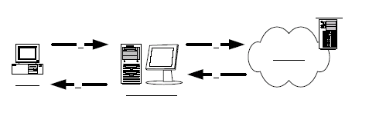

1 Client yêu cầu một đối tượng trên mạng Internet 1 Proxy server tiếp nhận yêu cầu, kiểm tra tính hợp lệ cũng như thực hiện việc xác thực client nếu thỏa mãn proxy server gửi yêu cầu đối tượng này tới server trên Internet. 1 Server trên Internet gửi đối tượng yêu cầu về cho proxy server.

1 Proxy server gửi trả đối tượng về cho client

Ta có thể thiết lập proxy server để phục vụ cho nhiều dịch vụ như dịch vụ truyền file, dịch vụ web, dịch vụ thư điện tử…Mỗi một dịch vụ cần có một proxy server cụ thể để phục vụ các yêu cầu đặc thù của dịch vụ đó từ các client.

Proxy server còn có thể được cấu hình để cho phép quảng bá các server thuộc mạng trong ra ngoài Internet với mức độ an toàn cao. Ví dụ ta có thể thiết lập một web server thuộc mạng trong và thiết lập các qui tắc quảng bá web trên proxy server để cho phép quảng bá web server này ra ngoài Internet. Tất cả các yêu cầu truy cập web đến được chấp nhận bởi proxy server và proxy server sẽ thực hiện việc chuyển tiếp yêu cầu tới web server thuộc mạng trong.

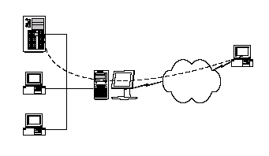

Các client được tổ chức trong một cấu trúc mạng gọi là mạng trong (Inside network) hay còn gọi là mạng dùng riêng. IANA (Internet Assigned Numbers Authority) đã dành riêng 3 khoảng địa chỉ IP tương ứng với 3 lớp mạng tiêu chuẩn cho các mạng dùng riêng đó là:

10.0.0.0 - 10.255.255.255 (lớp A)

172.16.0.0 - 172.31.255.255 (lớp B)

192.168.0.0 - 192.168.255.255 (lớp C)

Các địa chỉ này sử dụng cho các client trong mạng dùng riêng mà không được gán cho bất cứ máy chủ nào trên mạng Internet. Trong việc thiết kế và cấu hình mạng dùng riêng khuyến nghị nên sử dụng các khoảng địa chỉ IP này.

Khái niệm mạng ngoài (Outside network) là để chỉ vùng mà các server thuộc vào. Các địa chỉ sử dụng trên mạng này là các địa chỉ IP được đăng ký hợp lệ của nhà cung cấp dịch vụ Internet. Proxy server sử dụng hai giao tiếp, giao tiếp mạng trong và giao tiếp ngoài. Giao tiếp trong điển hình là các cạc mạng sử dụng cho việc kết nối giữa proxy server với mạng dùng riêng và có địa chỉ được gán là địa chỉ thuộc mạng dùng riêng.

Tất cả các thông tin giữa client thuộc mạng dùng riêng và proxy server được thực hiện thông qua giao tiếp này. Giao tiếp ngoài thường bằng các hình thức truy cập gián tiếp qua mạng điện thoại công cộng và qua cạc mạng bằng kết nối trực tiếp tới mạng ngoài. Giao tiếp ngoài được gán địa chỉ IP thuộc mạng ngoài được cung cấp hợp lệ bởi nhà cung cấp dịch vụ Internet.

#### 1.3.2. Đặc điểm

Proxy Server kết nối mạng dùng riêng với mạng Internet toàn cầu và cũng cho phép các máy tính trên mạng internet có thể truy cập các tài nguyên trong mạng dùng riêng.

Proxy Server tăng cường khả năng kết nối ra Internet của các máy tính trong mạng dùng riêng bằng cách tập hợp các yêu cầu truy cập Internet từ các máy tính trong mạng và sau khi nhận được kết quả từ Internet sẽ trả lời lại cho máy có yêu cầu ban đầu.

Ngoài ra proxy server còn có khả năng bảo mật và kiểm soát truy cập Internet của các máy tính trong mạng dùng riêng. Cho phép thiết đặt các chính sách truy cập tới từng người dùng.

Proxy server lưu trữ tạm thời các kết quả đã được lấy từ Internet về nhằm trả lời cho các yêu cầu truy cập Internet với cùng địa chỉ. Việc lưu trữ này cho phép các yêu cầu truy cập Internet với cùng địa chỉ sẽ không cần phải lấy lại kết quả từ Internet, làm giảm thời gian truy cập Internet, tăng cường hoạt động của mạng và giảm tải trên đường kết nối Internet. Các công việc lưu trữ này gọi là quá trình cache.

### 1.4. Cache và các phương thức cache

Nhằm tăng cường khả năng truy cập Internet từ các máy tính trạm trong mạng sử dụng dịch vụ proxy ta sử dụng các phương thức cache. Dịch vụ proxy sử dụng cache để lưu trữ bản sao của các đối tượng đã được truy cập trước đó. Tất cả các đối tượng đều có thể được lưu trữ (như hình ảnh và các tệp tin), tuy nhiên một số đối tượng như yêu cầu xác thực (Authenticate) và sử dụng SSL (Secure Socket Layer) không được cache. Như vậy với các đối tượng đã được cache, khi một yêu cầu từ một máy tính trạm tới proxy server, proxy server thay vì kết nối tới địa chỉ mà máy tính trạm yêu cầu sẽ tìm kiếm trong cache các đối tượng thoã mãn và gửi trả kết quả về máy tính trạm. Như vậy cache cho phép cải thiện hiệu năng truy cập Internet của các máy trạm và làm giảm lưu lượng trên đường kết nối Internet. Vấn đề gặp phải khi sử dụng cache là khi các đối tượng được cache có sự thay đổi từ nguồn, các máy tính trạm yêu cầu một đối tượng tới proxy server, proxy server lấy đối tượng trong cache để phục vụ và như vậy thông tin chuyển tới các máy tính trạm là thông tin cũ so với nguồn, để giải quyết vấn đề này cần phải có các chính sách để cache các đối tượng đồng thời các đối tượng phải liên tục được cập nhật mới. Ví dụ: thông thường một địa chỉ WEB thì các đối tượng về hình ảnh ít có sự thay đổi còn nội dung text thường có sự thay đối do đó ta có thể thiết đặt chỉ cache những đối tượng hình ảnh, những đối tượng có nội dung text thì không cache, điều này không ảnh hưởng tới hiệu suất truy cập vì các tập tin về hình ảnh thường có kính thước rất lớn so với các đối tượng có nội dung text, việc cập nhật các đối tượng như thế nào phụ thuộc vào các phương thức cache mà ta sẽ trình bày dưới đây. Proxy server thực thi cache cho các đối tượng được yêu cầu một cách có chu kỳ để tăng hiệu suất của mạng. Ta có thể thiết lập cache để đảm bảo rằng nó bao gồm những dữ liệu thường hay các client sử dụng nhất.

Proxy server có thể sử dụng cho phép thông tin giữa mạng dùng riêng và Internet, việc thông tin có thể là client trong mạng truy cập Internet-trong trường hợp này proxy server thực hiện Forward caching, cũng có thể là client ngoài truy cập tói mạng trong (tới các server được quảng bá)-trong trường hợp này proxy server thực hiện reverse caching. Cả hai trường hợp đều có được từ khả năng của proxy server là lưu trữ thông tin (tạm thời) làm cho việc truyền thông thông tin được nhanh hơn, sau đây là các tính chất của cache proxy server:

- Phân cache: khi cài đặt một mảng các máy proxy server ta sẽ thiết lập được việc phân phối nội dung cache. Proxy server cho phép ghép nhiều hệ thống thành một cache logic duy nhất.

- Cache phân cấp: Khả năng phân phối cache còn có thể chuyên sâu hơn bằng cách cài đặt chế độ cache phân cấp liên kết một loạt các máy proxy server với nhau để client có thể truy cập tới gần chúng nhất.

- Cache định kỳ: sử dụng cache định kỳ nội dung download đối với các yêu cầu thường xuyên của các client

- Reverse cache: proxy server có thể cache các nội dung của các server quảng bá do đó tăng hiệu suất và khả năng truy cập, mọi đặc tính cache của proxy server đều có thể áp dụng cho nội dung trên các server quảng bá. Proxy server có thể được triển khai như một Forward cache nhằm cung cấp tính năng cache cho các client mạng trong truy cập Internet. Proxy server duy trì bộ cache tập trung của các đối tượng Internet thường được yêu cầu có thể truy cập từ bất kỳ trình duyệt từ mày client. Các đối tượng phục vụ cho các yêu cầu từ các đĩa cache yêu cầu tác vụ xử lý nhỏ hơn đáng kế so với các đối tượng từ Internet, việc này tăng cường hiệu suất của trình duyệt trên client, giảm thời gian hồi đáp và giảm việc chiếm băng thông cho kết nối Internet. Hình vẽ sau mô tả proxy server xử lý các yêu cầu của người dùng ra sao:

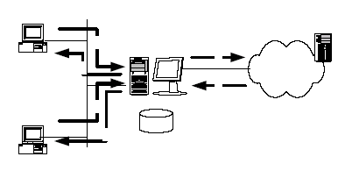

Hình trên mô tả quá trình các client trong mạng dùng riêng truy cập ra ngoài Internet nhưng tiến trình này cũng tương tự đối với các cache reverse (khi người dùng trên Internet truy cập vào các Server quảng bá) các bước bao gồm;

1 Client 1 yêu cầu một đối tượng trên mạng Internet

2 Proxy server kiểm tra xem đối tượng có trong cache hay không. Nếu đối tượng không có trong cache của proxy server thì proxy server gửi yêu cầu đối tượng tới server trên Internet.

3 Server trên Internet gửi đối tượng yêu cầu về cho proxy server .

4 proxy server giữ bản copy của đối tượng trong cache của nó và trả đối tượng về cho client1

5 Client 2 gửi một yêu cầu về đối tượng tương tự

6 Proxy server gửicho client 2 đối tượng từ cache của nó chứ không phải từ Internet nữa. Ta có thể triển khai dịch vụ proxy để quảng bá các server trong mạng dùng riêng ra ngoài Internet. Với các yêu cầu đến, proxy server có thể đòng vai trò như là một server bên ngoài, đáp ứng các yêu cầu của client từ các nội dung web trong cache của nó. Proxy server chuyển tiếp các yêu cầu cho server chỉ khi nào cache của nó không thể phục vụ yêu cầu đó (*Reverse cache).*

Lựa chọn các phương thức cache dựa trên các yếu tố: không gian ổ cứng sử dụng, đối tượng nào được cache và khi nào các đối tượng này sẽ được cập nhật. Về cơ bản ta có hai phương thức cache thụ động và chủ động. Phương thức Cache thụ động (passive cache): Cache thụ động lưu trữ các đối tượng chỉ khi các máy tính trạm yêu cầu tới đối tượng. Khi một đối tượng được chuyển tới máy tính trạm, máy chủ Proxy xác định xem đối tượng này có thể cache hay không nếu có thể đối tượng sẽ được cache. Các đối tượng chỉ được cập nhật khi có nhu cầu. Đối tượng sẽ bị xoá khỏi cache dựa trên thời điểm gần nhất mà các máy tính trạm truy cập tới đối tượng. Phương thức này có lợi ích là sử dụng ít hơn bộ xử lý nhưng tốn nhiều không gian ổ đĩa hơn Phương thức Cache chủ động (active cache): Cũng giống như phương thức cache thụ động, Cache chủ động lưu trữ các đối tượng khi các máy tính trạm ra yêu cầu tới một đối tượng máy chủ Proxy đáp ứng yêu cầu và lưu đối tượng này vào Cache. Phương thức này tự động cập nhật các đối tượng từ Internet dựa vào: số lượng yêu cầu đối với các đối tượng, đối tượng thường xuyên thay đối như thế nào. Phương thức này sẽ tự động cập nhật các đối tượng khi mà máy chủ Proxy đang phục vụ ở mức độ thấp và do đó không ảnh hưởng đến hiệu suất phục vụ các máy tính trạm. Đối tượng trong cache sẽ bị xoá dựa trên các thông tin header HTTP, URL.

## 2. Triển khai dịch vụ proxy

*Mục tiêu:*

* *Lựa chọn được mô hình mạng để triển khai dịch vụ Proxy.*
* *Cài đặt được dịch vụ Proxy.*

### 2.1. Các mô hình kết nối mạng

Đối tượng phục vụ của proxy server khá rộng, từ mạng văn phòng nhỏ, mạng văn phòng vừa tới mạng của các tập đoàn lớn. Với mỗi quy mô tổ chức sẽ có một cấu trúc mạng sử dụng proxy server cho phù hợp. Sau đây chúng ta sẽ xem xét một số mô hình cơ bản đối với mạng cỡ nhỏ, mạng cỡ trung bình và mạng tập đoàn lớn. Trong đó chúng ta sẽ đi sâu vào mô hình thứ nhất dành cho mạng văn phòng nhỏ bởi nó phù hợp quy mô tổ chức của các công ty vừa và nhỏ tại Việt nam.

Mô hình mạng văn phòng nhỏ :

- Bao gồm một mạng LAN độc lập.

- Sử dụng giao thức IP.

- Kết nối Internet bằng đường thoại (qua mạng điện thoại công cộng bằng các hình thức quay dial-up hay sử dụng công nghệ ADSL) hoặc đường trực tiếp (Leased Line).

- ít hơn 250 máy tính trạm. Mô hình kết nối mạng như hình vẽ:

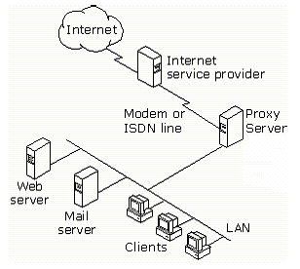

Theo mô hình này, với mỗi phương thức kết nối Internet Proxy server sử dụng 02 giao tiếp như sau:

*-* Kết nối Internet bằng đường thoại qua mạng PSTN:

• 01 giao tiếp với mạng nội bộ thông qua card mạng.

• 01 giao tiếp với Internet thông qua Modem.

*-* Kết nối Internet bằng đường trực tiếp (Leased Line)

• 01 giao tiếp với mạng nội bộ thông qua card mạng

• 01 giao tiếp với Internet thông qua card mạng khác. Lúc này bảng địa chỉ nội bộ (LAT-Local Address Table) được xây dựng dựa trên danh sách địa chỉ IP mạng nội bộ.

Mô hình kết nối mạng cỡ trung bình

Đặc trưng của mạng văn phòng cỡ trung bình như sau:

- Văn phòng trung tâm với một vài mạng LAN

- Mội văn phòng chi nhánh có một mạng LAN.

- Sử dụng giao thức IP.

- Kết nối bằng đường thoại từ văn phòng chi nhánh tới văn phòng trung tâm.

- Kết nối Internet từ văn phòng trung tâm tới ISP bằng đường thoại hoặc đường trực tiếp (Leased Line).

*-* ít hơn 2000 máy tính trạm Mô hình mạng như hình 6.8. Theo mô hình này, văn phòng chi nhánh sử dụng một máy chủ Proxy cung cấp khả năng lưu trữ thông tin nội bộ (local caching), quản trị kết nối và kiểm soát truy cập tới văn phòng trung tâm. Tại văn phòng trung tâm, một số máy chủ Proxy hoạt động theo kiến trúc mảng (array) cung cấp khả năng bảo mật chung cho toàn mạng, cung cấp tính năng lưu trữ thông tin phân tán (distributed caching) và cung cấp kết nối ra Internet.

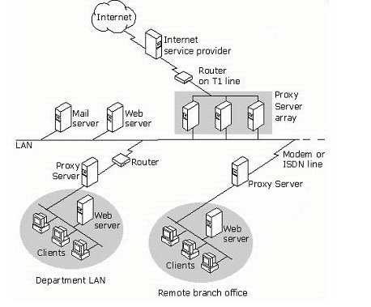

Mô hình kết nối mạng tập đoàn lớn

Mạng của các tập đoàn lớn có đặc trưng như sau:

- Văn phòng trung tâm có nhiều mạng LAN và có mạng trục LAN.

- Có vài văn phòng chi nhánh, mỗi văn phòng chi nhánh có một mạng LAN.

- Sử dụng giao thức mạng IP.

- Kết nối bằng đường thoại từ các văn phòng chi nhánh tới văn phòng trung tâm.

- Kết nối Internet từ văn phòng trung tâm tới ISP bằng đường đường trực tiếp (Leased Line).

- Có nhiều hơn 2000 máy tính trạm.

Mô hình mạng như hình dưới đây:

Theo mô hình này mạng tại các văn phòng chi nhánh cũng cấu hình tương tự như đối với mô hình các văn phòng cỡ trung bình. Các yêu cầu kết nối Internet không được đáp ứng bởi cache nội bộ tại máy chủ Proxy của văn phòng chi nhánh sẽ được chuyển tới một loạt máy chủ Proxy hoạt động theo kiến trúc mảng tại văn phòng trung tâm. Tại văn phòng trung tâm các máy chủ Proxy sử dụng 02 giao tiếp mạng (card mạng) trong đó 01 card mạng giao tiếp với mạng trục LAN và 01 card mạng giao tiếp với mạng LAN thành viên.

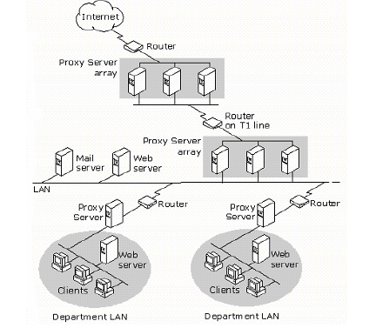

### 2.2. Thiết lập chính sách truy cập và các qui tắc

#### Các qui tắc

Ta có thể thiết lập proxy server để đáp ứng các yêu cầu bảo mật và vận hành bằng cách thiết lập các qui tắc để xác định xem liệu người dùng, máy tính hoặc ứng dụng có được quyền truy cập và truy cập như thế nào tới máy tính trong mạng hay trên Internet hay không. Thông thường một proxy server định nghĩa các loại qui tắc sau: Qui tắc về chính sách truy nhập, qui tắc về băng thông, qui tắc về chính sách quảng bá, các đặc tính lọc gói và qui tắc về định tuyến và chuỗi (chaining). Khi một client trong mạng yêu cầu một đối tượng proxy server sẽ xử lý các qui tắc để xác định xem yêu cầu đó có được xác định chấp nhận hay không. Tương tự khi một client bên ngoài (Internet) yêu cầu một đối tượng từ một server trong mạng, proxy server cững xử lý các bộ qui tắc xem yêu cầu có được cho phép không.

***Các qui tắc của chính sách truy nhập:***Ta có thể sử dụng proxy server để thiết lập chính sách bao gồm các qui tắc về giao thức, qui tắc về nội dung. Các qui tắc giao thức định nghĩa giao thức nào có thể sử dụng cho thông tin giữa mạng trong và Internet. Qui tắc giao thức sẽ được xử lý ở mức ứng dụng. Ví dụ một qui tắc giao thức có thể cho phép các Client sử dụng giao thức HTTP. Các qui tắc về nội dung qui định những nội dung nào trên các site nào mà client có thể truy nhập. Các qui tắc nội dung cùng được xử lý ở mức ứng dụng. Ví dụ một qui tắc về nội dung có thể cho phép các client truy nhập tới bất kỳ địa chỉ nào trên Internet.

***Qui tắc băng thông****:* Qui tắc băng thông xác định kết nối nào nhận được quyền ưu tiên.Trong việc điều khiển băng thông thường thì proxy server không giới hạn độ rộng băng thông. Hơn nữa nó cho biết chất lượng dịch vụ (QoS) được cấp phát ưu tiên cho các kết nối mạng như thế nào. Thường thì bất kỳ kết nối nào không có qui tắc về băng thông kèm theo sẽ nhận được quyền ưu tiên ngầm định và bất kỳ kết nối nào có qui tắc băng thông đi kèm sẽ được sắp xếp với quyền ưu tiên hơn quyền ưu tiên ngầm định.

***Các qui tắc về chính sách quảng bá****:* Ta có thể sử dụng proxy server để thiết lập chính sách quảng bá, bao gồm các qui tắc quảng bá server và qui tắc quảng bá web. Các qui tắc quảng bá server và web lọc tất cả các yêu cầu đến từ các yêu cầu của client ngoài mạng (internet) tới các server trong mạng. Các qui tắc quảng bá server và web sẽ đưa các yêu cầu đến cho các server thích hợp phía sau proxy server.

***Đặc tính lọc gói****:* Đặc tính lọc gói của proxy server cho phép điều khiển luồng các gói IP đến và đi từ proxy server. Khi lọc gói hoạt động thì mọi gói trên giao diện bên ngoài đều bị rớt lại, trừ khi chúng được hoàn toàn cho phép hoặc là một cách cố định bằng các bộ lọc gói IP, hoặc là một cách động bằng các chính sách truy cập hay quảng bá. Thậm chí nếu bạn không để lọc gói hoạt động thì truyền thông giữa mạng Internet và mạng cục bộ được cho phép khi nào bạn thiết lập rõ ràng các qui tắc cho phép truy cập. Trong hầu hết các trường hợp, việc mở các cổng động thường được sử dụng hơn. Do đó, người ta thường khuyến nghị rằng bạn nên thiết lập các qui tắc truy cập cho phép client trong mạng truy nhập vào Internet hoặc các qui tắc quảng bá cho phép client bên ngoài truy nhập vào các server bên trong. Đó là do các bộ lọc gói IP mở một cách cố định những chính sách truy nhập và qui tắc quảng bá lại mở các cổng kiểu động. Giả sử bạn muốn cấp quyền cho mọi người dùng trong mạng truy cập tới các site HTTP. Bạn không nên thiết lập một bộ lọc gói IP để mở cổng 80. Nên thiết lập qui tắc về site, nội dung và giao thức cần thiết để cho phép việc truy nhập này. Trong một vài trường hợp ta sẽ phải sử dụng các lọc gói IP, ví dụ nên thiết lập các lọc gói IP nếu ta muốn quảng bá các Server ra bên ngoài.

***Qui tắc định tuyến và cấu hình chuỗi proxy (chaining****):* thường là qui tắc được áp dụng sau cùng để định tuyến các yêu cầu của client tới một server đã được chỉ định để phục vụ các yêu cầu đó.

#### 2.2.2. Xử lý các yêu cầu đi

Một trong các chức năng chính của proxy server là khả năng kết nối mạng dùng riêng ra Internet trong khi bảo vệ mạng khỏi những nội dung có ác ý. Để thuận tiện cho việc kiểm soát kết nối này, ta dùng proxy server để tạo ra một chính sách truy cập cho phép các client truy cập tới các server trên Internet cụ thể, chính sách truy cập cùng với các qui tắc định tuyến quyết định các client truy cập Internet như thế nào.

Khi proxy server xử lý một yêu cầu đi, proxy server kiểm tra các qui tắc định tuyến các qui tắc về nội dung và các qui tắc giao thức để xem xét việc truy cập có được phép hay không. Yêu cầu chỉ được cho phép nếu cả quy tắc giao thức, qui tắc nội dung và site cho phép và nếu không một qui tắc nào từ chối yêu cầu. Một vài qui tắc có thể được thiết lập để áp dụng cho các client cụ thể. Trong trường hợp này, các client có thể được chỉ định hoặc là bằng địa chỉ IP hoặc bằng user name.

Proxy server xử lý các yêu cầu theo cách khác nhau phụ thuộc vào kiểu yêu cầu của client và việc thiết lập proxy server.Với một yêu cầu, các qui tắc được xử lý theo thứ tự như sau: qui tắc giao thức, qui tắc nội dung, các lọc gói IP, qui tắc định tuyến hoặc cấu hình chuỗi proxy.

Trước tiên, proxy server kiểm tra các qui tắc giao thức, proxy server chấp nhận yêu cầu chỉ khi một qui tắc giao thức chấp nhận một cách cụ thể yêu cầu và không một qui tắc giao thức nào từ chối yêu cầu đó. Sau đó, proxy server kiểm tra các qui tắc về nội dung. Proxy server chỉ chấp nhận yêu cầu nếu một qui tắc về nội dung chấp nhận yêu cầu và không có một qui tắc về nội dung nào từ chối nó. Tiếp đến proxy server kiểm tra xem liệu có một bộ lọc gói IP nào được thiết lập để loại bỏ yêu cầu không để quyết định xem liệu yêu cầu có bị từ chối. Cuối cùng, proxy server kiểm tra qui tắc định tuyến để quyết định xem yêu cầu được phục vụ như thế nào.

Giả sử cài đặt một proxy server trên một máy tính với hai giao tiếp kết nối, một kết nối với Internet và một kết nối vào mạng dùng riêng. Ta sẽ cho các chỉ dẫn để cho phép tất cả client truy cập vào tất cả các site. Trong trường hợp này, chính sách truy nhập chỉ là các qui tắc như sau: một qui tắc về giao thức cho phép tất cả các client sử dụng mọi giao thức tại tất cả các thời điểm .Một qui tắc về nội dung cho phép tất cả mọi người truy cập tới mọi nội dung trên tất cả các site ở tất cả các thời điểm nào. Lưu ý rằng qui tắc này cho phép các client truy cập Internet nhưng không cho các client bên ngoài truy cập vào mạng của bạn.

#### 2.2.3. Xử lý các yêu cầu đến

Proxy server có thể được thiết lập để các Server bên trong có thể truy cập an toàn đến từ các client ngoài. Ta có thể sử dụng proxy server để thiết lập một chính sách quảng bá an toàn cho các Server trong mạng. Chính sách quảng bá (bao gồm các bộ lọc gói IP, các qui tắc quảng bá Web, hoặc qui tắc quảng bá Server, cùng với các qui tắc định tuyến) sẽ quyết định các Server được quảng bá như thế nào. Khi proxy server xử lý một yêu cầu xuất phát từ một client bên ngoài, nó sẽ kiểm tra các bộ lọc gói IP, các qui tắc quảng bá và các qui tắc định tuyến để quyết định xem liệu yêu cầu có được thực hiện hay không và Server trong nào sẽ thực hiện các yêu cầu đó.

Giả sử rằng đã cài đặt proxy server với hai giao tiếp kết nối, một kết nối tới Internet và một kết nối vào mạng dùng riêng. Nếu lọc gói hoạt động và sau đó, bộ lọc gói IP từ chối yêu cầu thì yêu cầu sẽ bị từ chối. Nếu các qui tắc quảng bá web từ chối yêu cầu thì yêu cầu cũng bị loại bỏ. Nếu một qui tắc định tuyến được thiết lập yêu cầu được định tuyến tới một Server upstream hoặc một site chủ kế phiên thì Server được xác định đó sẽ xử lý yêu cầu. Nếu một qui tắc định tuyến chỉ ra rằng các yêu cầu được định tuyến tới một Server cụ thể thì web Server trong sẽ trả về đối tượng.

### 2.3. Proxy client và các phương thức nhận thực

Chính sách truy nhập và các qui tắc quảng bá của Proxy server có thể được thiết lập để cho phép hoặc từ chối một nhóm máy tính hay một nhóm các người dùng truy nhập tới một server nào đó. Nếu qui tắc được áp dụng riêng với các người dùng, Proxy server sẽ kiểm tra các đặc tính yêu cầu để quyết định người dùng được nhận thực như thế nào. Ta có thể thiết lập các thông số cho các yêu cầu thông tin đi và đến để người dùng phải được proxy server nhận thực trước khi xử lý các qui tắc. Việc này đảm bảo rằng các yêu cầu chỉ được phép nếu người dùng đưa ra các yêu cầu đã được xác thực. Bạn cũng có thể thiết lập các phương pháp nhận thực được sử dụng và có thể thiết lập các phương pháp nhận thực cho các yêu cầu đi và yêu cầu đến khác nhau.

Về cơ bản một Proxy server thường hỗ trợ các phương pháp nhận thực sau đây: phương thức nhận thực cơ bản., nhận thực Digest, nhận thực tích hợp Microsoft windows, chứng thực client và chứng thực server. Đảm bảo rằng các chương trình proxy client phải hỗ trợ một trong các phương pháp nhận thực mà proxy server đã đưa ra. Trình duyệt IE 5 trở lên hỗ trợ hầu hết các phương pháp nhận thực, một vài trình duyệt khác có thể chỉ hỗ trợ phương pháp nhận thực cơ bản. Đảm bảo rằng các trình duyệt client có thể hỗ trợ ít nhất một trong số các phương pháp nhận thực mà Proxy server hỗ trợ.

#### 2.3.1. Phương pháp nhận thực cơ bản

Phương pháp nhận thực này gửi và nhận các thông tin về người dùng là các ký tự text dễ dàng đọc được. Thông thường thì các thông tin về user name và password sẽ được mã hoá thì trong phương pháp này không có sự mã hoá nào được sử dụng. Tiến trình nhận thực được mô tả như sau, proxy client nhắc người dùng đưa vào username và password sau đó thông tin này được client gửi cho proxy server. Cuối cùng username và password được kiểm tra như là một tài khoản trên proxy server.

#### 2.3.2. Phương pháp nhận thực Digest

Phương pháp này có tính chất tương tự như phương pháp nhận thực cơ bản nhưng khác ở việc chuyển các thông tin nhận thực. Các thông tin nhận thực qua một tiến trình xử lý một chiều thường được biết với cái tên là "hashing". Kết quả của tiến trình này gọi là hash hay message digest và không thể giải mã chúng. Thông tin gốc không thể phục hồi từ hash. Các thông tin được bổ sung vào password trước khi hash nên không ai có thể bắt được password và sử dụng chúng để giả danh người dùng thực. Các giá trị được thêm vào để giúp nhận dạng người dùng. Một tem thời gian cũng được thêm vào để ngăn cản người dùng sử dụng một password sau khi nó đã bị huỷ. Đây là một ưu điểm rõ ràng so với phương pháp nhận thực cơ bản bởi vì người dùng bất hợp pháp không thể chặn bắt được password.

#### 2.3.3. Phương pháp nhận thực tích hợp

Phương pháp này được sử dụng tích hợp trong các sản phẩm của Microsoft. Đây cũng là phương pháp chuẩn của việc nhận thực bởi vì username và password không được gửi qua mạng. Phương pháp này sử dụng hoặc giao thức nhận thực V5 Kerberos hoặc giao thức nhận thực challenge/response của nó.

#### Chứng thực client và chứng thực server

Ta có thể sử dụng các đặc tính của SSL để nhận thực. Chứng thực được sử dụng theo hai cách khi một client yêu cầu một đối tượng từ server: server nhận thực chính nó bằng cách gửi đi một chứng thực server cho client. Server yêu cầu client nhận thực chính nó (Trong trường hợp này client phải đưa ra một chứng thực client phù hợp tới server). SSL nhận thực bằng cách kiểm tra nội dung của một chứng thực số được mã hoá do proxy client đệ trình lên trong quá trình đăng nhập (Các người dùng có thể có được các chứng thực số từ một tổ chức ngoài có độ tin tưởng cao). Các chứng thực về server bao gồm các thông tin nhận biết về server. Các chứng thực về client thường gồm các thông tin nhận biết về người dùng và tổ chức đưa ra chứng thực đó.

*Chứng thực client:* Nếu chứng thực client được lựa chọn là phương thức xác thực thì proxy server yêu cầu client gửi chứng thực đến *trước* khi yêu cầu một đối tượng. Proxy server nhận yêu cầu và gửi một chứng thực cho client. Client nhận chứng thực này và kiểm tra xem có thực là thuộc về proxy server . Client gửi yêu cầu của nó cho proxy server, tuy nhiên proxy server yêu cầu một chứng thực từ client mà đã được đưa ra trước đó. Proxy server kiểm tra xem chứng thực có thực sự thuộcc về client được phép truy cập không.

*Chứng thực server:* Khi một client yêu cầu một đối tượng SSL từ một server, client yêu cầu server phải nhận thực chính nó. Nếu proxy server kết thúc một kết nối SSL thì sau đó proxy server sẽ phải nhận thực chính nó cho client. Ta phải thiết lập và chỉ định các chứng thực về phía server để sử dụng khi nhận thực server cho client

#### Nhận thực pass-though

Nhận thực pass-though chỉ đến khả năng của proxy server chuyển thông tin nhận thực của client cho server đích. Proxy server hỗ trợ nhận thực cho cả các yêu cầu đi và đến. Hình vẽ sau mô tả trường hợp nhận thực pass-though.

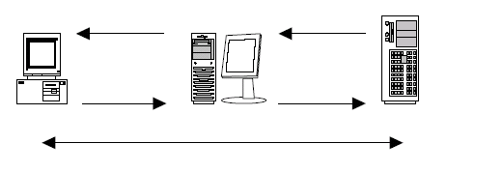

Client gửi yêu cầu lấy một đối tượng trên một web server cho proxy server. Proxy server chuyển yêu cầu này cho web server, bắt đầu từ đây việc nhận thực qua các bước sau:

1. Webserver nhận được yêu cầu lấy đối tượng và đáp lại rằng client cần phải nhận thực. Web server cũng chỉ ra các kiểu nhận thực được hỗ trợ.

2. Proxy server chuyển yêu cầu nhận thực cho client

3. Client tiếp nhận yêu cầu và trả các thông tin nhận thực cho proxy server

4. Proxy server chuyển lại thông tin đó cho web server

5. Từ lúc này client liên lạc trực tiếp với web server

*6. SSL Tunneling.* Với đường hầm SSL, một client có thể thiết lập một đường hầm qua proxy server trực tiếp tới server yeu cầu với các đối tượng yêu cầu là HTTPS. Bất cứ khi nào client yêu cầu một đối tượng HTTPS qua proxy server nó sử dụng đường hầm SSL. Đường hầm SSL làm việc bởi sự ngầm định các yêu cầu đi tới các cổng 443 và 563.

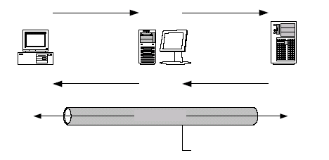

Tiến trình tạo đường hầm SSL được mô tả như sau:

1 Khi client yêu cầu một đối tượng HTTPS từ một web server trên Internet, proxy server gửi một yêu cầu kết nối [https://*URL_name*](https://URL_name)

2 Yêu cầu tiếp theo được gửi tới cổng 8080 trên máy proxy server CONNECT *URL_name*:443 HTTP/1.1

3 Proxy server kết nối tới Web server trên cổng 443

4 Khi một kết nối TCP được thiết lập, proxy server trả lại kết nối đã được thiết lập HTTP/1.0 200

5 Từ đây, client thông tin trực tiếp với Web server bên ngoài

*7. SSL bridging.*

SSL bridging đề cập đến khả năng của proxy server trong việc mã hóa hoặc giải mã các yêu cầu của client và chuyển các yêu cầu này tới server đích. Ví dụ, trong trường hợp quảng bá (hoặc reverse proxy), proxy server có thể phục vụ một yêu cầu SSL của client bằng cách chấm dứt kết nối SSL với client và mở lại một kết nối mới với web server. SSL bridging được sử dụng khi proxy server kết thúc hoặc khởi tạo một kết nối SSL.

Khi một client yêu cầu một đối tượng HTTP. Proxy server mã hóa yêu cầu và chuyển tiếp nó cho web server. Web server trả về đối tượng đã mã hóa cho proxy server. Sau đó proxy server giải mã đối tượng và gửi lại cho client. Nói một cách khác các yêu cầu HTTP được chuyển tiếp như các yêu cầu SSL. Khi client yêu cầu một đối tượng SSL. Proxy server giải mã yêu cầu, sau đó mã hóa lại một lần nữa và chuyển tiếp nó tới Web server. Web server trả về đối tượng mã hóa cho proxy server.

Proxy server giải mã đối tượng và sau đó gửi nó cho client. Nói một cách khác các yêu cầu SSL được chuyển tiếp như là các yêu cầu SSL. Khi client yêu cầu một đối tượng SSL. Proxy server giải mã yêu cầu và chuyển tiếp nó cho web server. Web server trả về đối tượng HTTP cho proxy server.

Proxy server mã hóa đối tượng và chuyển nó cho client. Nói cách khác các yêu cầu SSL được chuyển tiếp như các yêu cầu HTTP. SSL bridging có thể được thiết lập cho các yêu cầu đi và đến. Tuy nhiên với các yêu cầu đi client phải hỗ trợ truyền thông bảo mật với proxy server.

# Bài tập thực hành của học viên

1. Trình bày các khái niệm cơ bản về dịch vụ Proxy.
2. Trình bày các qui tắc trinh cập Proxy Server.
3. Trình bày các phương thức nhận thực của một Proxy Server.

# TÀI LIỆU THAM KHẢO

(1) Quản trị mạng Windows Server 2008, Nhà xuất bản Phương Đông, Năm 2009, Phương Lan và Tô Thanh Hải (Tập 1, 2)

(2) Làm chủ Microsoft Windows 2003 Server, Nhà xuất bản thống kê, Năm 2005. Phạm Hoàng Dũng (Tập 1, 2, 3)

(3) Microsoft Windows 2000s - Cài Đặt & Quản Trị , Nhà xuất bản Mũi Cà mau, Phạm Thế Bảo.

(4) MCSE Training Kit, Published by Microsoft Press, 2003.

(5) <http://technet.microsoft.com/en-us/library/dd349801%28v=ws.10%29.aspx>